招 标 文 件
项目名称 | ： | 宿迁化工消防救援训练基地（宿迁市消防救援支队三台山特勤站）家具采购项目
项目编号 | ： | JSZC-321311-SQHZ-G2026-0007
（货物类项目，非专门面向中小企业）

招标人 | ： | 江苏宿迁生态化工科技产业园管理委员会
采购代理机构 | ： | 宿迁市禾盛咨询有限公司
日期 | ： | 2026年8月31日

目 录

第一章 投标邀请 3
第二章 投标人须知 6
第三章 合同文本 25
第四章 采购需求 41
第五章 评标方法与评标标准 87
第六章 投标文件格式 95

第一章 投标邀请
受江苏宿迁生态化工科技产业园管理委员会的委托，宿迁市禾盛咨询有限公司就宿迁化工消防救援训练基地（宿迁市消防救援支队三台山特勤站）家具采购项目（项目编号：JSZC-321311-SQHZ-G2026-0007）进行公开招标采购，欢迎符合条件的投标人投标。
项目概况
（宿迁化工消防救援训练基地（宿迁市消防救援支队三台山特勤站）家具采购项目）招标项目的潜在投标人应通过“苏采云”系统（网址：http://jszfcg.jsczt.cn）或宿迁市政府采购网点击“政府采购管理交易系统（苏采云）”自行免费下载招标文件，并于2026年 9月21日09点30分（北京时间）前递交投标文件。

一、项目基本情况
1.项目编号：JSZC-321311-SQHZ-G2026-0007
2.项目名称：宿迁化工消防救援训练基地（宿迁市消防救援支队三台山特勤站）家具采购项目
3.预算金额：405.5429万元（采购包1：163.9718万元；采购包2：241.5711万元）
4.本项目设定最高限价，最高限价为：405.5429万元（采购包1（成品家具类）163.9718万元，采购包2（定制家具类）241.5711万元）。超过最高限价的作无效标处理。
5.采购需求（简介）：本次采购内容为宿迁化工消防救援训练基地（宿迁市消防救援支队三台山特勤站）家具采购项目，包括家具制作、运输、装卸、安装、调试及售后三包服务等，详细内容见本招标文件第四章。
6.合同履行期限：
采购包1：合同签订后10天内完成安装、调试、交付使用，遇有特殊情况（如场地未完工不具备安装条件），7天内送至指定地方，接甲方通知后7天内完成安装调试交付（含二次搬运）。
采购包2：合同签订后20天内完成安装、调试、交付使用，遇有特殊情况（如场地未完工不具备安装条件），10天内送至指定地方，接甲方通知后10天内完成安装调试交付（含二次搬运）。
7.本项目不接受联合体投标。

二、申请人的资格要求：
（一）通用资格要求
1.具备《中华人民共和国政府采购法》第二十二条第一款规定的6项条件（按要求提供投标声明及承诺函）。
2.信用信息。在“信用中国”网站（www.creditchina.gov.cn）查询，投标人被列入失信被执行人、重大税收违法失信主体、政府采购严重违法失信行为记录名单及其他不符合《中华人民共和国政府采购法》第二十二条规定条件的投标人，将拒绝其参与政府采购活动。（投标文件中无需提供证明材料）。
3.落实政府采购政策需满足的资格要求：
采购包1
1.无
采购包2
1.无
（二）本项目的特定资格要求：
采购包1
1.无
采购包2
1.无

三、获取招标文件
1.获取招标文件时间：自招标公告发布之日起5个工作日。
2.方式：投标人应在招标文件提供的时间内，通过“苏采云”系统（网址： http://jszfcg.jsczt.cn）或宿迁市政府采购网点击“政府采购管理交易系统（苏采云）”，使用CA锁进入系统从“项目参与”--“采购项目”菜单中，找到本项目获取采购文件（后缀名为“.kedt”）。
3.本项目共分2个采购包。投标人应针对不同采购包分别编制投标文件，并上传至对应的采购包。如若未按要求操作和上传失误，自行负责。

四、提交投标文件截止时间、开标时间和地点
1.提交投标文件截止时间、开标时间：2026年9月21日09点30分（北京时间）
2.地点：“苏采云”政府采购交易系统网上开标大厅。

五、公告期限
招标公告及招标文件公告期限为自本公告发布之日起5个工作日。招标公告发布媒体：宿迁市政府采购网、宿迁市公共资源交易平台、江苏省财政部门指定的媒体。

六、其他补充事宜
1.财政部门监督电话：0527-84465519。
2.“CA”数字证书办理：“苏采云”系统目前仅支持“苏采云”系统下的意源CA。省内各地区办理的“苏采云”系统下的意源CA全省通用。宿迁地区CA数字证书办理联系方式：18351098172。
3.宿迁地区“苏采云”技术支持客服电话：0527-84363067、0519-86722806。
4.如果投标人通过苏采云系统参与政府采购项目，相关操作手册详见链接：http://www.ccgp-jiangsu.gov.cn/jiangsu/zlxz/ee/ee3a4bc5a3454aa2b0d9312230633ce9.html。
5.现场勘察及答疑：本项目不组织集中踏勘及答疑，投标人如对采购需求有疑问，请咨询采购单位联系人。

七、本次招标联系方式
1.招标人信息
名称：江苏宿迁生态化工科技产业园管理委员会
地址：宿迁市宿豫区嶂山老街40号
联系人：李旺
联系方式：18360066668
2.采购代理机构信息
名称：宿迁市禾盛咨询有限公司
地址：宿迁市宿城区项里街道思虞路2号
联系人：蔡强伟
联系方式：18105242998

八、其他
1、有关本次招标的事项若存在变动或修改，敬请及时关注“宿迁市政府采购网”等平台更正公告。
2、本次招标不收取投标保证金。

第二章 投标人须知

投标人须知前附表：
序号 | 内容 | 说明及要求
1 | 项目属性 | 本项目属性按以下第1种确定：  1.货物采购；2.服务采购；3.工程采购。
2 | 投标有效期 | 60日（从提交投标文件截止之日起算）
3 | 投标文件份数 | 提交加密电子投标文件1份。
4 | 开标 | “苏采云”政府采购交易系统网上开标大厅进行不见面开标。
5 | 进口产品 | 按以下第2种方式确定：  1.接受进口产品。应当符合《政府采购进口产品管理办法》（财库〔2007〕119号）、《关于政府采购进口产品管理有关问题的通知》（财办库〔2008〕248号）等相关规定；  2.不接受进口产品。
6 | 评标办法 | 具体评标办法详见招标文件第五章。  评标委员会依据招标文件规定的评标办法和标准推荐3名中标候选人。
7 | 确定中标人 | 采购人按规定在评标委员会推荐的中标候选人中确定中标人。
8 | 分包要求 | 本项目的非主体、非关键性工作是否允许分包按以下第 2 种方式确定：  1.允许分包，允许大中型企业向一家或者多家小微企业分包，分包具体内容、金额或比例：无  2.不允许分包。
9 | 其他 | 1.信用信息查询截止时间：资格审查结束前。由采购人在资格审查现场查询信用信息，网页截屏打印，查询结果留存并归档。  2.本项目共分2个采购包。投标人应针对不同采购包分别编制投标文件，并上传至对应的采购包。如若未按要求操作和上传失误，自行负责。  3.兼投不兼中，即供应商可参与任意采购包或全部采购包的投标，需对拟参与采购包分别进行制作投标文件，但同一供应商最多只能中其中一个采购包。评标、中标顺序为：采购包1、采购包2，已被推荐为采购包1的中标候选人的投标人参与采购包2的评审，但不再被推荐为中标候选人；  4.若投标人同时投两个采购包，投标文件、样品需要分别独立制作，分开递交。  5.在合同签订之前，若采购包因质疑、投诉等事项导致中标结果改变的，不影响其余采购包的中标结果。

一、总则

1、招标方式
1.1本次招标采取公开招标方式。

2、合格的投标人
2.1合格的投标人必须符合招标文件第一章《投标邀请》第二条及投标人须知前附表相关规定，且具备完成本项目的能力，中标后不允许转包。
2.2满足本文件实质性要求和条件的规定。

3、适用法律
3.1本次招标及由此产生的合同受中华人民共和国有关的法律法规制约和保护。

4、投标费用
4.1投标人应自行承担在本投标过程中的所有费用，无论投标结果如何，宿迁市禾盛咨询有限公司（以下简称采购代理机构）在任何情况下均无义务和责任承担所发生的任何费用。
4.2代理费用收取方式及标准：按以下第4.2.2种方式执行
4.2.1无需支付；
4.2.2具体方式及标准为：参照国家计委计价格〔2002〕1980号收费标准收取，支付方式可以通过转账或数字人民币等方式。

5、招标文件的约束力
投标人一旦参加本项目采购活动，即被认为接受了本招标文件的规定和约束。

二、招标文件

6、招标文件构成
6.1招标文件由以下部分组成：
（1）投标邀请
（2）投标人须知
（3）合同文本
（4）采购需求
（5）评标方法与评标标准
（6）投标文件格式
请仔细检查招标文件是否齐全，如有缺漏请立即与采购代理机构联系解决。
6.2投标人应认真阅读招标文件中所有的事项、格式、条款和规范等要求。按招标文件要求和规定编制投标文件，并保证所提供的全部资料的真实性，以使其投标文件对招标文件作出实质性响应，否则其风险由投标人自行承担。

7、招标文件的澄清
任何要求对招标文件进行澄清的投标人，应在投标截止期十日前按招标公告中的通讯地址，以书面形式并签字加盖投标人公章以快递方式通知采购代理机构。

8、招标文件的修改
8.1采购代理机构可以以更正公告的形式，对已发出的招标文件进行必要的澄清或者修改。澄清或者修改的内容可能影响投标文件编制的，更正公告应在投标截止时间至少15日前发出；不足15日的，采购代理机构应当顺延提交投标文件的截止时间。
8.2在投标截止时间前，采购代理机构可以对招标文件进行修改。
8.3采购代理机构有权按照法定的要求推迟投标截止日期和开标日期。
8.4招标文件的修改将在原公告媒体上发布更正公告，补充文件将作为招标文件的组成部分，并对投标人具有约束力。
8.5投标人应及时登录“苏采云”系统获取澄清答疑文件（修改后招标文件），如因投标人原因未能及时下载澄清和修改后的招标文件，由此造成的相关责任，由投标人承担。

三、投标文件的编制

9、投标文件的语言及度量衡单位
9.1投标人提交的投标文件以及投标人与采购代理机构就有关投标的所有来往通知、函件和文件均应使用简体中文。
9.2除技术性能另有规定外，投标文件所使用的度量衡单位，均须采用国家法定计量单位。

10、投标文件构成
10.1投标人应仔细阅读“招标文件”的所有内容，按“招标文件”第六章“投标文件格式”编制“电子投标文件”，如有必要，可以增加附页，作为投标文件的组成部分。本次招标不接受纸质投标文件。投标人须保证所提供的全部资料的真实性、完整性及有效性，以使其投标对“招标文件”作出实质性响应。否则，可能被拒绝。
各投标人在编制投标文件时请按照招标文件第六章规定的格式进行，混乱的编排导致投标文件被误读或评委会查找不到有效文件是投标人的风险。
10.2投标人编写的投标文件应包括资格证明文件、符合性证明文件、清单明细及报价表、响应及偏离表、其他证明文件、投标函、开标一览表等部分。
10.3投标文件须加盖电子签章之处，应按要求加盖投标人数字证书的电子签章。其他需要盖章但未明确要求电子签章的，投标人可按要求加盖公章后上传材料电子件或直接加盖电子签章。
10.4本项目通过“苏采云”系统进行电子招标投标，即投标人应当通过“苏采云”系统提交数据电文形式的响应文件（即电子投标）。响应文件使用政府采购客户端工具制作并通过“苏采云”系统提交，未进行响应文件提交并解密的投标人，按照无效响应处理（因“苏采云”系统导致解密失败的除外）。
10.5如标书制作工具中格式和内容与“宿迁市政府采购网”发布的招标文件不一致，请以“宿迁市政府采购网”发布的招标文件为准。
10.6中标后按相关要求提供与电子投标文件一致的纸质打印投标文件4份。
注：（1）投标文件构成资料为非中文时应提供中文译版；（2）招标文件要求提供证书证件等原件电子件的，投标人提供的电子件应是对证书证件等原件通过扫描、拍照等方式进行数字化的可被“苏采云”系统识别的数字文件，否则评委会可以视其未提供。（3）无论何种原因，即使投标人开标时携带了证书证明资料的原件，但电子投标文件中未包含相关资料电子件的，评委会可以视同其未提供。

11、证明投标人及投标标的符合招标文件规定的文件
11.1投标人应按照法律、法规、规章和规范性文件以及招标文件要求提交证明文件，证明其及投标标的符合招标文件规定。
11.2招标文件对证明文件无明确形式要求的，证明文件可以以文字资料、图纸和数据等形式提交。

12、投标分项报价表
12.1投标人应按照招标文件规定格式填报投标分项报价表。
12.2投标货币。投标文件中的单价和总价无特殊规定的采用人民币报价，以元为单位标注。招标文件中另有规定的按规定执行。
12.3本项目不接受备选的投标方案或有选择的报价，只允许有一个报价。投标报价内容包括：货物本身、辅材、专用工具、包装、运输、装卸、保险、税金、货到就位以及安装、调试、培训、保修、验收等完成本项目所涉及到的一切相关费用。

13、技术要求响应及偏离表、商务要求响应及偏离表
13.1投标人需对招标文件中的技术要求与商务要求逐项作出响应或偏离，并说明原因。
13.2投标人可在投标文件中提供认为需要的其他技术文件或说明。

14.服务承诺、培训计划、人员安排及其他
14.1投标人需根据招标文件要求提供有关售后服务的管理制度，售后服务机构的分布情况，售后服务人员的数量、素质、技术水平及售后服务的反应能力等。
14.2投标人需根据招标文件要求提供培训计划。
14.3投标人需根据招标文件要求提供所投标的的主要组成部分、功能设计、实现思路及关键技术等。

15.投标声明及承诺函和开标一览表
15.1投标人应按照招标文件中提供的格式完整、正确填写投标声明及承诺函、开标一览表。
15.2对于采用货币报价的项目，开标一览表中的投标总报价应与投标分项报价表中的投标总报价一致，如不一致，不作为无效投标处理，但评标时按开标一览表中价格为准。

16.投标有效期
16.1投标有效期为开标之日后六十（60）天。投标有效期比规定短的将被视为未实质性响应招标文件而予以拒绝。

17.投标有效期的延长
17.1在特殊情况下，采购代理机构于原投标有效期满之前，可向投标人提出延长投标有效期的要求。这种要求与答复均应采用书面形式。投标人可以拒绝采购代理机构的这一要求而放弃投标。同意延长投标有效期的投标人既不能要求也不允许修改其投标文件，同时受投标有效期约束的所有权利与义务均延长至新的有效期。
17.2中标人的投标文件作为项目合同的附件，其有效期至中标人全部合同义务履行完毕为止。

四、投标文件的递交

18.投标文件的递交
18.1投标人应当按照《操作手册》规定，在投标截止时间前制作并上传电子投标文件。
18.2投标人通过“苏采云”系统不见面开标大厅在线参与开标活动。（具体操作详见《“苏采云”系统投标人操作手册》，网址链接http://www.ccgp-jiangsu.gov.cn//webfile/jiangsu/202311/1699268553318052447.pdf）

19.投标截止时间
19.1投标人上传电子投标文件的时间不得迟于招标公告中规定的投标截止时间。
投标人应充分考虑到网络环境、网络带宽等风险因素，如因投标人自身原因造成的电子投标文件上传不成功的按照本招标文件第二章第27.1.2条规定做无效投标处理。
19.2采购代理机构可以按照规定，通过修改招标文件酌情延长投标截止时间，在此情况下，投标人的所有权利和义务以及投标人受制的截止时间均应以延长后新的截止时间为准。

20.投标文件的拒收
20.1采购代理机构拒绝接收在其规定的投标截止时间后上传的任何投标文件。

21.投标文件的撤回和修改
21.1投标文件的撤回
21.1.1电子投标文件的撤回
投标人可在投标截止时间前，撤回其电子投标文件，具体操作方法见《操作手册》。
21.1.2投标人撤回电子投标文件，则认为其不再参与本项目投标活动。
21.2投标文件的修改
21.2.1投标人可在投标截止时间前，对其电子投标文件进行修改，具体操作方法见《操作手册》。
21.2.2在投标截止时间之后，投标人不得对其电子投标文件作任何修改。
21.3在投标截止时间至招标文件中规定的投标有效期满之间的这段时间内，投标人不得撤回其投标。

五、开标与评标

22.开标
22.1采购代理机构将在招标公告中规定的时间和地点组织公开开标。投标人应当按照《“苏采云”系统供应商操作手册》规定，参加开标活动和在“苏采云”系统规定的时间内对投标文件进行解密。
22.2开标时，由采购代理机构通过“苏采云”系统在线宣布投标人名称、投标价格和招标文件规定的需要宣布的其他内容。投标人在不见面开标系统中确认投标价格，如投标人未在线参加开标或未在规定时间内确认价格的，视同认可开标结果。
22.3投标人在开标过程中涉及到的投标文件解密、开标结果确认等工作，应按照《操作手册》规定执行。
22.4投标人如果对开标过程和开标记录有疑义，应当根据《操作手册》规定提出，如“苏采云”系统中《开标记录表》宣布后5分钟内未提出的，视同认可开标结果。

23.评标委员会

23.1开标后，采购代理机构将立即组织评标委员会（以下简称评委会）进行评标。
23.2评委会由采购人代表和有关技术、经济等方面的专家组成，且人员构成符合政府采购有关规定。
23.3评委会独立工作，负责评审所有投标文件并确定中标候选人。

24.评标过程的保密与公正
24.1凡是与审查、澄清、评价和比较投标的有关资料以及授标建议等，招标人、评委、采购代理机构均不得向投标人或与评标无关的其他人员透露。
24.2在评标过程中，投标人不得以任何行为影响评标过程，否则其投标文件将被作为无效投标文件。
24.3采购代理机构和评委会不向未中标的投标人解释未中标原因，也不公布评标过程中的相关细节。
24.4采用综合评分法的项目，未中标的投标人可于中标结果公告期限届满之日起通过“苏采云”系统查看自己的评审得分及排序情况。

25、投标文件的澄清
25.1评标期间，评委会对投标文件中含义不明确、同类问题表述不一致或者有明显文字和计算错误的内容，有权要求投标人作出必要的澄清、说明或者补正。
投标人的澄清、说明或者补正不得超出投标文件的范围或者改变投标文件的实质性内容。
评委会并非对每个投标人都做澄清要求。
25.2需要投标人进行澄清、说明和补正的，本项目投标人的澄清、说明或者补正采用线上澄清，评委会将通过“苏采云”系统向投标人发出“澄清要求函”，接到“澄清要求函”的投标人应当按照要求在规定时间内通过“苏采云”系统中提交“澄清响应函”并加盖CA电子公章。澄清、说明和补正的内容作为投标文件的补充部分，具体操作方式见《操作手册》。
25.3接到评委会澄清、说明和补正要求的投标人如未按规定做出澄清、说明和补正，其风险由投标人自行承担。

26.对投标文件的初审
26.1投标文件初审分为资格审查和符合性审查。
26.1.1资格审查：依据法律法规和招标文件的规定，由招标人或其委托的代理机构对投标文件中的资格证明文件进行审查，以确定投标人是否具备投标资格。
招标人在进行资格性审查的同时，将在“信用中国”网站（www.creditchina.gov.cn）查询投标人的信用记录，以确定投标人是否具备投标资格，查询结果留存并归档。
26.1.2符合性审查：依据招标文件的规定，由评委会从投标文件的有效性、完整性和对招标文件的响应程度进行审查，以确定是否对招标文件的实质性要求作出响应。
26.1.3对各投标人符合性审查过程中，对初步被认定为无效投标者，由评委会组长或采购人代表将集体意见通过“苏采云”系统中告知未通过符合性审查的原因，评标结束后，将不再告知未通过符合性审查的原因。
26.2在详细评标之前，评委会将首先审查每份投标文件是否实质性响应了招标文件的要求。实质性响应的投标应该是与招标文件要求的全部条款、条件和规格相符，没有重大偏离或保留的投标。
所谓重大偏离或保留是指与招标文件规定的实质性要求存在负偏离，或者在实质上与招标文件不一致，而且限制了合同中买方和采购代理机构的权利或投标人的义务，纠正这些偏离或保留将会对其他实质性响应要求的投标人的竞争地位产生不公正的影响。重大偏离的认定需经过评委会以少数服从多数的原则作出结论。评委决定投标文件的响应性只根据投标文件本身的内容，而不寻求外部的证据。
26.3如果投标文件实质上没有响应招标文件的要求，评委会将予以拒绝，投标人不得通过修改或撤销不合要求的偏离或保留而使其投标成为实质性响应的投标。
26.4评委会将对确定为实质性响应的投标进行进一步审核，确定其是否有计算上或累加上的算术错误，修正错误的原则如下：
（1）投标文件中开标一览表内容与投标文件中相应内容不一致的，以开标一览表为准。
（2）大写金额和小写金额不一致的，以大写金额为准。
（3）单价金额小数点或者百分比有明显错位的，以开标一览表的总价为准，并修改单价。
（4）总价金额与按单价汇总金额不一致的，以单价金额计算结果为准。
同时出现两种以上错误的，按照前款规定的顺序修正。
26.5评委会将按上述修正错误的方法调整投标文件中的投标报价，并通过“苏采云”系统告知投标人，调整后的价格应对投标人具有约束力。如果投标人不接受修正后的价格，则其投标将被拒绝。
评标过程中，不得去掉报价中的最高报价和最低报价。
26.6评委会认为供应商的报价明显低于其他通过符合性审查供应商的报价，有可能影响产品质量或者不能诚信履约的，要求其在合理的时间内提供说明，必要时提交相关证明材料电子件；供应商不能证明其报价合理性的，评委会应当将其作为无效投标处理。
26.7异常低价投标审查
采购人应当在采购文件中明确，政府采购评审中出现下列情形之一的，评审委员会应当启动异常低价投标（响应）审查程序：
（1）投标报价低于全部通过符合性审查供应商投标报价平均值65%的，即投标报价<全部通过符合性审查供应商投标报价平均值×65%；
（2）投标报价低于通过符合性审查的次低报价供应商投标报价65%的，即投标报价<通过符合性审查的次低报价供应商投标报价×65%；
（3）投标报价低于采购项目最高限价65%的，即投标报价<采购项目最高限价×65%；
4.评审委员会基于专业判断，认为供应商报价过低，有可能影响产品质量或者不能诚信履约的其他情形。
26.8评审委员会启动异常低价投标（响应）审查后，属于前述第1项至第4项情形的，评标委员会应当要求相关投标人在“苏采云”系统中合理的时间内对投标（响应）价格作出解释，提供项目具体成本测算等与报价合理性相关的书面说明电子件及必要的证明材料电子件，包括但不限于原材料成本、人工成本、制造费用等，给予相关供应商的合理时间一般不少于30分钟。其中，属于第3项情形，供应商已随投标（响应）文件一并提交相关书面说明电子件及必要的证明材料电子件的，评审现场可不再重复提交。评审委员会依据专业经验，参考同类项目中标（成交）价格、类似产品市场价格水平、行业人工费用标准、国家有关部门指导行业协会发布的行业平均成本等情况，对报价合理性进行判断。投标供应商不能提供书面说明电子件、证明材料电子件，或者提供的书面说明电子件、证明材料电子件不能证明其报价合理性的，评审委员会应当将其作为无效投标（响应）处理。异常低价投标（响应）审查的启动原因、审查意见和审查结果应当在评审报告中记录，并随供应商提供的相关书面说明电子件及证明材料电子件，以及评审委员会有关互联网浏览、查询历史一并归档。
26.9采用最低评标价法的采购项目，提供相同品牌产品的不同投标人参加同一合同项下投标的，以其中通过资格审查、符合性审查且报价最低的参加评标；报价相同的，由评标委员会按照招标文件规定的方式（招标文件未规定的通过随机抽取的方式）确定一个参加评标的投标人，其他投标无效。
使用综合评分法的采购项目，提供相同品牌产品且通过资格审查、符合性审查的不同投标人参加同一合同项下投标的，按一家投标人计算，评审后得分最高的同品牌投标人获得中标人推荐资格；评审得分相同的，由评标委员会根据招标文件规定的方式（招标文件未规定的采取随机抽取的方式）确定一个中标候选人，其他同品牌投标人不作为中标候选人。
非单一产品采购项目，招标文件中将载明其中的核心产品。多家投标人提供的核心产品品牌相同的，按前两款规定处理。
26.10投标人在开、评标全过程中应随时保持系统在线，及时在“苏采云”系统查阅、答复相关信息。

27.无效投标条款和废标条款
27.1无效投标条款
27.1.1投标人在“苏采云”系统规定的时间内未成功解密电子投标文件的。
27.1.2投标人未按照招标文件要求上传电子投标文件的。
27.1.3同一投标人提交两个（含两个）以上不同的投标报价的。
27.1.4投标人不具备招标文件中规定资格要求的。
27.1.5投标人的报价超过了采购预算或最高限价的。
27.1.6未通过符合性审查的。
27.1.7不符合招标文件中规定的实质性要求和条件的（加斜体下划线内容或打“★”内容为实质性要求和条件）。
27.1.8投标人被“信用中国”网站（www.creditchina.gov.cn）列入失信被执行人或重大税收违法案件当事人名单或政府采购严重失信行为记录名单。或查询“信用中国”网站后发现投标人存在其他不符合《中华人民共和国政府采购法》第二十二条规定条件的信用记录。
27.1.9投标文件含有招标人不能接受的附加条件的。
27.1.10评委会认为投标人的报价明显低于其他通过符合性审查投标人的报价，有可能影响产品质量或者不能诚信履约的，将通过“苏采云”系统要求其在合理的时间内提供说明，必要时提交相关证明材料；投标人不能证明其报价合理性的，评委会应当将其作为无效投标处理。
27.1.11本项目采购产品被财政部、国家发改委、生态环境部等列入“节能产品品目清单”、“环境标志产品品目清单”强制采购范围，而投标人所投产品不在强制采购范围内的。（所投产品如属于政府强制采购节能产品品目清单范围内，投标文件中必须提供国家确定的认证机构出具的、处于有效期之内的该节能产品认证证书图片）。
27.1.12投标文件未按照招标文件要求加盖CA电子公章的。
27.1.13其他法律、法规及本招标文件规定的属无效投标的。
27.2废标条款
27.2.1符合专业条件的投标人或者对招标文件作实质响应的投标人不足三家的。
27.2.2出现影响采购公正的违法、违规行为的。
27.2.3因重大变故，采购任务取消的。
27.2.4评委会认定招标文件存在歧义、重大缺陷导致评审工作无法进行。
27.2.5因“苏采云”系统故障原因造成开标不成功的。
27.3投标截止时间结束后参加投标的投标人不足三家的处理：
27.3.1如出现投标截止时间结束后参加投标的投标人或者在评标期间对招标文件做出实质响应的投标人不足三家情况，按政府采购相关规定执行。
注：本项目为苏采云系统电子标。因系统原因评标委员会仅可通过苏采云系统向被废标供应商发送被废标的“告知函”，后续将不再向被废标供应商发放纸质版无效标通知书。

六、定标
28、确定中标单位
28.1中标候选人的选取原则和数量见招标文件第五章规定。
28.2按以下第（2）种方式确定中标人
（1）评委会直接确定排名第一的中标候选人为中标人；
（2）招标人在评委会推荐的中标候选人中按顺序确定中标人。
按第2种方式确定中标人的，采购代理机构自评审结束之日起两个工作日内将评审报告送交招标人，招标人自收到评审报告之日起五个工作日内在评审报告推荐的中标候选人中按顺序确定中标人。
28.3采购代理机构将在“宿迁市政府采购网”发布中标公告，公告期限为1个工作日。
28.4若有充分证据证明，中标人出现下列情况之一的，一经查实，将被取消中标资格：
28.4.1提供虚假材料谋取中标的。
28.4.2向招标人、采购代理机构行贿或者提供其他不正当利益的。
28.4.3属于本文件规定的无效条件，但在评标过程中又未被评委会发现的。
28.4.4与招标人或者其他投标人恶意串通的。
28.4.5采取不正当手段诋毁、排挤其他投标人的。
28.5有下列情形之一的，视为投标人串通投标，投标无效：
28.5.1不同投标人的投标文件由同一单位或者个人编制。
28.5.2不同投标人委托同一单位或者个人办理投标事宜。
28.5.3不同投标人的投标文件载明的项目管理成员或者联系人员为同一人。
28.5.4不同投标人的投标文件异常一致或者投标报价呈规律性差异。
28.5.5不同投标人的电子投标文件由同一台电子设备编制、打包、加密或者上传。

29.质疑处理
29.1提出质疑的投标人应当是参与所质疑项目采购活动的投标人。潜在投标人依法获取其可质疑的采购文件的，可以对采购文件提出质疑。
29.2投标人认为采购文件、采购过程和采购结果使自己的权益受到损害的，可以在知道或应知其权益受到损害之日起七个工作日内，以书面形式根据下述29.4条款的规定向采购代理机构或招标人提出质疑。上述应知其权益受到损害之日，是指：
29.2.1对可以质疑的采购文件提出质疑的，为收到采购文件之日或者采购文件公告期限届满之日；
29.2.2对采购过程提出质疑的，为各采购程序环节结束之日；
29.2.3对中标或者成交结果提出质疑的，为中标或者成交结果公告期限届满之日。
投标人应当在法定质疑期内一次性提出针对同一采购程序环节的质疑。投标人如在法定期限内对同一采购程序环节提出多次质疑的，采购代理机构、招标人将只对投标人第一次质疑作出答复。
29.3质疑函必须按照本招标文件中《质疑函范本》要求的格式和内容进行填写。
29.4投标人应以书面形式向招标人或者其委托的采购代理机构提出质疑。质疑超出采购机构代理范围的，投标人应当向招标人提出。
接收质疑函的方式：现场接收或邮寄接收。
联系部门：江苏宿迁生态化工科技产业园管理委员会/宿迁市禾盛咨询有限公司
联系电话：18360066668/18105242998
通讯地址：宿迁市宿豫区嶂山老街40号/宿迁市宿城区项里街道思虞路2号
29.5以下情形的质疑不予受理
29.5.1内容不符合《政府采购质疑和投诉办法》第十二条规定的质疑。
29.5.2超出政府采购法定期限的质疑。
29.5.3以传真、电子邮件等方式递交的非原件形式的质疑。
29.5.4未参加投标活动的投标人或在投标活动中自身权益未受到损害的投标人所提出的质疑。
29.6投标人提出书面质疑必须有理、有据，不得捏造事实、提供虚假材料进行恶意质疑。否则，一经查实，采购代理机构有权依据政府采购的有关规定，报请政府采购监管部门对该投标人进行相应的行政处罚和记录该投标人的失信信息。
29.7质疑供应商对招标人、采购代理机构的答复不满意，或者招标人、采购代理机构未在规定时间内作出答复的，可以在答复期满后15个工作日内向同级财政部门提起投诉。

30、中标通知书
30.l中标结果确定后，代理机构将向中标人发出中标通知书。请中标人使用CA数字证书登录“苏采云系统”及时下载中标通知书。中标供应商可自行下载打印《中标通知书》，《中标通知书》将作为授予合同资格的唯一合法依据。
30.2中标通知书将是合同的一个组成部分。对招标人和中标人均具有法律效力。中标通知书发出后，招标人改变中标结果的，或者中标人放弃中标项目的，应当依法承担法律责任。

七、授予合同

31.签订合同
31.l中标人应当在中标通知书发出之日起15日内，按照招标文件确定的事项与招标人签订政府采购合同。并在签订之日起2个工作日内将政府采购合同在指定的媒体上公告，但政府采购合同中涉及国家秘密、商业秘密的内容除外
31.2招标文件、中标人的投标文件及招标过程中有关澄清、承诺文件均应作为合同附件。
31.3本项目的非主体、非关键性工作是否允许分包按以下第 2 种方式确定：
1.允许分包，允许大中型企业向一家或者多家小微企业分包，分包具体内容、金额或比例： ；
分包要求：本项目允许大中型企业向一家或者多家小微企业分包，分包具体内容、金额或比例：大中型企业向小微企业分包的，如果分包意向协议约定小微企业的合同份额占到合同总金额40%以上的，对大中型企业的报价给予5%的扣除，用扣除后的价格参加评审；
注：①投标人须在投标文件中提供分包意向协议；分包意向协议要明确分包人的名称，分包内容，所占合同总金额比例等。分包要求：投标人须上传真实、有效的中小企业预留份额合同原件电子件。
②投标人须在《中小企业声明函》中填写签订分包意向协议的中小企业相关信息。须按《中小企业声明函》中的要求正确填写。
2.不允许分包。未经招标人同意，中标人也不得采用分包形式履行合同，否则招标人有权终止合同。转包或分包造成招标人损失的，中标人应承担相应赔偿责任。
31.4履约保证金
按照以下第2方式确定履约保证收取方式。
（1）不收取履约保证金。
（2）履约保证金应在采购合同签订前向采购人提交，履约保证金的金额：按采购合同总价的5%计取。除银行电汇、网上银行、数字人民币外，成交供应商还可选用银行保函、担保公司的保证担保或保险公司的保证保险等多种形式向采购人缴纳，支持和鼓励成交供应商自愿使用履约保函（保险）代替缴纳履约保证金，成交供应商如使用江苏政府采购电子履约保函（保险）的，可按采购合同总价的3%（履约保证金原提交金额的6折）提交。办理流程、偿付等内容见江苏省政府采购网“保险保函”模块。
履约保证金退还的方式：以银行电汇、网上银行、数字人民币形式缴纳履约保证金的，退回至成交供应商存款账户或成交供应商数字人民币账户；以保函、担保、保险等形式缴纳履约保证金的，在保函、担保、保险约定的保证期限届满之日起自行失效。
履约保证金退还的条件：
货物类项目，项目验收合格，出具验收报告及履约保证金收据申请退付；
履约保证金退还时间：采购人收到成交供应商退付申请后5个工作日内退还；
履约保证金不予退还情形：除不可抗力外，成交供应商不履行与采购人订立的采购合同的，履约保证金不予退还，给采购人造成的损失超过履约保证金数额的，还应当对超过部分予以赔偿。
逾期退还履约保证金的违约责任：除应当退还履约保证金外，还应当按中国人民银行同期贷款基准利率上浮20％后的利率支付超期资金占用费，但因成交供应商自身原因导致无法及时退还的除外。
本项目支持和鼓励供应商使用江苏政府采购电子履约保函（保险）代替缴纳履约保证金。关于办理流程、偿付等内容详见江苏省政府采购网《关于在全省政府采购领域推行电子履约保函（保险） 的通知》（苏财购﹝2023﹞150号）。

32、货物（包含与货物相关的服务）的追加
32.1政府采购合同履行中，招标人需追加与合同标的相同的货物（包含与货物相关的服务）的，在不改变合同其他条款的前提下，可以与中标人协商签订补充合同，但所有补充合同的采购金额不超过原合同金额10%。

33、政府采购履约资金扶持政策
33.1根据江苏省财政厅 中国人民银行南京分行《关于深入推进政府采购线上合同信用融资工作的通知》（苏财购〔2021〕82号），对政府采购中标投标人提出“政采贷”融资申请的，招标人应当依法按时在“苏采云”系统中录入并公开政府采购合同信息，勾选“融资贷款”选项，并在合同签订、验收付款、账号维护等环节提供必要便利，持续降低参与政府采购的中小企业融资成本。中标投标人如需获得合同信用融资支持，可凭政府采购合同办理“政采贷”融资贷款。

34、验收及付款
34.1招标人应当根据采购项目的具体情况，自行组织项目验收或者委托采购代理机构验收。大型或者复杂的政府采购项目，应当邀请国家认可的质量检测机构参加验收工作。验收方成员应当在验收书上签字，并承担相应的法律责任。如果发现与合同中要求不符，供应商须承担由此发生的一切损失和费用，并接受相应的处理。
34.2招标人可以邀请参加本项目的其他投标人或者第三方机构参与验收。参与验收的投标人或者第三方机构的意见作为验收书的参考资料一并存档。
34.3严格按照采购合同开展履约验收。招标人成立验收小组，按照采购合同的约定对供应商履约情况进行验收。验收时，按照采购合同的约定对每一项技术、服务、安全标准的履约情况进行确认。验收结束后，应当出具验收书，列明各项标准的验收情况及项目总体评价，由验收双方共同签署。验收结果与采购合同约定的资金支付及履约保证金返还条件挂钩。履约验收的各项资料应当存档备查。
34.4验收合格的项目，招标人将根据采购合同的约定及时向供应商支付采购资金、退还履约保证金。验收不合格的项目，招标人将依法及时处理。采购合同的履行、违约责任和解决争议的方式等适用《中华人民共和国民法典》。供应商在履约过程中有政府采购法律法规规定的违法违规情形的，招标人应当及时报告本级财政部门。

35、付款
按照以下确定的付款方式，招标人及时办理付款手续。对于满足合同约定支付条件的，自收到发票后10个工作日内将资金支付到合同约定的供应商账户或供应商数字人民币账户。
签订合同后，采购人支付合同总价款的30%作为预付款。货到现场，将委托第三方专业检测机构进行抽样检测(检测费用由中标供应商支付)。对家具进行破坏性抽检，对基材、五金配件及各项指标是否按照招标文件要求进行检测抽查，家具安装调试结束，采购人验收合格后，付至合同总价款的100%（无息）。
注：1.在签订合同时，中标人明确表示无需预付款或者主动要求降低预付款比例的金额，采购人可不适用预付款规定。
2.当采购数量与实际使用数量不一致时，中标人应根据实际使用量供货，合同的最终结算金额按实际使用量乘以中标单价进行计算。

36、补充救济条款
采购供应商合法权益补偿救济机制。在履约过程中因政策变化、规划调整而无法履行合同约定，造成企业合法权益受损的，采购人依据实际情况对供应商进行补偿救济。

第三章 合同文本

财政部 政府采购货物买卖合同（试行）
范本

项目名称：
合同编号：
甲 方：
乙 方：
签订时间：

使 用 说 明

1.本合同标准文本适用于购买现成货物的采购项目，不包括需要投标人定制开发、创新研发的货物采购项目。
2.本合同标准文本为政府采购货物买卖合同编制提供参考，可以结合采购项目具体情况，对文本作必要的调整修订后使用。
3.本合同标准文本各条款中，如涉及填写多家投标人、制造商，多种采购标的、分包主要内容等信息的，可根据采购项目具体情况添加信息项。

第一节 政府采购合同协议书
甲方（全称）： （采购人、受采购人委托签订合同的单位或采购文件约定的合同甲方）
乙方1（全称）： （供应商）
乙方2（全称）： （联合体成员投标人或其他合同主体）（如有）
乙方3（全称）： （联合体成员投标人或其他合同主体）（如有）

依据《中华人民共和国民法典》、《中华人民共和国政府采购法》等有关的法律法规，以及本采购项目采购文件（征集文件）、乙方的《投标（响应）文件》及《中标（成交）通知书》，甲乙双方同意签订本合同。具体情况及要求如下：
项目信息
- 采购项目名称：
采购项目编号：
（2）采购计划编号：
（3）项目内容：
采购标的及数量（台/套/个/架/组等）：
品牌： 规格型号：
采购标的的技术要求、商务要求具体见附件。
①涉及信息类产品，请填写该产品关键部件的品牌、型号：
标的名称：
关键部件： 品牌： 型号：
关键部件： 品牌： 型号：
关键部件： 品牌： 型号：
（注：关键部件是指财政部会同有关部门发布的政府采购需求标准规定的需要通过国家有关部门指定的测评机构开展的安全可靠测评的软硬件，如CPU芯片、操作系统、数据库等。）
②涉及车辆采购，请填写是否属于新能源汽车：
¨是，《政府采购品目分类目录》底级品目名称： 数量： 金额：
¨否
（4）政府采购组织形式：¨政府集中采购 ¨部门集中采购 ¨分散采购
（5）政府采购方式：¨公开招标 ¨邀请招标 ¨竞争性谈判 ¨竞争性磋商
¨询价 ¨单一来源 ¨框架协议 ¨其他：
（注：在框架协议采购的第二阶段，可选择使用该合同文本）
（6）中标采购标的制造商是否为中小企业：¨是 ¨否
本合同是否为专门面向中小企业的采购合同（中小企业预留合同）：¨是 ¨否
若本项目不专门面向中小企业采购，是否给予小微企业评审优惠：¨是 ¨否
中标采购标的制造商是否为残疾人福利性单位：¨是 ¨否
中标采购标的制造商是否为监狱企业：¨是 ¨否
（7）合同是否分包：¨是 ¨否
分包主要内容：
分包投标人/制造商名称（如投标人和制造商不同，请分别填写）：

分包投标人/制造商类型（如果投标人和制造商不同，只填写制造商类型）：
¨大型企业 ¨中型企业 ¨小微型企业
¨残疾人福利性单位 ¨监狱企业 ¨其他
（8）中标（成交）投标人是否为外商投资企业：¨是 ¨否
外商投资企业类型：¨全部由外国投资者投资 ¨部分由外国投资者投资
（9）是否涉及进口产品：
¨是，《政府采购品目分类目录》底级品目名称： 金额：
国别： 品牌： 规格型号：
¨否
（10）是否涉及节能产品：
¨是，《节能产品政府采购品目清单》的底级品目名称：
¨强制采购 ¨优先采购
¨否
是否涉及环境标志产品：
¨是，《环境标志产品政府采购品目清单》的底级品目名称：
¨强制采购 ¨优先采购
¨否
是否涉及绿色产品：
¨是，绿色产品政府采购相关政策确定的底级品目名称：
¨强制采购 ¨优先采购
¨否
（11）涉及商品包装和快递包装的，是否参考《商品包装政府采购需求标准（试行）》、《快递包装政府采购需求标准（试行）》明确产品及相关快递服务的具体包装要求：
¨是 ¨否 ¨不涉及
- 合同金额
（1）合同金额小写： 大写：
分包金额（如有）小写： 大写：
（注：固定单价合同应填写单价和最高限价）
（2）合同定价方式（采用组合定价方式的，可以勾选多项）：
¨固定总价 ¨固定单价 ¨固定费率 ¨成本补偿 ¨绩效激励 ¨其他
（3）付款方式（按项目实际勾选填写）：
¨全额付款： （应明确一次性支付合同款项的条件）
¨分期付款： （应明确分期支付合同款项的各期比例和支付条件，各期支付条件应与分期履约验收情况挂钩），其中涉及预付款的：（应明确预付款的支付比例和支付条件）
¨成本补偿： （应明确按照成本补偿方式的支付方式和支付条件）
¨绩效激励： （应明确按照绩效激励方式的支付方式和支付条件）
2.合同履行
（1）起始日期： 年 月 日，完成日期： 年 月 日。
（2）履约地点：
（3）履约担保：是否收取履约保证金：☑þ是 ◻¨否
履约保证金提交金额：按采购合同总价的 5 %提交。
履约保证金提交形式：履约保证金应在采购合同签订前提交，除银行电汇、网上银行、数字人民币外，乙方还可选用银行保函、担保公司的保证担保或保险公司的保证保险等多种形式向采购人缴纳。
支持和鼓励乙方使用江苏政府采购电子履约保函（保险）代替缴纳履约保证金，乙方如使用江苏政府采购电子履约保函（保险）的，可按采购合同总价的 3%（应提交金额的6折）提交。办理流程、偿付等内容详见江苏政府采购网“保险保函”模块。
履约保证金退还方式：以银行电汇、网上银行、数字人民币形式缴纳履约保证金的，退回至乙方存款账户或数字人民币账户；以保函、担保、保险等形式缴纳履约保证金的，在保函、担保、保险约定的保证期限届满之日起自行失效。
履约保证金退还条件：具有验收合格相关证明材料。
履约保证金退还时间：甲方收到乙方退付申请后5个工作日内退还。
履约保证金不予退还情形：除不可抗力外，乙方不履行与采购人订立的采购合同的，履约保证金不予退还，给采购人造成的损失超过履约保证金数额的，还应对超过部分予以赔偿。
逾期退还履约保证金违约责任：采购人逾期退还履约保证金的，除应退还履约保证金外，还应按中国人民银行同期贷款基准利率上浮20％后的利率支付超期资金占用费，但因投标人自身原因导致无法及时退还的除外。
（4）分期履行要求：
（5）风险处置措施和替代方案：
3.合同验收
- 验收组织方式：¨自行组织 ¨委托第三方组织
主体：
是否邀请本项目的其他投标人参加验收：¨是 ¨否
是否邀请专家参加验收：¨是 ¨否
是否邀请服务对象参加验收：¨是 ¨否
是否邀请第三方检测机构参加验收：¨是 ¨否
是否进行抽查检测：¨是，抽查比例： ¨否
是否存在破坏性检测：¨是，（应明确对被破坏的检测产品的处理方式）
¨否
验收组织的其他事项：
（2）履约验收时间：（计划于何时验收/投标人提出验收申请之日起 日内组织验收）
（3）履约验收方式：
¨一次性验收
¨分期/分项验收：（应明确分期/分项验收的工作安排）
（4）履约验收程序：
履约验收条件达到时，采购人在5个工作日内启动履约验收工作，并向投标人发出《政府采购履约验收通知单》。
验收小组制定验收工作实施方案，按照方案开展验收；履约验收工作结束后，验收小组应形成书面验收意见。
采购人、投标人对验收小组出具的验收意见进行确认，并形成政府采购履约验收书，验收书格式见江苏省财政厅印发的《政府采购履约验收书参考样本》。
（5）履约验收的内容： （应当包括每一项技术和商务要求的履约情况，特别是落实政府采购扶持中小企业，支持绿色发展和乡村振兴等政策情况）
（6）履约验收标准：
（7）是否以采购活动中投标人提供的样品作为参考：¨是 ¨否
（8）履约验收其他事项： （产权过户登记等）
4.组成合同的文件
如下述文件之间有任何抵触、矛盾或歧义，应按以下顺序解释：
（1）政府采购合同协议书及其变更、补充协议
（2）政府采购合同专用条款
（3）政府采购合同通用条款
（4）中标通知书
（5）投标文件
（6）采购文件
（7）有关技术文件，图纸
（8）国家法律、行政法规和规章制度规定或合同约定的作为合同组成部分的其他文件
5.合同生效
本合同自 生效。
6.合同份数
本合同一式 份，甲方执 份，乙方执 份，纸质合同和双方在“苏采云”系统签订的电子合同均具有同等法律效力。
合同订立时间： 年 月 日
合同订立地点：
附件：具体标的及其技术要求和商务要求、联合协议、分包意向协议等

甲方（采购人、受采购人委托签订合同的单位或采购文件约定的合同甲方） |  | 乙方（投标人）
单位名称（公章或合同章） |  | 单位名称（公章或合同章）
法定代表人  或其委托代理人（签章） |  | 法定代表人  或其委托代理人（签章）
法定代表人  或其委托代理人（签章） |  | 拥有者性别
住 所 |  | 住 所
联 系 人 |  | 联 系 人
联系电话 |  | 联系电话
通信地址 |  | 通信地址
邮政编码 |  | 邮政编码
电子邮箱 |  | 电子邮箱
统一社会信用代码 |  | 统一社会信用代码
 |  | 开户名称
 |  | 开户银行
 |  | 银行账号
注：涉及联合体或其他合同主体的信息应按上表格式加列。

第二节 政府采购合同通用条款
1. 定义
1.1合同当事人
（1）采购人（以下称甲方）是指使用财政性资金，通过政府采购方式向投标人购买货物及其相关服务的国家机关、事业单位、团体组织。
（2）投标人（以下称乙方）是指参加政府采购活动并且中标，向采购人提供合同约定的货物及其相关服务的法人、非法人组织或者自然人。
（3）其他合同主体是指除采购人和投标人以外，依法参与合同缔结或履行，享有权利、承担义务的合同当事人。
1.2本合同下列术语应解释为：
（1）“合同”系指合同当事人意思表示达成一致的任何协议，包括签署的政府采购合同协议书及其变更、补充协议，政府采购合同专用条款，政府采购合同通用条款，中标通知书，投标文件，采购文件，有关技术文件和图纸，以及国家法律、行政法规和规章制度规定或合同约定的作为合同组成部分的其他文件。
（2）“合同价款”系指根据本合同规定乙方在全面履行合同义务后甲方应支付给乙方的价款。
（3）“货物”系指乙方根据本合同规定须向甲方提供的各种形态和种类的物品，包括原材料、设备、产品（包括软件）及相关的其备品备件、工具、手册及其他技术资料和材料等。
（4）“相关服务”系指根据合同规定，乙方应提供的与货物有关的技术、管理和其他服务，包括但不限于：管理和质量保证、运输、保险、检验、现场准备、安装、集成、调试、培训、维修、废弃处置、技术支持等以及合同中规定乙方应承担的其他义务。
（5）“分包”系指中标投标人按采购文件、投标文件的规定，根据分包意向协议，将中标项目中的部分履约内容，分给具有相应资质条件的投标人履行合同的行为。
（6）“联合体”系指由两个以上的自然人、法人或者非法人组织组成，以一个投标人的身份共同参加政府采购的主体。联合体各方应在签订合同协议书前向甲方提交联合协议，且明确牵头人及各成员单位的工作分工、权利、义务、责任，联合体各方应共同与甲方签订合同，就合同约定的事项对甲方承担连带责任。联合体具体要求见【政府采购合同专用条款】。
（7）其他术语解释，见【政府采购合同专用条款】。
- 合同标的及金额
2.1 合同标的及金额应与中标（成交）结果一致。乙方为履行本合同而发生的所有费用均应包含在合同价款中，甲方不再另行支付其他任何费用。
3. 履行合同的时间、地点和方式
3.1 乙方应当在约定的时间、地点，按照约定方式履行合同。
4. 甲方的权利和义务
4.1 签署合同后，甲方应确定项目负责人（或项目联系人），负责与本合同有关的事务。甲方有权对乙方的履约行为进行检查，并及时确认乙方提交的事项。甲方应当配合乙方完成相关项目实施工作。
4.2 甲方有权要求乙方按时提交各阶段有关安排计划，并有权定期核对乙方提供货物数量、规格、质量等内容。甲方有权督促乙方工作并要求乙方更换不符合要求的货物。
4.3 甲方有权要求乙方对缺陷部分予以修复，并按合同约定享有货物保修及其他合同约定的权利。
4.4 甲方应当按照合同约定及时对交付的货物进行验收，未在【政府采购合同专用条款】约定的期限内对乙方履约提出任何异议或者向乙方作出任何说明的，视为验收通过。
4.5 甲方应当根据合同约定及时向乙方支付合同价款，不得以内部人员变更、履行内部付款流程等为由，拒绝或迟延支付。
4.6 国家法律法规规定及【政府采购合同专用条款】约定应由甲方承担的其他义务和责任。
5. 乙方的权利和义务
5.1 签署合同后，乙方应确定项目负责人（或项目联系人），负责与本合同有关的事务。
5.2 乙方应按照合同要求履约，充分合理安排，确保提供的货物及相关服务符合合同有关要求。接受项目行业管理部门及政府有关部门的指导，配合甲方的履约检查及验收，并负责项目实施过程中的所有协调工作。
5.3乙方有权根据合同约定向甲方收取合同价款。
5.4国家法律法规规定及【政府采购合同专用条款】约定应由乙方承担的其他义务和责任。
- 合同履行
6.1 甲乙双方应当按照【政府采购合同专用条款】约定顺序履行合同义务；如果没有先后顺序的，应当同时履行。
6.2 甲乙双方按照合同约定顺序履行合同义务时，应当先履行一方未履行的，后履行一方有权拒绝其履行请求。先履行一方履行不符合约定的，后履行一方有权拒绝其相应的履行请求。
7. 货物包装、运输、保险和交付要求
7.1 本合同涉及商品包装、快递包装的，除【政府采购合同专用条款】另有约定外，包装应适应远距离运输、防潮、防震、防锈和防野蛮装卸等要求，确保货物安全无损地运抵【政府采购合同专用条款】约定的指定现场。
7.2 除【政府采购合同专用条款】另有约定外，乙方负责办理将货物运抵本合同规定的交货地点，并装卸、交付至甲方的一切运输事项，相关费用应包含在合同价款中。
7.3 货物保险要求按【政府采购合同专用条款】规定执行。
7.4 除采购活动对商品包装、快递包装达成具体约定外，乙方提供产品及相关快递服务涉及到具体包装要求的，应不低于《商品包装政府采购需求标准（试行）》《快递包装政府采购需求标准（试行）》标准，并作为履约验收的内容，必要时甲方可以要求乙方在履约验收环节出具检测报告。
7.5 乙方在运输到达之前应提前通知甲方，并提示货物运输装卸的注意事项，甲方配合乙方做好货物的接收工作。
7.6 如因包装、运输问题导致货物损毁、丢失或者品质下降，甲方有权要求降价、换货、拒收部分或整批货物，由此产生的费用和损失，均由乙方承担。
8. 质量标准和保证
8.1 质量标准
（1）本合同下提供的货物应符合合同约定的品牌、规格型号、技术性能、配置、质量、数量等要求。质量要求不明确的，按照强制性国家标准履行；没有强制性国家标准的，按照推荐性国家标准履行；没有推荐性国家标准的，按照行业标准履行；没有国家标准、行业标准的，按照通常标准或者符合合同目的的特定标准履行。
（2）采用中华人民共和国法定计量单位。
（3）乙方所提供的货物应符合国家有关安全、环保、卫生的规定。
（4）乙方应向甲方提交所提供货物的技术文件，包括相应的中文技术文件，如：产品目录、图纸、操作手册、使用说明、维护手册或服务指南等。上述文件应包装好随货物一同发运。
8.2 保证
（1）乙方应保证提供的货物完全符合合同规定的质量、规格和性能要求。乙方应保证货物在正确安装、正常使用和保养条件下，在其使用寿命期内具备合同约定的性能。存在质量保证期的，货物最终交付验收合格后在【政府采购合同专用条款】规定或乙方书面承诺（两者以较长的为准）的质量保证期内，本保证保持有效。
（2）在质量保证期内所发现的缺陷，甲方应尽快以书面形式通知乙方。
（3）乙方收到通知后，应在【政府采购合同专用条款】规定的响应时间内以合理的速度免费维修或更换有缺陷的货物或部件。
（4）在质量保证期内，如果货物的质量或规格与合同不符，或证实货物是有缺陷的，包括潜在的缺陷或使用不符合要求的材料等，甲方可以根据本合同第15.1条规定以书面形式追究乙方的违约责任。
（5）乙方在约定的时间内未能弥补缺陷，甲方可采取必要的补救措施，但其风险和费用将由乙方承担，甲方根据合同约定对乙方行使的其他权利不受影响。
9. 权利瑕疵担保
9.1 乙方保证对其出售的货物享有合法的权利。
9.2 乙方保证在交付的货物上不存在抵押权等担保物权。
9.3 如甲方使用上述货物构成对第三人侵权的，则由乙方承担全部责任。
10. 知识产权保护
10.1 乙方对其所销售的货物应当享有知识产权或经权利人合法授权，保证没有侵犯任何第三人的知识产权等权利。因违反前述约定对第三人构成侵权的，应当由乙方向第三人承担法律责任；甲方依法向第三人赔偿后，有权向乙方追偿。甲方有其他损失的，乙方应当赔偿。
11. 保密义务
11.1 甲、乙双方对采购和合同履行过程中所获悉的国家秘密、工作秘密、商业秘密或者其他应当保密的信息，均有保密义务且不受合同有效期所限，直至该信息成为公开信息。泄露、不正当地使用国家秘密、工作秘密、商业秘密或者其他应当保密的信息，应当承担相应责任。其他应当保密的信息由双方在【政府采购合同专用条款】中约定。
12. 合同价款支付
12.1 合同价款支付按照国库集中支付制度及财政管理相关规定执行。
12.2 对于满足合同约定支付条件的，甲方原则上应当自收到发票后10个工作日内将资金支付到合同约定的乙方账户，不得以机构变动、人员更替、政策调整等为由延迟付款，不得将采购文件和合同中未规定的义务作为向乙方付款的条件。具体合同价款支付时间在【政府采购合同专用条款】中约定。
13. 履约保证金
13.1 乙方应当以支票、汇票、本票或者金融机构、担保机构出具的保函等非现金形式提交。
13.2 如果乙方出现【政府采购合同专用条款】约定情形的，履约保证金不予退还；如果乙方未能按合同约定全面履行义务，甲方有权从履约保证金中取得补偿或赔偿，且不影响甲方要求乙方承担合同约定的超过履约保证金的违约责任的权利。
13.3 甲方在项目通过验收后按照【政府采购合同专用条款】规定的时间内将履约保证金退还乙方；逾期退还的，乙方可要求甲方支付违约金，违约金按照【政府采购合同专用条款】规定支付。
14. 售后服务
14.1 除项目不涉及或采购活动中明确约定无须承担外，乙方还应提供下列服务：
（1）货物的现场移动、安装、调试、启动监督及技术支持；
（2）提供货物组装和维修所需的专用工具和辅助材料；
（3）在【政府采购合同专用条款】约定的期限内对所有的货物实施运行监督、维修，但前提条件是该服务并不能免除乙方在质量保证期内所承担的义务；
（4）在制造商所在地或指定现场就货物的安装、启动、运营、维护、废弃处置等对甲方操作人员进行培训；
（5）依照法律、行政法规的规定或者按照【政府采购合同专用条款】约定，货物在有效使用年限届满后应予回收的，乙方有自行或委托第三人对货物予以回收的义务；
（6）【政府采购合同专用条款】规定由乙方提供的其他服务。
14.2 乙方提供的售后服务的费用已包含在合同价款中，甲方不再另行支付。
15. 违约责任
15.1质量瑕疵的违约责任
乙方提供的产品不符合合同约定的质量标准或存在产品质量缺陷，甲方有权要求乙方根据【政府采购合同专用条款】要求及时修理、重作、更换，并承担由此给甲方造成的损失。
15.2 迟延交货的违约责任
（1）乙方应按照本合同规定的时间、地点交货和提供相关服务。在履行合同过程中，如果乙方遇到可能影响按时交货和提供服务的情形时，应及时以书面形式将迟延的事实、可能迟延的期限和理由通知甲方。甲方在收到乙方通知后，应尽快对情况进行评价，并确定是否同意延长交货时间或延期提供服务。
（2）如果乙方没有按照合同规定的时间交货和提供相关服务，甲方有权从货款中扣除误期赔偿费而不影响合同项下的其他补救方法，赔偿费按【政府采购合同专用条款】规定执行。如果涉及公共利益，且赔偿金额无法弥补公共利益损失，甲方可要求继续履行或者采取其他补救措施。
15.3 迟延支付的违约责任
甲方存在迟延支付乙方合同款项的，应当承担【政府采购合同专用条款】规定的逾期付款利息。
15.4其他违约责任根据项目实际需要按【政府采购合同专用条款】规定执行。
- 合同变更、中止与终止
16.1合同的变更
政府采购合同履行中，在不改变合同其他条款的前提下，甲方可以在合同价款10%的范围内追加与合同标的相同的货物，并就此与乙方协商一致后签订补充协议。
16.2合同的中止
（1）合同履行过程中因投标人就采购文件、采购过程或结果提起投诉的，甲方认为有必要的，可以中止合同的履行。
（2）合同履行过程中，如果乙方出现以下情形之一的：
1．经营状况严重恶化；2．转移财产、抽逃资金，以逃避债务；3．丧失商业信誉；4．有丧失或者可能丧失履约能力的其他情形，乙方有义务及时告知甲方。甲方有权以书面形式通知乙方中止合同并要求乙方在合理期限内消除相关情形或者提供适当担保。乙方提供适当担保的，合同继续履行；乙方在合理期限内未恢复履约能力且未提供适当担保的，视为拒绝继续履约，甲方有权解除合同并要求乙方承担由此给甲方造成的损失。
（3）乙方分立、合并或者变更住所的，应当及时以书面形式告知甲方。乙方没有及时告知甲方，致使合同履行发生困难的，甲方可以中止合同履行并要求乙方承担由此给甲方造成的损失。
（4）甲方不得以行政区划调整、政府换届、机构或者职能调整以及相关责任人更替为由中止合同。
16.3合同的终止
（1）合同因有效期限届满而终止；
（2）乙方未按合同约定履行，构成根本性违约的，甲方有权终止合同，并追究乙方的违约责任。
16.4 涉及国家利益、社会公共利益的情形
政府采购合同继续履行将损害国家利益和社会公共利益的，双方当事人应当变更、中止或者终止合同。有过错的一方应当承担赔偿责任，双方都有过错的，各自承担相应的责任。
17. 合同分包
17.1 乙方不得将合同转包给其他投标人。涉及合同分包的，乙方应根据采购文件和投标（响应）文件规定进行合同分包。
17.2 乙方执行政府采购政策向中小企业依法分包的，乙方应当按采购文件和投标（响应）文件签订分包意向协议，分包意向协议属于本合同组成部分。
18. 不可抗力
18.1 不可抗力是指合同双方不能预见、不能避免且不能克服的客观情况。
18.2 任何一方对由于不可抗力造成的部分或全部不能履行合同不承担违约责任。但迟延履行后发生不可抗力的，不能免除责任。
18.3 遇有不可抗力的一方，应及时将事件情况以书面形式告知另一方，并在事件发生后及时向另一方提交合同不能履行或部分不能履行或需要延期履行的详细报告，以及证明不可抗力发生及其持续时间的证据。
19. 解决争议的方法
19.1 因本合同及合同有关事项发生的争议，由甲乙双方友好协商解决。协商不成时，可以向有关组织申请调解。合同一方或双方不愿调解或调解不成的，可以通过仲裁或诉讼的方式解决争议。
19.2 选择仲裁的，应在【政府采购合同专用条款】中明确仲裁机构及仲裁地；通过诉讼方式解决的，可以在【政府采购合同专用条款】中进一步约定选择与争议有实际联系的地点的人民法院管辖，但管辖法院的约定不得违反级别管辖和专属管辖的规定。
19.3 如甲乙双方有争议的事项不影响合同其他部分的履行，在争议解决期间，合同其他部分应当继续履行。
20. 政府采购政策
20.1 本合同按照规定执行政府采购政策。
20.2 本合同依法执行政府采购政策的方式和内容，属于合同履约验收的范围。甲乙双方未按规定要求执行政府采购政策造成损失的，有过错的一方应当承担赔偿责任，双方都有过错的，各自承担相应的责任。
20.3 对于为落实中小企业支持政策，通过采购项目整体预留、设置采购包专门预留、要求以联合体形式参加或者合同分包等措施签订的采购合同，应当明确标注本合同为中小企业预留合同。其中，要求以联合体形式参加采购活动或者合同分包的，须将联合协议或者分包意向协议作为采购合同的组成部分。
21. 法律适用
21.1 本合同的订立、生效、解释、履行及与本合同有关的争议解决，均适用法律、行政法规。
21.2 本合同条款与法律、行政法规的强制性规定不一致的，双方当事人应按照法律、行政法规的强制性规定修改本合同的相关条款。
22. 通知
22.1 本合同任何一方向对方发出的通知、信件、数据电文等，应当发送至本合同第一部分《政府采购合同协议书》所约定的通讯地址、联系人、联系电话或电子邮箱。
22.2 一方当事人变更名称、住所、联系人、联系电话或电子邮箱等信息的，应当在变更后3日内及时书面通知对方，对方实际收到变更通知前的送达仍为有效送达。
22.3本合同一方给另一方的通知均应采用书面形式，传真或快递送到本合同中规定的对方的地址和办理签收手续。
22.4通知以送达之日或通知书中规定的生效之日起生效，两者中以较迟之日为准。
- 合同未尽事项
23.1合同未尽事项见【政府采购合同专用条款】。
23.2 合同附件与合同正文具有同等的法律效力。

第三节 政府采购合同专用条款
第二节  第1.2（6）项 | 联合体具体要求
第二节  第1.2（7）项 | 其他术语解释
第二节  第4.4款 | 履约验收中甲方提出异议或作出说明的期限
第二节  第4.6款 | 约定甲方承担的其他义务和责任
第二节  第5.4款 | 约定乙方承担的其他义务和责任
第二节  第6.1款 | 履行合同义务的顺序
第二节  第7.1款 | 包装特殊要求
第二节  第7.1款 | 指定现场
第二节  第7.2款 | 运输特殊要求
第二节  第7.3款 | 保险要求
第二节  第8.2（1）项 | 质量保证期
第二节  第8.2（3）项 | 货物质量缺陷  响应时间
第二节  第11.1款 | 其他应当保密的信息
第二节  第12.2款 | 合同价款支付时间
第二节  第13.2款 | 履约保证金不予退还的情形
第二节  第13.3款 | 履约保证金退还时间及逾期退还的违约金
第二节  第14.1（3）项 | 运行监督、维修期限
第二节  第14.1（5）项 | 货物回收的约定
第二节  第14.1（6）项 | 乙方提供的其他服务
第二节  第15.1款 | 修理、重作、更换相关具体规定
第二节  第15.2（2）项 | 迟延交货赔偿费
第二节  第15.3款 | 逾期付款利息
第二节  第15.4款 | 其他违约责任
第二节  第19.2款 | 解决争议的方法 | 因本合同及合同有关事项发生的争议，按下列第 种方式解决：  （1）向 仲裁委员会申请仲裁，仲裁地点为 ；  （2）向 人民法院起诉。
第二节  第23.1款 | 其他专用条款

第四章 采购需求
采购包1

项目属性：货物类项目
本项目采购标的对应的中小企业划分标准所属行业：工业。
本项目不接受进口产品。
核心产品：实木餐椅
一、项目基本情况
1.预算金额：163.9718万元。
2.设定最高限价，最高限价为163.9718万元。
3.采购需求：定制家具类采购，包括家具制作、运输、装卸、安装、调试及售后三包服务等。
二、交付期、交付地点及质保期限等要求：
1.合同签订后10天内完成安装、调试、交付使用，遇有特殊情况（如场地未完工不具备安装条件），7天内送至指定地方，接甲方通知后7天内完成安装调试交付（含二次搬运）。
2.交付地点：采购人指定地点。
3.质保期限：3年；
4.质量标准：货物质量等级为“合格”，并符合招标文件中技术需求、国家现行的相关规范标准及有关部门最新颁布的相应的最新标准；项目确保按规范和标准验收，且达国家合格标准。
5.本项目不接受进口产品投标。
三、付款方式
签订合同后，采购人支付合同总价款的30%作为预付款。货到现场，将委托第三方专业检测机构进行抽样检测(检测费用由中标供应商支付)。对家具进行破坏性抽检，对基材、五金配件及各项指标是否按照招标文件要求进行检测抽查，家具安装调试结束，采购人验收合格后，付至合同总价款的100%（无息）。
注：1.在签订合同时，中标人明确表示无需预付款或者主动要求降低预付款比例的金额，采购人可不适用预付款规定。
2.当采购数量与实际使用数量不一致时，中标人应根据实际使用量供货，合同的最终结算金额按实际使用量乘以中标单价进行计算。

四、项目采购清单及技术参数要求
采购包1（成品家具类）
宿迁化工消防救援训练基地（宿迁市消防救援支队三台山特勤站）家具采购项目——成品家具类
序号 | 物品名称 | 数量 | 单位 | 参数要求  （未标记尺寸均为mm） | 样式参考 | 备注
1 | 岗亭长桌 | 1 | 个 | - 整体外形尺寸：长1600mm×宽850mm×高750mm；  （整体尺寸允许偏差±5mm）  2.桌体材质：加厚环保人造板（免漆/三聚氰胺饰面），胡桃色纹理，防刮耐磨；  - 板材厚度：桌面板材厚度≥25mm；抽屉面板、侧板厚度≥16mm；  3.柜体结构：左侧配置4把带锁抽屉；右侧预留开放式主机放置位及储物空间；  4.五金配件：抽屉配备静音钢制导轨，推拉顺畅；配备金属安全锁具；采用加厚紧固连接件；  5.桌腿/框架：板式一体化支撑桌架，稳固承重；  6.承重能力：桌面静载承重≥100kg，单个抽屉承重≥10kg。 | 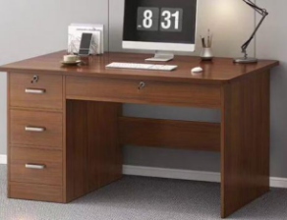
2 | 岗亭椅子 | 2 | 个 | 1.靠背框架：PP 塑料一体背框。  2. 软包网布面料：阻燃网布，依据GB18401-2010、GB/T 40263-2021、GB/T 27717-2011、GB/T 18414.1-2006 、GB/T 19976-2005、GB/T 20386-2006、GB 17927-2024 标准，甲醛含量未检出，pH值≤8，染色牢度-耐碱汗渍色牢度：沾色≥4级、变色≥4级；染色牢度-耐干摩擦色牢度≥3，可分解致癌芳香胺染料未检出，短链氯化石蜡未检出，无异味，富马酸二甲酯未检出，五氯苯酚未检出，邻苯基苯酚（OPP）未检出；  3.阻燃性能：未出现任何阴燃和有焰燃烧现象。  4.座板基材：多层曲木板高温一体热压成型。  5.填充材质：阻燃海绵，符合GB/T10802-2023《通用软质聚氨酯泡沫塑料》、GB/T6343-2009《泡沫塑料及橡胶表观密度的测定》、GB17927-2024《家具阻燃性能安全技术规范》标准要求：表观密度偏差≤0.3kg/m³；40%压陷硬度偏差≤0N；回弹率≥50%，75%压缩永久变形≤3.5%；65%/25%压陷比≥2.5；气味等级≥9级；拉伸强度≥100kPa；断裂伸长率≥165%；撕裂强度≥2.5N/cm；干热老化后拉伸强度≥148kPa；湿热老化后拉伸强度≥95kPa；湿热老化后拉伸强度变化率≤0%；灰分≤0.41%；甲醛散发未检出；泡沫塑料表观密度≥45kg/m³；阻燃Ⅰ级，通过香烟引燃试验。 | 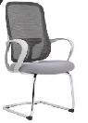
3 | 站岗台 | 1 | 个 | 1.整体尺寸：长、宽1000mm，高300mm（整体尺寸允许偏差±5mm）  2.主体材质：厚度≥25mm实木木板  3.承重：整体静态承重≥200kg  4.表面工艺：整体采用防滑地毯全包  5.配套配件：不锈钢礼仪柱+红色绒绳拉链 | 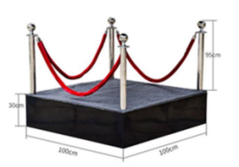
4 | 防暴物品柜 | 2 | 套 | 1.外形尺寸：高 1800mm×宽1200mm×深400mm（整体尺寸允许偏差±5mm）  2.结构：整体立式单柜，双开门对开  3.材质：柜体采用优质碳素加厚冷轧钢板≥1.2mm，各部位设置4.加固龙骨，防变形，钢化玻璃  5.表面处理：静电喷塑/烤漆，灰白色/军绿色（可选）  6.承重：每层静态承重≥50kg | 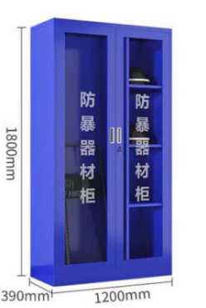
5 | 办公椅 | 16 | 个 | 1.核心功能：具备4D动态追腰支撑系统，可实现腰枕高度、前后、左右、浮弹多维度调节，贴合人体腰椎曲线。  2.扶手：6D多功能调节扶手，支持上下、前后、旋转、翻转、内外平移及后仰联动调节，可收纳至桌底。  3.头枕：3D宽幅头枕，支持高度、角度、前后位置可调，适配不同身高人群。  ▲4.椅背：椅背多档可调，符合国家标准，塑料件外观应无裂纹，无明显变形，无明显缩孔、气泡、杂质、伤痕，表面光洁无刮痕，无污渍，无明显色差。多环芳烃苯并[a]芘未检出。（投标文件中提供由第三方检验检测机构出具带有CMA或CNAS标志的检验检测报告扫描件，检测报告提供检测机构官网查询截图。并提供对应检测机构在国家市场监督管理总局《全国认证认可信息公共服务平台》省级或国家级资质认定获证机构查询截图-截图需附带其所出具检测报告相关检测能力所有内容）。  5.座垫：座垫坐深多档前后可调，满足不同腿长坐姿需求。  6.后仰功能：后仰角度140°以上，支持多档位锁定，搭配可伸缩脚踏。  7.底盘系统：采用线控重力自适应底盘，后仰阻力可根据使用者体重自动适配，调节顺畅。  8.升降气压杆：采用TUV认证四级防爆气压杆，升降平稳、安全可靠。  9.椅脚：钢制五星脚，承重性能好、稳固耐用。  ▲10.万向脚轮：依据QB/T 4765-2014、SN/T 3814-2014、SN/T 2249-2023标准；外观：脚轮的轮面应光洁，不应有裂纹、伤痕、毛边等缺陷；金属件的表面应光滑平整，应无锈蚀、毛刺刃口、露底等缺陷；装配：转动零部件应转动灵活，应无卡滞及松脱现象；脚轮零部件之间应装配牢固，轮轴不应随车轮转动；抗冲击性符合要求；滚动阻力符合要求；旋转阻力符合要求；静载荷符合要求；短链氯化石蜡未检出；34种增塑剂均未检出。（投标文件中提供由第三方检验检测机构出具带有CMA或CNAS标志的检验检测报告扫描件，检测报告提供检测机构官网查询截图。并提供对应检测机构在国家市场监督管理总局《全国认证认可信息公共服务平台》省级或国家级资质认定获证机构查询截图-截图需附带其所出具检测报告相关检测能力所有内容）。  11.安全承重：额定承重不低于90kg。 | 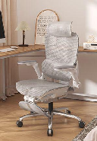 | 通信室，二楼队部、消防员办公室
6 | 办公桌 | 18 | 套 | 1.整体尺寸：长1600mm×宽800mm×高750mm（整体尺寸允许偏差±5mm）  2.材质：优质ENF级生态板，表层胡桃木贴皮，经过防虫、防腐等化学处理，持久不变形，  3.桌面板材厚度：≥50mm；  4.柜体板材厚度：≥18mm；  5.五金配件：铰链采用钢制的优质液压阻尼二段力缓冲铰链、抽屉导轨采用钢制三节全拉出托底隐藏阻尼滑轨（带缓冲 / 静音）。 | 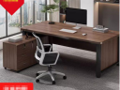 | 二楼三楼队部各6个、二楼小办公室2个、医务室1个、器材库1个、气防站2个
7 | 办公椅 | 16 | 个 | 1.头枕：2D调节头枕，支持上下高度、角度旋转调节，适配不同身高。  2.腰靠支撑：仿生双背结构，自适应弹力腰靠，自动贴合腰部，无需手动调节。  3.椅背调节：椅背高度可升降调节，后仰角度范围大，支持多档锁定，具备逍遥后仰功能。  4.扶手：3D多功能扶手，可上下、前后、角度调节，表面亲肤耐磨。  5.座垫设计：工学造型座垫，瀑布形前缘设计，减少腿部压迫，久坐舒适。  6.升降系统：采用SGS认证四级防爆气压杆，座椅高度可自由升降。  7.底盘：防爆安全底盘，后仰阻力可调节，使用稳定安全。  8.椅脚：高强度尼龙五星脚，承重稳固，搭配PU静音滚轮，移动顺滑不伤地面。  9.面料：阻燃网布，依据GB18401-2010、GB/T 40263-2021、GB/T 27717-2011、GB/T 18414.1-2006 、GB/T 19976-2005、GB/T 20386-2006、GB 17927-2024 标准，甲醛含量未检出，pH值≤8，染色牢度-耐碱汗渍色牢度：沾色≥4级、变色≥4级；染色牢度-耐干摩擦色牢度≥3，可分解致癌芳香胺染料未检出，短链氯化石蜡未检出，无异味，富马酸二甲酯未检出，五氯苯酚未检出，邻苯基苯酚（OPP）未检出，阻燃性能：未出现任何阴燃和有焰燃烧现象。 | 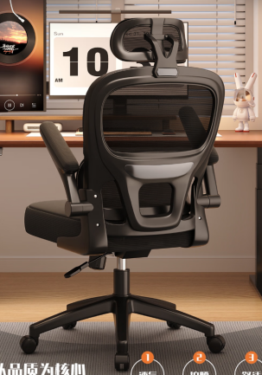 | 三楼队部6个、器材库2个、洗消室2个、医务室2个、气防站4个
8 | 会议桌 | 130 | 套 | - 整体尺寸：1200mm×500mm×750mm（整体尺寸允许偏差±5mm）  2.主体框架材质：采用铝合金材质；  3.台面：≥25mm三聚氰胺饰面刨花板，优质2mmPVC封边。面板可翻转自由组合。  4.台面托板：3mm厚的优质冷轧钢板的上托；  5.横梁：采用φ 50*1.5 圆管，两头冲压凹台，同时横梁内放置φ12铝型材内六角转动轴，并在两头置放塑料衬套定位转动轴，有效保证连接简单、翻转同步稳定。  6.边脚：整只边脚为压铸铝件，一体压铸成型，配置静音轮；  7.挡板：0.9mm 厚的优质冷轧钢板的挡板。  8.沉架：沉架塑料件（内侧设有5个盲孔）材质为ABS，注塑成型，5根Φ12*0.9铝型材同两边沉架塑料件盲孔过盈配合组装，形成沉架组合，沉架最后与面板连接。  所有产品色由中标人在供货之前提供色卡，经采购人确定后进行供货； | 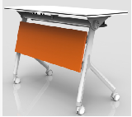
9 | 会议椅 | 260 | 个 | 1.底部结构/架子:规格468mm(深)×509mm(宽)×440mm(高)，采用铝合金材质，精抛表面处理。左右脚架拆装结构。合金厚度≥28mm，内部增设加强筋，脚架高度440mm，外侧装配联排扣，底下装配4个高度可调节脚钉，脚架可垂直堆叠，侧面装宽度≥400mm长装饰条隔档灰尘，内侧装配防撞胶防止堆叠刮花。（整体尺寸允许偏差±5mm）  ▲2.软包面料：阻燃网布，依据GB 18401-2010、GB/T 40263-2021、GB/T 27717-2011、GB/T 18414.1-2006 、GB/T 19976-2005、GB/T 20386-2006、GB 17927-2024 标准，甲醛含量未检出，pH值≤8，染色牢度-耐碱汗渍色牢度：沾色≥4级、变色≥4级；染色牢度-耐干摩擦色牢度≥3，可分解致癌芳香胺染料未检出，短链氯化石蜡未检出，无异味，富马酸二甲酯未检出，五氯苯酚未检出，邻苯基苯酚（OPP）未检出，阻燃性能：未出现任何阴燃和有焰燃烧现象。（投标文件中提供由第三方检验检测机构出具带有CMA或CNAS标志的检验检测报告扫描件，检测报告提供检测机构官网查询截图。并提供对应检测机构在国家市场监督管理总局《全国认证认可信息公共服务平台》省级或国家级资质认定获证机构查询截图-截图需附带其所出具检测报告相关检测能力所有内容）。  3.饰面(选用坐垫配置)：一次注塑成型塑料加纤，可附加软包面料坐垫，符合GB18401-2010国家纺织产品基本安全和FZ/T62011.3-2016(布艺类产品家具用纺织品)技术规范要求；  ▲4.海绵：阻燃海绵，符合GB/T10802-2023《通用软质聚氨酯泡沫塑料》、GB/T6343-2009《泡沫塑料及橡胶表观密度的测定》、GB17927-2024《家具阻燃性能安全技术规范》标准要求：表观密度偏差≤0.3kg/m³；40%压陷硬度偏差≤0N；回弹率≥50%，75%压缩永久变形≤3.5%；65%/25%压陷比≥2.5；气味等级≥9级；拉伸强度≥100kPa；断裂伸长率≥165%；撕裂强度≥2.5N/cm；干热老化后拉伸强度≥148kPa；湿热老化后拉伸强度≥95kPa；湿热老化后拉伸强度变化率≤0%；灰分≤0.41%；甲醛散发未检出；泡沫塑料表观密度≥45kg/m³；阻燃Ⅰ级，通过香烟引燃试验。（投标文件中提供由第三方检验检测机构出具带有CMA或CNAS标志的检验检测报告扫描件，检测报告提供检测机构官网查询截图。并提供对应检测机构在国家市场监督管理总局《全国认证认可信息公共服务平台》省级或国家级资质认定获证机构查询截图-截图需附带其所出具检测报告相关检测能力所有内容）。  5.胶粘剂(选用坐垫配置):采用水基型胶粘剂，符合GB18583-2008室内装饰装修材料胶粘剂中有害物质限量标准要求，游离甲醛和苯类化学物未检出存在。  6.椅身:采用全新PP+纤维，环保可回收使用无污染，能通过120K靠背拉力测试。塑料颗粒符合GB/T1843冲击强度测试等多项技术规范要求。 | 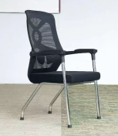
10 | 主席台 | 2 | 套 | 1.整体外形尺寸1400mm×600mm×766mm（整体尺寸允许偏差±5mm）  ▲2.材质：采用优质ENF级实木多层板（胶合板），检验依据GB/T 9846-2015、GB/T 17657-2022、GB/T 39600-2021、GB/T 29899-2024、QB/T 4371-2012、LY/T 2230-2013、GB/T 44689-2024标准，外观质量合格，规格尺寸及其偏差合格，含水率≤10%，静曲强度（纵向≥40MPa，横向≥40MPa），弹性模量（纵向≥5500MPa，横向≥4500MPa），握螺钉力（板边≥1000N，板面≥1600N），2h吸水厚度膨胀率≤3%，耐高温性能无裂纹，甲醛释放量≤0.025mg/m³，苯未检出，甲苯未检出，二甲苯未检出，总挥发性有机化合物（TVOC）未检出，抗菌性能（金黄色葡萄球菌）抑菌率≥99.00％，防霉性能（宛氏拟青霉）：0级或1级；气味等级≤1级（气味不明显），萘未检出，苯酚未检出。（投标文件中提供由第三方检验检测机构出具带有CMA或CNAS标志的检验检测报告扫描件，检测报告提供检测机构官网查询截图。并提供对应检测机构在国家市场监督管理总局《全国认证认可信息公共服务平台》省级或国家级资质认定获证机构查询截图-截图需附带其所出具检测报告相关检测能力所有内容）。  3.桌面板材厚度：≥50mm  4.柜体板材厚度：≥18mm侧台脚厚度≥40 | 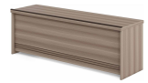
11 | 主席椅 | 14 | 个 | 1.面料材质：采用深灰色纳帕皮料；  2.填充材质：阻燃海绵，符合GB/T10802-2023《通用软质聚氨酯泡沫塑料》、GB/T6343-2009《泡沫塑料及橡胶表观密度的测定》、GB17927-2024《家具阻燃性能安全技术规范》标准要求：表观密度偏差≤0.3kg/m³；40%压陷硬度偏差≤0N；回弹率≥50%，75%压缩永久变形≤3.5%；65%/25%压陷比≥2.5；气味等级≥9级；拉伸强度≥100kPa；断裂伸长率≥165%；撕裂强度≥2.5N/cm；干热老化后拉伸强度≥148kPa；湿热老化后拉伸强度≥95kPa；湿热老化后拉伸强度变化率≤0%；灰分≤0.41%；甲醛散发未检出；泡沫塑料表观密度≥45kg/m³；阻燃Ⅰ级，通过香烟引燃试验。  3.框架支撑结构：加厚金属弓形架，管壁厚度≥1.5mm，表面经防锈处理，稳固耐用  4.承重能力：静态承重≥150kg  5.规格尺寸：如图（整体尺寸允许偏差±5mm） | 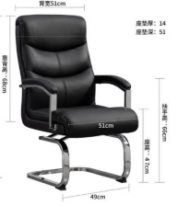
12 | 实木发言台 | 2 | 个 | 1.整体外形尺寸：560mm×600mm×1100mm （整体尺寸允许偏差±5mm）  2.主材材质：厚度≥0.6mm实木木皮，无贴皮、无空心、无人造板材  3.整体结构：整体结合传统榫卯结构+精密五金双重加固组合，受力节点榫卯咬合定位，五金隐蔽式加固，整体结构刚性强、承重稳定、长期使用无松动异响。  4.定制配件：配置专用装饰配件，含直径30cm合金材质消防救援队徽装饰件、座椅指定位置定制烫金字体；徽章采用一体压铸合金成型，防锈抗氧化，烫金字体附着力强、耐摩擦、不脱落，排版及样式按采购人提供标准定制。 | 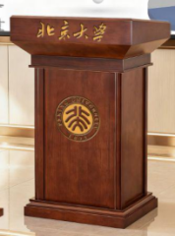
13 | 实木桌椅 | 2 | 套 | 1.整体尺寸：1000mm×800mm×750mm，包含配套椅子；（整体尺寸允许偏差±5mm）  2.主要材质：红橡木实木大板直拼，无贴皮、无空心、无人造板材；  3.配色：胡桃木色  4.结构：榫卯结构+加粗实木框架（回型/工字横梁加固）  5.桌腿：采用加粗实木矩形方腿，截面规格60mm×65mm，同材质红橡木一体裁切成型；桌腿与框架榫卯贯通咬合，受力承载力强，有效提升整体抗晃、抗冲击性能，静置无晃动、承重无变形。 | 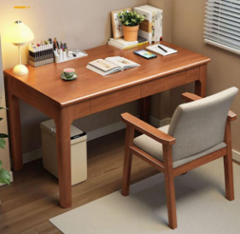 | 1楼休息室、5楼会议室
14 | 实木茶水台 | 3 | 套 | 1.外形尺寸：700mm×800mm×400mm（整体尺寸允许偏差±5mm）  2.主要材质：红橡木实木大板直拼，无贴皮、无空心、无人造板材；  3.配色：胡桃木色  4.结构：榫卯结构+加粗实木框架（回型/工字横梁加固）  5.五金配件：铰链采用钢制的优质液压阻尼二段力缓冲铰链、抽屉导轨采用钢制三节全拉出托底隐藏阻尼滑轨（带缓冲/静音）。 | 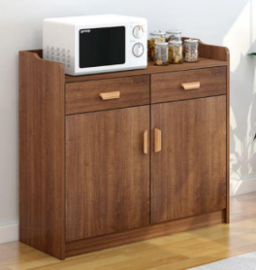 | 二楼、三楼队部，五楼会议室各1个
15 | 会议长桌 | 2 | 套 | 1.整体尺寸：1600mm×4500mm×750mm；（整体尺寸允许偏差±5mm）  2.桌面板厚度≥50mm；站立支腿厚度≥25mm；层板和背板厚度≥12mm；  3.基材：采用优质ENF级实木多层板（胶合板），检验依据GB/T 9846-2015、GB/T 17657-2022、GB/T 39600-2021、GB/T 29899-2024、QB/T 4371-2012、LY/T 2230-2013、GB/T 44689-2024标准，外观质量合格，规格尺寸及其偏差合格，含水率≤10%，静曲强度（纵向≥40MPa，横向≥40MPa），弹性模量（纵向≥5500MPa，横向≥4500MPa），握螺钉力（板边≥1000N，板面≥1600N），2h吸水厚度膨胀率≤3%，耐高温性能无裂纹，甲醛释放量≤0.025mg/m³，苯未检出，甲苯未检出，二甲苯未检出，总挥发性有机化合物（TVOC）未检出，抗菌性能（金黄色葡萄球菌）抑菌率≥99.00％，防霉性能（宛氏拟青霉）：0级或1级；气味等级≤1级（气味不明显），萘未检出，苯酚未检出。  4.贴面：采用天然优质木皮厚度≥0.6mm；木皮含水率实测≤7.2%；甲醛释放量未检出；7d挥发性有机化合物释放浓度：苯、甲苯、二甲苯、总挥发性有机化合物（TVOC）均未检出，生态环保等级高。  5、油漆：采用环保水性漆，检验依据GB18581-2020、HJ2537-2014、JC/T 1074-2021、GB/T42898-2023标准；VOC含量≤2g/L；苯系物总和含量【限苯、甲苯、二甲苯(含乙苯)】≤50mg/kg；甲醛含量≤5mg/kg；卤代烃(以二氯甲烷计)≤10mg/kg；甲醛净化效率≥90%；总半挥发性有机化合物(TSVOC)未检出；水分含量≥80%。  5.涂装工艺：采用专业五底三面精细化油漆工艺  6.功能配置：工作台中部内置2个隐藏式走线盒 | 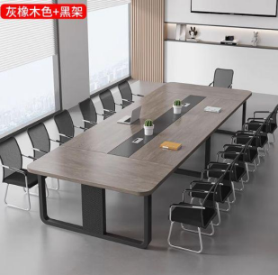 | 二楼、三楼队部各1个
16 | 会议椅 | 45 | 个 | 1.整体尺寸：总高1000mm、坐高440mm、有效坐深640mm、坐宽660mm、靠背高150mm。（整体尺寸允许偏差±5mm）  2.座垫及靠背：办公椅背架采用PP+30纤材料一次注塑成型，抗UV测试符合GB/T 32487-2016《塑料家具通用技术条件》检验依据：塑料件外观（应无裂纹、明显变形、缩水、针孔、应无凹陷、飞边、折皱、疙瘩、应无气泡、杂质、伤痕、白印、表面应光洁，应无划痕、毛刺、拉毛、污渍、应无明显色差）均合格。  ▲3.扶手：PP材质，符合国家标准，可迁移有害元素(可溶性重金属)，邻苯二甲酸酯：未检出，多环芳烃苯并[a]芘未检出。（投标文件中提供由第三方检验检测机构出具带有CMA或CNAS标志的检验检测报告扫描件，检测报告提供检测机构官网查询截图。并提供对应检测机构在国家市场监督管理总局《全国认证认可信息公共服务平台》省级或国家级资质认定获证机构查询截图-截图需附带其所出具检测报告相关检测能力所有内容）。  4.海绵：阻燃海绵，符合GB/T10802-2023《通用软质聚氨酯泡沫塑料》、GB/T6343-2009《泡沫塑料及橡胶表观密度的测定》、GB17927-2024《家具阻燃性能安全技术规范》标准要求：表观密度偏差≤0.3kg/m³；40%压陷硬度偏差≤0N；回弹率≥50%，75%压缩永久变形≤3.5%；65%/25%压陷比≥2.5；气味等级≥9级；拉伸强度≥100kPa；断裂伸长率≥165%；撕裂强度≥2.5N/cm；干热老化后拉伸强度≥148kPa；湿热老化后拉伸强度≥95kPa；湿热老化后拉伸强度变化率≤0%；灰分≤0.41%；甲醛散发未检出；泡沫塑料表观密度≥45kg/m³；阻燃Ⅰ级，通过香烟引燃试验。  ▲5.气压棒：依据GB/T 29525-2013、GB/T 10125-2021、GB/T 30789.1-2015 、GB/T 30789.2-2014 、GB/T 30789.3-2014 、GB/T 30789.4-2015、GB/T 30789.5-2015标准；尺寸及外观质量检测合格；启动力Fo≤550N；伸展速度≤120mm/s；密封性能：气弹簧锁定在任意位置，经72h常温储存后，活塞杆不应产生位移；强度性能-抗压强度：气弹簧经轴向载荷1300N负载验证冲击一次后，力特性不变；强度性能-侧拉强度：静态拉背符合要求，拉背冲击符合要求；强度性能-抗拉强度符合要求；耐高低温性能：气弹簧经-30℃和60℃高低温储存后，公称力Fₐ衰减量≤3%；安全性-循环寿命：经高低温性能试验后的气弹簧，再经10万次循环寿命（当行程≤60mm时，按实际行程；当行程＞60mm时，按60mm行程）试验后，公称力Fₐ的总衰减量≤13％；人造气氛腐蚀试验（盐雾试验）：铜加速乙酸盐雾（CASS）试验周期≥100h，起泡：起泡等级≤1（S1）、生锈：生锈等级≤Ri1、开裂：开裂等级≤1（S1）、剥落：剥落等级≤1（S1）。（投标文件中提供由第三方检验检测机构出具带有CMA或CNAS标志的检验检测报告扫描件，检测报告提供检测机构官网查询截图。并提供对应检测机构在国家市场监督管理总局《全国认证认可信息公共服务平台》省级或国家级资质认定获证机构查询截图-截图需附带其所出具检测报告相关检测能力所有内容）。  6.椅脚架采用PP+30纤材料一次注塑成型，牢固耐用，承受力度强，正常情况下能承受1000KG压力；涂层本身的耐腐蚀等级和涂层对基体的保护等级均达到10级。  7.万向脚轮：依据QB/T 4765-2014、SN/T 3814-2014、SN/T 2249-2023标准；外观：脚轮的轮面应光洁，不应有裂纹、伤痕、毛边等缺陷；金属件的表面应光滑平整，应无锈蚀、毛刺刃口、露底等缺陷；装配：转动零部件应转动灵活，应无卡滞及松脱现象；脚轮零部件之间应装配牢固，轮轴不应随车轮转动；抗冲击性符合要求；滚动阻力符合要求；旋转阻力符合要求；静载荷符合要求；短链氯化石蜡未检出；34种增塑剂均未检出。  8.下面旋扭调节后仰限位空间，椅子在一定范围内可以具有逍遥功能。 | 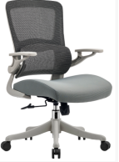 | 二楼、三楼队部各20个
17 | 3人位沙发 | 3 | 个 | 1.外形尺寸：2000mm×800mm×870mm，有效坐深500mm；（整体尺寸允许偏差±5mm）  2.饰面：采用头层牛皮饰面，依据GB/T 16799-2018、GB 20400-2006、GB/T 19942-2019、GB/T 38401-2019、GB/T 38405-2019 、GB/T 38408-2019 、QB/T 2720-2018、SN/T 5319-2021标准；感官要求合格，摩擦色牢度（干擦（500次）：沾色≥4级、变色≥4级，湿擦（250次）：沾色≥4级、变色≥4级，碱性汗液（80次）：沾色≥4级、变色≥4级），涂层粘着牢度≥4.5N/10mm，耐磨性（CS-10，500g，500r）无明显损伤、剥落，撕裂力≥80N，禁用偶氮染料未检出，游离甲醛未检出，可萃取的重金属（铅未检出、镉未检出），可分解有害芳香胺染料未检出，皮革和毛皮中短链氯化石蜡未检出，氧化铬未检出，皮革中多氯联苯未检出，N，N-二甲基甲酰胺未检出，材质鉴别为牛皮革。  3.基材：采用优质实木框架，依据GB/T3324-2024、GB/T1927.9-2021、GB/T1927.4-2021、GB/T1927.10-2021、GB/T1927.19-2021、GB/T17657-2022标准，外观要求：无贯通裂缝、木家具中不应有虫蛀现象、外表应无腐朽材，内表轻微腐朽面积≤零件面积的 20%、外表和存放物品部位用材应无树脂囊；甲醛释放量（干燥器法）未检出，含水率≤10%，抗弯强度≥80MPa，抗弯弹性模量≥7000MPa，硬度≥5000N。  4.海绵：采用阻燃海绵，符合GB/T10802-2023《通用软质聚氨酯泡沫塑料》、GB/T6343-2009《泡沫塑料及橡胶表观密度的测定》、GB17927-2024《家具阻燃性能安全技术规范》标准要求：表观密度偏差≤0.3kg/m³；40%压陷硬度偏差≤0N；回弹率≥50%，75%压缩永久变形≤3.5%；65%/25%压陷比≥2.5；气味等级≥9级；拉伸强度≥100kPa；断裂伸长率≥165%；撕裂强度≥2.5N/cm；干热老化后拉伸强度≥148kPa；湿热老化后拉伸强度≥95kPa；湿热老化后拉伸强度变化率≤0%；灰分≤0.41%；甲醛散发未检出；泡沫塑料表观密度≥45kg/m³；阻燃Ⅰ级，通过香烟引燃试验。  5.实木底座支撑；  6.整体工艺要求：皮面包覆平整紧绷，无鼓包、褶皱、松面、跳线；实木部位倒圆角精细化处理，无毛刺、锐边；海绵填充饱满均匀，坐感支撑均衡，无局部塌陷；框架连接点位加固牢靠，长期使用无松动异响。 | 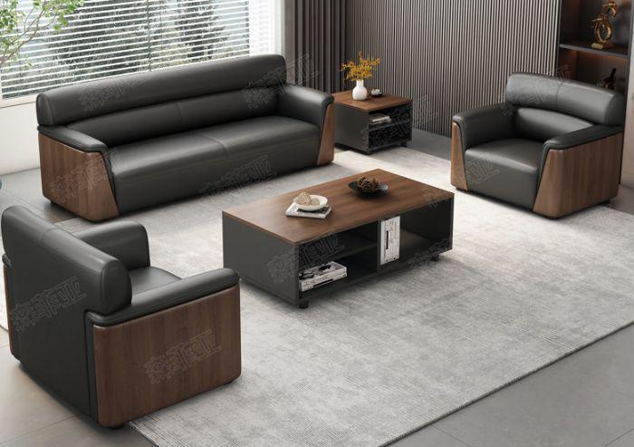 | 二楼、三楼队部，医务室各1个
18 | 1人位沙发 | 4 | 个 | 1.外形尺寸：1000mm×800mm×870mm，有效坐深500mm；（整体尺寸允许偏差±5mm）  2.饰面：采用头层牛皮饰面，依据GB/T 16799-2018、GB 20400-2006、GB/T 19942-2019、GB/T 38401-2019、GB/T 38405-2019 、GB/T 38408-2019 、QB/T 2720-2018、SN/T 5319-2021标准；感官要求合格，摩擦色牢度（干擦（500次）：沾色≥4级、变色≥4级，湿擦（250次）：沾色≥4级、变色≥4级，碱性汗液（80次）：沾色≥4级、变色≥4级），涂层粘着牢度≥4.5N/10mm，耐磨性（CS-10，500g，500r）无明显损伤、剥落，撕裂力≥80N，禁用偶氮染料未检出，游离甲醛未检出，可萃取的重金属（铅未检出、镉未检出），可分解有害芳香胺染料未检出，皮革和毛皮中短链氯化石蜡未检出，氧化铬未检出，皮革中多氯联苯未检出，N，N-二甲基甲酰胺未检出，材质鉴别为牛皮革。  3.基材：采用优质实木框架，依据GB/T3324-2024、GB/T1927.9-2021、GB/T1927.4-2021、GB/T1927.10-2021、GB/T1927.19-2021、GB/T17657-2022标准，外观要求：无贯通裂缝、木家具中不应有虫蛀现象、外表应无腐朽材，内表轻微腐朽面积≤零件面积的 20%、外表和存放物品部位用材应无树脂囊；甲醛释放量（干燥器法）未检出，含水率≤10%，抗弯强度≥80MPa，抗弯弹性模量≥7000MPa，硬度≥5000N。  4.海绵：采用阻燃海绵，符合GB/T10802-2023《通用软质聚氨酯泡沫塑料》、GB/T6343-2009《泡沫塑料及橡胶表观密度的测定》、GB17927-2024《家具阻燃性能安全技术规范》标准要求：表观密度偏差≤0.3kg/m³；40%压陷硬度偏差≤0N；回弹率≥50%，75%压缩永久变形≤3.5%；65%/25%压陷比≥2.5；气味等级≥9级；拉伸强度≥100kPa；断裂伸长率≥165%；撕裂强度≥2.5N/cm；干热老化后拉伸强度≥148kPa；湿热老化后拉伸强度≥95kPa；湿热老化后拉伸强度变化率≤0%；灰分≤0.41%；甲醛散发未检出；泡沫塑料  5.实木底座支撑；  6.整体工艺要求：皮面包覆平整紧绷，无鼓包、褶皱、松面、跳线；实木部位倒圆角精细化处理，无毛刺、锐边；海绵填充饱满均匀，坐感支撑均衡，无局部塌陷；框架连接点位加固牢靠，长期使用无松动异响。 |  | 二楼、三楼队部各2个
19 | 茶几 | 3 | 个 | 1.整体尺寸：1200mm×600mm×400mm（整体尺寸允许偏差±5mm）  2.桌面板材：采用优质ENF级生态板，环保等级达到国家最高人造板环保标准，无刺激性异味，适用于密闭室内空间长期使用；基材表层贴合胡桃木纹理贴皮；台面加装钢化玻璃保护层，整体复合结构不易变形；钢化玻璃厚度8-12mm，基材生态板厚度25mm；  3.框架材质：加粗加厚冷轧钢管（黑色哑光/银色金属质感），焊接加固 + 静电喷塑，防锈耐腐蚀；防滑耐磨PVC脚垫，保护地面、静音防刮。  4.结构与工艺：简约方形/长方形，线条利落，现代商务风格边角圆弧处理，安全防撞。  5承重性能：静态承重≥50kg，稳固不晃。 | 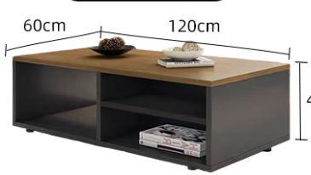 | 二楼、三楼队部，医务室各1个
20 | 备勤室床垫 | 123 | 个 | 1.外形尺寸成品外形规格1000mm×2000mm×60mm，精准适配同规格实木床床体内嵌安装，铺装后与床体完美贴合无松动、无偏移。（整体尺寸允许偏差±5mm）  2.芯材配置：采用优质厚款椰棕层+天然乳胶层复合结构，双面软硬适中，兼顾椰棕的支撑性与乳胶的贴合回弹性能；椰棕纤维高温定型无胶水掺杂，乳胶为原生天然乳胶，透气防螨、抑菌防潮，适配宿舍、营房、客房长期睡眠使用。  3.表面结构工艺：床垫正面四周无包边凸起设计，整体表面平整顺滑，无边缘隆起、无凹凸台阶，铺装后整体观感整洁，贴合极简整装使用要求，无积灰死角、不硌肤。  ▲4.环保安全指标：床垫甲醛释放量、可萃取重金属、挥发性有机物、有害染料、致敏物质等全部有害物质含量均严格符合国家家具、软体床垫相关行业强制标准；无异味、无有害物质缓释析出，密闭室内空间可安全长期使用。（投标文件中提供由第三方检验检测机构出具带有CMA或CNAS标志的床垫检验检测报告扫描件，检测报告提供检测机构官网查询截图。并提供对应检测机构在国家市场监督管理总局《全国认证认可信息公共服务平台》省级或国家级资质认定获证机构查询截图-截图需附带其所出具检测报告相关检测能力所有内容） |  | 一楼休息室3张，二楼备勤室66张，三楼备勤室54张
21 | 备勤室床垫 | 8 | 个 | 1.外形尺寸成品外形规格1200mm×2000mm×60mm，精准适配同规格实木床床体内嵌安装，铺装后与床体完美贴合无松动、无偏移。（整体尺寸允许偏差±5mm）  2.芯材配置：采用优质厚款椰棕层+天然乳胶层复合结构，双面软硬适中，兼顾椰棕的支撑性与乳胶的贴合回弹性能；椰棕纤维高温定型无胶水掺杂，乳胶为原生天然乳胶，透气防螨、抑菌防潮，适配宿舍、营房、客房长期睡眠使用。  3.表面结构工艺：床垫正面四周无包边凸起设计，整体表面平整顺滑，无边缘隆起、无凹凸台阶，铺装后整体观感整洁，贴合极简整装使用要求，无积灰死角、不硌肤。  4.环保安全指标：乳胶层、椰棕芯材甲醛释放量、可萃取重金属、挥发性有机物、有害染料、致敏物质等全部有害物质含量均严格符合国家家具、软体床垫相关行业强制标准；无异味、无有害物质缓释析出，密闭室内空间可安全长期使用。  5. 物理性能要求：床垫整体经过长期承压疲劳测试，芯材不分层、不塌陷、不结块；边角受力不易变形，回弹均匀，久坐久卧无局部凹陷，支撑性能长效稳定。  6. 面料工艺要求：外套采用亲肤透气针织面料，耐磨抗起球、可拆洗设计；走线工整严密，防脱线、防跑棉，防水防污，日常清洁维护便捷。  备注：所有产品中标人在供货之前提供样品，经采购人确定后进行供货。 |  | 二楼干部备勤室4张，三楼干部备勤室4张
22 | 备勤室鞋架 | 4 | 个 | 1.外形尺寸：700mm×300mm×600mm（整体尺寸允许偏差±5mm）  2.层数：4层开放式置物层+顶部坐面  3.主体材质：实木框架+实木层板  4.结构：实木拼接加固，整体稳固，承重均匀  5.工艺：环保漆面/木蜡油，边角圆弧打磨，底部防滑脚垫  6.承重：顶部坐面静态承重≥150kg，层板每层承重≥15kg | 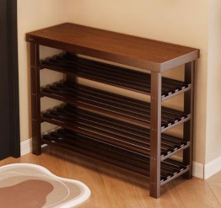 | 二楼三楼干部备勤室各1个
23 | 备勤室椅子 | 131 | 个 | 1.整体尺寸：总高780mm、坐高440mm、坐深450mm、坐宽440mm、靠背高150mm（整体尺寸允许偏差±5mm）  2.材质要求：整体采用白腊木原木  3.颜色：胡桃色；  4.工艺要求：2现代风格：无结疤，无朽木，水性漆涂饰，含水率≤12%；  ▲5.实木椅：检测依据包含但不限于以下标准：GB/T29894-2013；GB18584-2024；GB/T3324-2024；GB/T1741-2020；GB/T42996.1-2023等，检测内容包括但不限于:甲醛、苯、甲苯、二甲苯、TVOC，均为未检出；外观要求（木材、漆膜）；木材含水率；木制件表面理化性能（漆膜）：耐黄变≥4级，耐磨性不低于3级，附着力不低于3级；耐霉菌等级0级（康宁木霉）；乙醛未检出。（投标文件中提供实木椅由第三方检验检测机构出具带有CMA或CNAS标志的检验检测报告扫描件，检测报告提供检测机构官网查询截图。并提供对应检测机构在国家市场监督管理总局《全国认证认可信息公共服务平台》省级或国家级资质认定获证机构查询截图-截图需附带其所出具检测报告相关检测能力所有内容）。  备注：所有产品色由中标人在供货之前提供色卡，经采购人确定后进行供货。 | 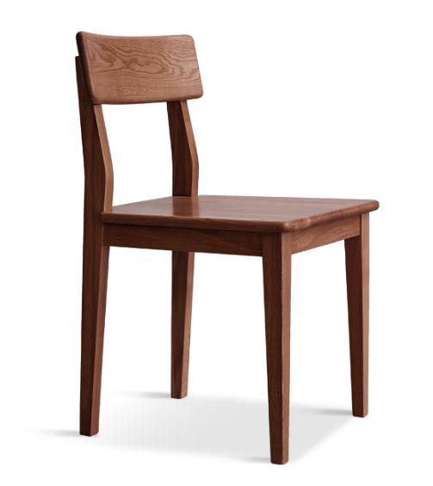 | 一楼休息室3张，二楼备勤室66张，三楼备勤室54张
24 | 值班室单人床 | 4 | 张 | 1.产品规格：适配床垫尺寸1500mm×2000mm（整体尺寸允许偏差±5mm）  2.主材材质：白蜡木实木，无贴皮、无空心、无人造板材  3.床体结构：大板直拼工艺，榫卯与五金加固结构  4.床型款式：低铺床设计，简约板式床头  5.表面涂装：环保透明涂层，无刺激性异味  6.床板配置：榉木实木全铺排骨架，带静音防滑处理  7.边角处理：圆弧倒角，防止磕碰  8.整体承重：静态承重≥500kg  9.甲醛释放量≤0.01mg/m³ | 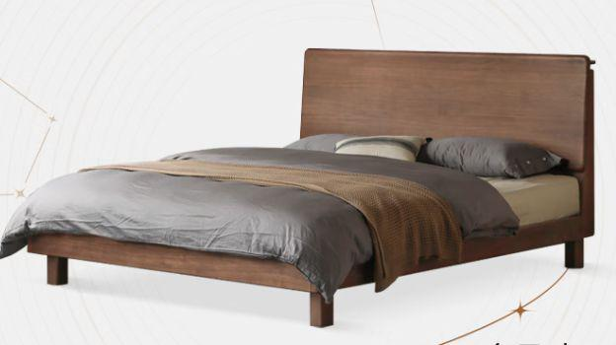 | 常规家用
25 | 值班室双人床 | 5 | 张 | 1.产品规格：适配床垫尺寸1800mm×2000mm（整体尺寸允许偏差±5mm）  2.主材材质：白蜡木实木，无贴皮、无空心、无人造板材  3.床体结构：大板直拼工艺，榫卯与五金加固结构  4.床型款式：低铺床设计，简约板式床头  5.表面涂装：环保透明涂层，无刺激性异味  6.床板配置：榉木实木全铺排骨架，带静音防滑处理  7.边角处理：圆弧倒角，防止磕碰  8.整体承重：静态承重≥500kg  9.甲醛释放量≤0.01mg/m³ |  | 常规家用
26 | 值班室床垫 | 4 | 个 | 1.外形尺寸：2.0m×1.5m（整体尺寸允许偏差±5mm）  2.床垫总高：280±15mm  3.床垫（A面）：①绗缝层：抗菌防螨阻燃面料，三维无胶绵10mm,200g/m²，超软海绵20mm,20kg/m³，超软海绵20mm，20kg/m³，无纺布30g/m²；②填充层：蛋形轧花海绵50mm,25kg/m³；环保乳胶10mm，70kg/m³；床垫（B面）：①绗缝层：抗菌防螨阻燃面料，三维无胶绵10mm,200g/m²，无纺布30g/m²；床垫围边：抗菌防螨阻燃面料，三维无胶绵10mm,200g/m²，无纺布30g/m²；  4.床垫床芯：①主床网弹簧参数：独立袋装弹簧18/24(入袋/出袋)，线径2.1mm，口径50mm，中径64mm，圈数5.3，无纺布75g；②护边弹簧参数：独立袋装弹簧18/22(入袋/出袋)，线径2.3mm，口径50mm，中径64mm，圈数5.3，无纺布75g；5.其他配备：M型支力簧，水滴纹金气孔4个，四季标，洗唛，抗菌防螨镭射标，说明书，合格证。  5.成品：符合QB/T 1952.3-2023《软体家具 弹簧软床垫》 ，外观检测合格，甲醛≤0.03mg/m³，苯、甲苯、二甲苯、TVOC未检出；可分解致癌芳香胺染料未检出；阻燃Ⅰ级。 | 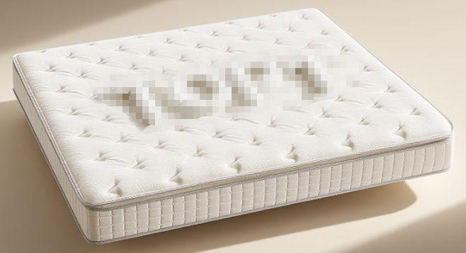 | 常规家用
27 | 值班室床垫 | 5 | 个 | 1.外形尺寸2.0m×1.8m（整体尺寸允许偏差±5mm）  2.床垫总高：280mm±15mm  3.床垫（A面）：①绗缝层：抗菌防螨阻燃面料，三维无胶绵10mm,200g/m²，超软海绵20mm,20kg/m³，超软海绵20mm，20kg/m³，无纺布30g/m²；②填充层：蛋形轧花海绵50mm,25kg/m³；环保乳胶10mm，70kg/m3；床垫（B面）：①绗缝层：抗菌防螨阻燃面料，三维无胶绵10mm,200g/m²，无纺布30g/m²；床垫围边：抗菌防螨阻燃面料，三维无胶绵10mm,200g/m²，无纺布30g/m²；  4.床垫床芯：①主床网弹簧参数：独立袋装弹簧18/24(入袋/出袋)，线径2.1mm，口径50mm，中径64mm，圈数5.3，无纺布75g；②护边弹簧参数：独立袋装弹簧18/22(入袋/出袋)，线径2.3mm，口径50mm，中径64mm，圈数5.3，无纺布75g；5.其他配备：M型支力簧，水滴纹金气孔4个，四季标，洗唛，抗菌防螨镭射标，说明书，合格证。 |  | 常规家用
28 | 值班室床头柜 | 18 | 个 | 1.外形尺寸：450mm×400mm×500mm（整体尺寸允许偏差±5mm）  2.柜体材质:柜体主材为优质白蜡木原木，通体纯实木结构，无人造板、无贴皮、无空心填充、无杂木拼接。  3.颜色:胡桃色  4.抽屉材料采用15mm厚度白腊木原木燕尾榫组框结构；  5.五金配件：采用钢制优质阻尼缓冲铰链五金配件。  6.工艺要求:柜体采用整体组框结构，现代简约设计风格，线条利落，造型简约高级；木材无腐朽、无虫眼；改性木材表面、横断面颜色及各项物理性能均符合标准要求；吸湿平衡含水率≤7.5%、体积干缩率≤7.6%、体积湿胀率≤6.4%，有效规避实木柜体开裂、翘曲、变形问题；木材本体甲醛释放量未检出；7d挥发性有机化合物释放浓度：苯、甲苯、二甲苯、总挥发性有机化合物（TVOC）均未检出，天然环保无刺激性异味；符合GB/T 38467-2020《家具用改性木材技术条件》、GB/T 35601-2024《绿色产品评价人造板和木质地板》。  备注:1、所有产品色由中标人在供货之前提供色卡，经采购人确定后进行供货。 | 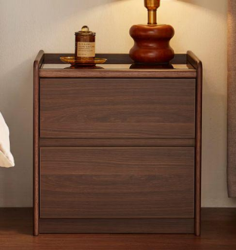 | 常规家用
29 | 值班室双人沙发 | 4 | 套 | 1.外形尺寸：2000mm×900mm×900mm，有效坐深600mm（整体尺寸允许偏差±5mm）  2.饰面：采用头层牛皮饰面，依据GB/T 16799-2018、GB 20400-2006、GB/T 19942-2019、GB/T 38401-2019、GB/T 38405-2019 、GB/T 38408-2019 、QB/T 2720-2018、SN/T 5319-2021标准；感官要求合格，摩擦色牢度（干擦（500次）：沾色≥4级、变色≥4级，湿擦（250次）：沾色≥4级、变色≥4级，碱性汗液（80次）：沾色≥4级、变色≥4级），涂层粘着牢度≥4.5N/10mm，耐磨性（CS-10，500g，500r）无明显损伤、剥落，撕裂力≥80N，禁用偶氮染料未检出，游离甲醛未检出，可萃取的重金属（铅未检出、镉未检出），可分解有害芳香胺染料未检出，皮革和毛皮中短链氯化石蜡未检出，氧化铬未检出，皮革中多氯联苯未检出，N，N-二甲基甲酰胺未检出，材质鉴别为牛皮革。  3.基材：采用优质实木框架，依据GB/T3324-2024、GB/T1927.9-2021、GB/T1927.4-2021、GB/T1927.10-2021、GB/T1927.19-2021、GB/T17657-2022标准，外观要求：无贯通裂缝、木家具中不应有虫蛀现象、外表应无腐朽材，内表轻微腐朽面积≤零件面积的 20%、外表和存放物品部位用材应无树脂囊；甲醛释放量（干燥器法）未检出，含水率≤10%，抗弯强度≥80MPa，抗弯弹性模量≥7000MPa，硬度≥5000N。  4.海绵材质：阻燃海绵，符合GB/T10802-2023《通用软质聚氨酯泡沫塑料》、GB/T6343-2009《泡沫塑料及橡胶表观密度的测定》、GB17927-2024《家具阻燃性能安全技术规范》标准要求：表观密度偏差≤0.3kg/m³；40%压陷硬度偏差≤0N；回弹率≥50%，75%压缩永久变形≤3.5%；65%/25%压陷比≥2.5；气味等级≥9级；拉伸强度≥100kPa；断裂伸长率≥165%；撕裂强度≥2.5N/cm；干热老化后拉伸强度≥148kPa；湿热老化后拉伸强度≥95kPa；湿热老化后拉伸强度变化率≤0%；灰分≤0.41%；甲醛散发未检出；泡沫塑料表观密度≥45kg/m³；阻燃Ⅰ级，通过香烟引燃试验。  5.实木底座支撑；  6.采用环保水性漆，检验依据GB18581-2020、HJ2537-2014、JC/T 1074-2021、GB/T42898-2023标准；VOC含量≤2g/L；苯系物总和含量【限苯、甲苯、二甲苯(含乙苯)】≤50mg/kg；甲醛含量≤5mg/kg；卤代烃(以二氯甲烷计)≤10mg/kg；甲醛净化效率≥90%；总半挥发性有机化合物(TSVOC)未检出；水分含量≥80%。  7.整体工艺要求：皮面包覆平整紧绷，无鼓包、褶皱、松面、跳线；实木部位倒圆角精细化处理，无毛刺、锐边；海绵填充饱满均匀，双人位坐感支撑均衡，无局部塌陷；框架连接点位加固牢靠，长期使用无松动异响。  备注:所有产品色由中标人在供货之前提供色卡，经采购人确定后进行供货。 | 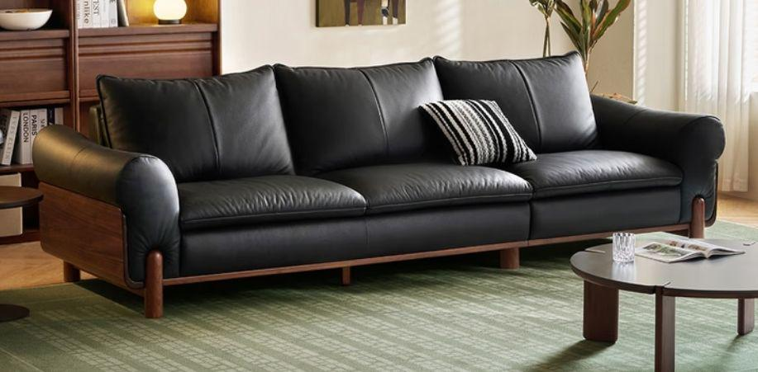 | 5楼值班室
30 | 值班室茶几 | 4 | 个 | 1.外形尺寸：1200mm×600mm×400mm（整体尺寸允许偏差±5mm）  2.面板材质：优质ENF级生态板，表层胡桃木贴皮+钢化玻璃厚度：8-12mm（玻璃）/25mm（板材），耐磨防刮、易清洁  3.框架材质：加粗加厚冷轧钢管（黑色哑光/银色金属质感）  4.表面工艺：焊接加固+静电喷塑，防锈耐腐蚀  5.脚垫：防滑耐磨PVC脚垫，保护地面、静音防刮  6.结构与工艺：简约方形/长方形，线条利落，现代商务风格，边角圆弧处理，安全防撞  7.承重：静态承重≥50kg，稳固不晃
31 | 值班室单人椅子 | 7 | 个 | 1.尺寸：总高780mm、坐高440mm、坐深450mm、坐宽440mm、靠背高150mm（整体尺寸允许偏差±5mm）  2.材质要求:采用优质白腊木原木  3.颜色:胡桃色  4.工艺要求：现代简约风格，线条利落干净，造型简约大气；  木材品质：全椅用材无结疤、无朽木、无虫眼、无蓝变、无腐朽等材质缺陷；白蜡木原木平衡含水率≤12%，符合室内家具使用标准，有效防止木材开裂、翘曲、变形。采用传统榫卯实木框架加固结构，拼接咬合紧密，整体稳固无松动、落座无异响，结构耐久度高。  备注:所有产品色由中标人在供货之前提供色卡，经采购人确定后进行供货。
32 | 单人沙发 | 14 | 个 | 1.主材材质：整体框架采用进口落叶松实木框架，框架质保5年，不断裂，不变形。  2.辅助板材：整体框架采用优质原生20mm，18mm多层实木板，方便固定，坚固不变形。  3.弹簧材质：采用优质4.0mm锰钢蛇形弹簧，环形钢筋固定，防止脱落，回弹力强，经久耐用。  4.海绵：阻燃海绵，符合GB/T10802-2023《通用软质聚氨酯泡沫塑料》、GB/T6343-2009《泡沫塑料及橡胶表观密度的测定》、GB17927-2024《家具阻燃性能安全技术规范》标准要求：表观密度偏差≤0.3kg/m³；40%压陷硬度偏差≤0N；回弹率≥50%，75%压缩永久变形≤3.5%；65%/25%压陷比≥2.5；气味等级≥9级；拉伸强度≥100kPa；断裂伸长率≥165%；撕裂强度≥2.5N/cm；干热老化后拉伸强度≥148kPa；湿热老化后拉伸强度≥95kPa；湿热老化后拉伸强度变化率≤0%；灰分≤0.41%；甲醛散发未检出；泡沫塑料表观密度≥45kg/m³；阻燃Ⅰ级，通过香烟引燃试验。（5.面料：选用优质泰迪绒功能性布艺面料，布面纤维细腻致密，触感软糯亲肤，透气不闷汗，抗起球、耐摩擦、不易勾丝；  备注:所有产品色由中标人在供货之前提供色卡，经采购人确定后进行供货。 | 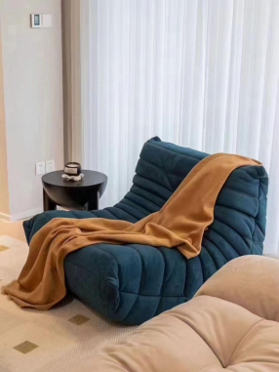 | 四楼活动室、5楼值班室
33 | 接待室单人沙发 | 7 | 个 | 1.外形尺寸：1090mm×920mm×910mm（整体尺寸允许偏差±5mm）  2.框架：采用优质实木框架，依据GB/T3324-2024、GB/T1927.9-2021、GB/T1927.4-2021、GB/T1927.10-2021、GB/T1927.19-2021、GB/T17657-2022标准，外观要求：无贯通裂缝、木家具中不应有虫蛀现象、外表应无腐朽材，内表轻微腐朽面积≤零件面积的 20%、外表和存放物品部位用材应无树脂囊；甲醛释放量（干燥器法）未检出，含水率≤10%，抗弯强度≥80MPa，抗弯弹性模量≥7000MPa，硬度≥5000N。  3.海绵：阻燃海绵，符合GB/T10802-2023《通用软质聚氨酯泡沫塑料》、GB/T6343-2009《泡沫塑料及橡胶表观密度的测定》、GB17927-2024《家具阻燃性能安全技术规范》标准要求：表观密度偏差≤0.3kg/m³；40%压陷硬度偏差≤0N；回弹率≥50%，75%压缩永久变形≤3.5%；65%/25%压陷比≥2.5；气味等级≥9级；拉伸强度≥100kPa；断裂伸长率≥165%；撕裂强度≥2.5N/cm；干热老化后拉伸强度≥148kPa；湿热老化后拉伸强度≥95kPa；湿热老化后拉伸强度变化率≤0%；灰分≤0.41%；甲醛散发未检出；泡沫塑料表观密度≥45kg/m³；阻燃Ⅰ级，通过香烟引燃试验。  4.绷带配置：依据GB 18401-2010《国家纺织产品基本安全技术规范》，甲醛含量未检出，染色牢度-耐碱汗渍色牢度≥4级；染色牢度-耐干摩擦色牢度≥4级。 | 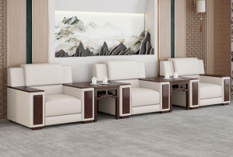
34 | 接待茶几 | 7 | 个 | 1.尺寸：700mm×480mm×560mm（整体尺寸允许偏差±5mm）  2. 主材材质：整体主体结构采用白蜡木原木制作，通体纯实木结构，无人造板、无贴皮、无空心填充、无杂木拼接；木材无腐朽、无虫眼；改性木材表面、横断面颜色及各项物理性能均符合标准要求；吸湿平衡含水率≤7.5%、体积干缩率≤7.6%、体积湿胀率≤6.4%，有效规避实木家具开裂、翘曲、变形等常见质量问题；木材本体甲醛释放量未检出；7d挥发性有机化合物释放浓度（苯、甲苯、二甲苯、总挥发性有机化合物TVOC）均未检出，原生天然环保材质，无刺激性异味；符合GB/T 38467-2020《家具用改性木材技术条件》、GB/T 35601-2024《绿色产品评价人造板和木质地板》、GB/T 39600-2021《人造板及其制品甲醛释放量分级》。 | 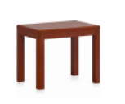
35 | 成品鞋架 | 8 | 套 | 1.整体尺寸：2000mm×2000mm×350mm（整体尺寸允许偏差±5mm）  2.主体材质：整体采用优质冷轧钢板  3.立柱板材厚度：≥1.8mm  4.层板板材厚度：≥1.0mm  5.表面工艺：采用高温静电喷塑工艺，防锈、防刮、耐腐蚀  6.收纳容量：整体结构分层合理，专属分区设计，满足不少于300双鞋类集中存放需求。 | 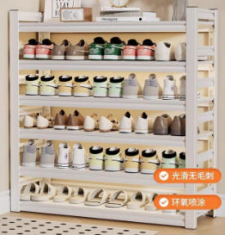
36 | 软包长条凳 | 6 | 个 | 1.外形尺寸：2000mm×600mm×450mm（整体尺寸允许偏差±5mm）  2.整体结构：单层框架，无上层置物，简约稳固结构  3.框架材质：实木（橡木）框架，黑胡桃色  4.座垫：高密度海绵软包，灰色布艺 / 皮革面料，柔软透气、易清洁  5.工艺：实木框架采用多点位榫卯+隐蔽五金拼接加固工艺，框架咬合紧密、整体性强，受力无应力死角，长期使用无松动、无异响、不开裂；所有实木外露边角、端头全部精细化圆角打磨处理，消除尖锐棱角，有效防止人员磕碰受伤；凳体底部加装高品质防滑耐磨脚垫，增大地面摩擦力，防止凳体滑移移位，同时避免刮伤木地板、瓷砖地面，实现静音放置。  6.承重：静态承重≥180kg | 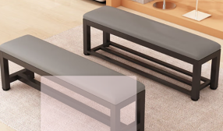 | 主席台2个，4楼储藏室2个，更衣室2个
37 | 软包卡座含桌子 | 5 | 套 | 根据图书阅览区设计图纸建设施工  配置：桌子*1+卡座*2  桌子：  - 规格1800*900*760mm  - 主要材质：红橡木实木大板直拼，无贴皮、无空心、无人造板材；  3.配色：胡桃木色  4.结构：榫卯结构+加粗实木框架（回型/工字横梁加固）  5.桌腿：采用加粗实木矩形方腿，截面规格60mm×65mm，同材质红橡木一体裁切成型；桌腿与框架榫卯贯通咬合，受力承载力强，有效提升整体抗晃、抗冲击性能，静置无晃动、承重无变形。  卡座：  1、西皮（人造革）：符合GB/T16799-2018《家具用皮革》、QB/T、4199-2011《皮革、防霉性能测试方法》、QB/T4341-2012《抗菌聚氨酯合成革、抗菌性能试验方法和抗菌效果》标准，撕裂力≥80N，摩擦色牢度干擦（500、次）、、湿擦（250、次）、碱性汗液（80、次）≥4、级，禁用偶氮染料含量≤5mg/kg，游离甲醛≤20mg/kg、挥发性有机化合物（VOC）≤10mg/kg，可萃取重金属铅、镉均≤10mg/kg，涂层粘着牢度≥10N/10mm；抗菌性能（大肠杆菌）抑菌率≥95%，皮革防霉等级（出芽短梗霉）达到1级。  2、框架：采用优质橡胶木实木框架，经过防虫、防腐特殊处理，确保坚固可靠，长期使用不松动、不腐朽。参照GB18584-2001《室内装饰装修材料、木家具中有害物质限量》、GB/T29894-2013《木材鉴别方法通则》、GB/T18513-2001《中国主要进口木材名称》、GB/T16734-1997《中国主要木材名称》、GB/T1933-2009《木材密度测定方法》标准，甲醛释放量≤0.1mg/L，密度≥0.600g/c㎡，木材名称检测结果为橡胶木。  3、海绵：符合GB/T、10802-2006《通用软质聚醚型聚氨酯泡沫塑料》、QB/T2280-2016、《办公家具、办公椅》标准，座面密度≥60kg/m³，25%压陷硬度、65%25%压陷比均为合格，75%压缩永久变形≤3%，回弹率≥60%，拉伸强度≥150、KPa，伸长率≥230%，撕裂强度≥7.5N/cm，湿热老化后拉伸强度≥140KPa，恒定负荷反复压陷疲劳性能（BP）＜16%，甲醛释放量≤0.020mg/㎡·h，TVOC≤0.050mg/㎡·h  4、喷胶：通过GB18583-2008《室内装饰装修材料、胶粘剂中有害物质限量》标准，游离甲醛≤0.05g/kg，苯含量≤0.02g/kg，甲苯+二甲苯含量≤0.02g/kg，总挥发性有机物≤10g/L。  5、五金件：采用优质五金配件，五金配件紧密拼接，牢固，间隙细小且均匀，平整无毛刺，蛇簧和尼龙带穿插编织，φ5mm高强度S形弹簧同高弹力绷带，金属件无脱层、裂缝。喷涂层：涂层无漏喷、锈蚀和脱色、掉色现象，涂层光滑均匀、色泽一致，无流挂、疙瘩、皱皮、飞漆等缺陷。 6、采用环保净味油漆，采用五底三面的八道油漆涂装工艺，保证产品光泽、平整、纹理清晰、环保，符合GB18581-2020《木器涂料中有限物质限量》、GB/T23994-2009《与人体接触的消费产品用涂料中、特定有害元素限量》、HG/T、3950-2007《抗菌涂料》、GB/T1741-2020《漆膜耐霉菌性测定法》标准、，VOC含量≤20g/L，可溶性重金属含量（镉铬汞）均未检出，未检出总铅含量，未检出苯含量，未检出甲苯与二甲苯（含乙苯）总和含量，未检出乙二醇醚及醚酯总和含量及卤代烃总和含量，可溶性元素（铅镉铬汞砷硒钡锑硒）均未检出；抗细菌性能（金黄色葡萄球菌、大肠杆菌、肺炎克雷伯氏菌、铜绿假单胞菌）抗细菌率≥93%，耐霉菌性等级（黑曲霉）达到1级。
38 | 钢制四门储物柜 | 3 | 套 | 1.外形尺寸：高1800mm×宽900mm×深420mm（整体尺寸允许偏差±5mm）  2.结构：采用立式四门，上下两排、左右两列，4个独立封闭式储物格  3.颜色：常规灰白色  4.安装方式：免安装整装发货，开箱即用  5.柜体材质：优质冷轧钢板  6.门板/门框：≥1.2mm  7.侧板/顶板/底板：≥1mm  8.层板/挂衣杆：≥1mm钢板/φ16mm 钢管  9.表面处理：高温静电喷塑，涂层60–80μm，防锈、耐刮、环保  10.柜门：4扇对开门，每门独立机械弹子锁（一对一钥匙）  11.铰链配件：加厚金属合页，耐用防变形  12.安全工艺处理：柜体所有外露边角、门板端头、框架棱角全部采用圆弧钝化折弯处理，无尖锐毛刺、锐边，有效防止人员磕碰、刮伤，满足室内安全使用规范。  13.每层承重：静态承重≥80kg | 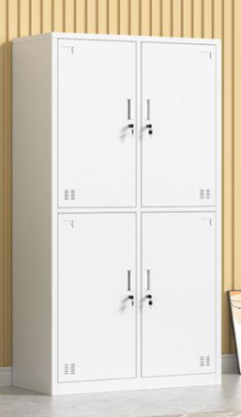
39 | 圆盘茶几套装 | 4 | 套 | 每套包含1个圆桌、2把配套软包凳子  1.圆桌桌面直径80cm，桌面厚度3cm，桌腿长宽4cm；凳子主材厚度3cm、椅腿直径5cm（整体尺寸允许偏差±5mm）  2.基材要求：圆桌、凳体、桌腿、椅腿全部采用白蜡木原木制作，通体纯实木结构，无人造板、无贴皮、无空心填充、无杂木拼接；  3.木材品质：木材无腐朽、无虫眼；改性木材表面、横断面颜色及各项物理性能均符合标准要求；吸湿平衡含水率≤7.5%、体积干缩率≤7.6%、体积湿胀率≤6.4%，有效规避实木开裂、翘曲、变形问题；木材本体甲醛释放量未检出；7d挥发性有机化合物释放浓度（苯、甲苯、二甲苯、总挥发性有机化合物TVOC）均未检出，天然无异味；符合GB/T 38467-2020《家具用改性木材技术条件》、GB/T 35601-2024《绿色产品评价人造板和木质地板》、GB/T 39600-2021《人造板及其制品甲醛释放量分级》。  ▲4.油漆：所有白蜡木外露部位采用专业五底三面精细化环保水性漆涂装工艺，多层底漆封闭防潮防渗，面漆通透耐磨，保留白蜡木天然木纹肌理；环保水性漆检验依据GB18581-2020、HJ2537-2014、JC/T 1074-2021、GB/T42898-2023标准；VOC含量≤2g/L；苯系物总和含量【限苯、甲苯、二甲苯(含乙苯)】≤50mg/kg；甲醛含量≤5mg/kg；卤代烃(以二氯甲烷计)≤10mg/kg；甲醛净化效率≥90%；总半挥发性有机化合物(TSVOC)未检出；水分含量≥80%。具备长效抑菌、防潮、耐污易清洁特性；漆面平整无流挂、针孔、疙瘩、皱皮瑕疵，所有外露边角圆弧倒角防撞打磨，安全不刮手。（投标文件中提供实木椅由第三方检验检测机构出具带有CMA或CNAS标志的检验检测报告扫描件，检测报告提供检测机构官网查询截图。并提供对应检测机构在国家市场监督管理总局《全国认证认可信息公共服务平台》省级或国家级资质认定获证机构查询截图-截图需附带其所出具检测报告相关检测能力所有内容）  3、座垫软包：奶茶色有机皮/科技布；座垫内置35-40D高密度回弹海绵；  备注:所有产品色由中标人在供货之前提供色卡，经采购人确定后进行供货。 | 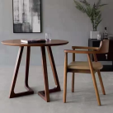
40 | 电视柜 | 4 | 个 | 1.整体外形尺寸：  总长200cm×总宽（深度）40cm×总高45cm（整体尺寸允许偏差±5mm）  推拉柜内净深：约32cm  柜脚高度：约8cm  （手工测量，存在±1~2cm误差属正常）  2.材质参数  柜体主材：ENF级中密度纤维板  面板工艺：表面采用优质实木贴皮/仿胡桃木纹理，耐磨防刮饰面，防水易清洁  3.框架结构：加固实木框架，承重力强  4.五金配件：静音滑轨，推拉顺畅不卡顿  5.配色工艺：深胡桃柜体 + 香槟色装饰/边框，中古风质感 | 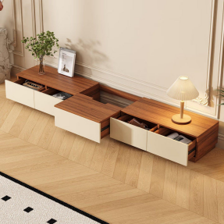
41 | 双人沙发 | 2 | 个 | 整体外形尺寸：1600mm×900mm×900mm，有效坐深600mm（整体尺寸允许偏差±5mm）  2.饰面：采用头层牛皮饰面依据GB/T 16799-2018、GB 20400-2006、GB/T 19942-2019、GB/T 38401-2019、GB/T 38405-2019 、GB/T 38408-2019 、QB/T 2720-2018、SN/T 5319-2021标准；感官要求合格，摩擦色牢度（干擦（500次）：沾色≥4级、变色≥4级，湿擦（250次）：沾色≥4级、变色≥4级，碱性汗液（80次）：沾色≥4级、变色≥4级），涂层粘着牢度≥4.5N/10mm，耐磨性（CS-10，500g，500r）无明显损伤、剥落，撕裂力≥80N，禁用偶氮染料未检出，游离甲醛未检出，可萃取的重金属（铅未检出、镉未检出），可分解有害芳香胺染料未检出，皮革和毛皮中短链氯化石蜡未检出，氧化铬未检出，皮革中多氯联苯未检出，N，N-二甲基甲酰胺未检出，材质鉴别为牛皮革。  4.基材：采用优质实木框架，依据GB/T3324-2024、GB/T1927.9-2021、GB/T1927.4-2021、GB/T1927.10-2021、GB/T1927.19-2021、GB/T17657-2022标准，外观要求：无贯通裂缝、木家具中不应有虫蛀现象、外表应无腐朽材，内表轻微腐朽面积≤零件面积的 20%、外表和存放物品部位用材应无树脂囊；甲醛释放量（干燥器法）未检出，含水率≤10%，抗弯强度≥80MPa，抗弯弹性模量≥7000MPa，硬度≥5000N。  5.海绵：采用阻燃海绵，符合GB/T10802-2023《通用软质聚氨酯泡沫塑料》、GB/T6343-2009《泡沫塑料及橡胶表观密度的测定》、GB17927-2024《家具阻燃性能安全技术规范》标准要求：表观密度偏差≤0.3kg/m³；40%压陷硬度偏差≤0N；回弹率≥50%，75%压缩永久变形≤3.5%；65%/25%压陷比≥2.5；气味等级≥9级；拉伸强度≥100kPa；断裂伸长率≥165%；撕裂强度≥2.5N/cm；干热老化后拉伸强度≥148kPa；湿热老化后拉伸强度≥95kPa；湿热老化后拉伸强度变化率≤0%；灰分≤0.41%；甲醛散发未检出；泡沫塑料表观密度≥45kg/m³；阻燃Ⅰ级，通过香烟引燃试验。  6.实木底座支撑；  7.采用环保水性油漆，检验依据GB18581-2020、HJ2537-2014、JC/T 1074-2021、GB/T42898-2023标准；VOC含量≤2g/L；苯系物总和含量【限苯、甲苯、二甲苯(含乙苯)】≤50mg/kg；甲醛含量≤5mg/kg；卤代烃(以二氯甲烷计)≤10mg/kg；甲醛净化效率≥90%；总半挥发性有机化合物(TSVOC)未检出；水分含量≥80%。  备注:1、所有产品色由中标人在供货之前提供色卡，经采购人确定后进行供货。
42 | 方形茶几 | 2 | 个 | 1.尺寸参数  桌面尺寸：1000mm×600mm（整体尺寸允许偏差±5mm）  桌面高度：450mm  桌面厚度：≥25mm  手工测量误差：±50mm  2.材质参数  桌面：高密度环保板材+仿白色大理石纹理饰面  特性：防水、防刮、耐磨、易清洁、耐高温  桌架：加厚加粗金属铁艺框架，静电喷塑工艺  特性：防锈、承重强、稳固不摇晃  脚垫：防滑静音耐磨脚垫，保护地板不划伤 | 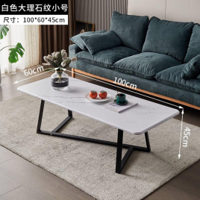
43 | 折叠椅 | 30 | 个 | 1.整体尺寸：520mm×600mm×890mm，座高：450mm，椅面460×490mm，扶手宽度615mm，扶手高度685mm。  2.饰面：阻燃网布，依据GB 18401-2010、GB/T 40263-2021、GB/T 27717-2011、GB/T 18414.1-2006 、GB/T 19976-2005、GB/T 20386-2006、GB 17927-2024 标准，甲醛含量未检出，pH值≤8，染色牢度-耐碱汗渍色牢度：沾色≥4级、变色≥4级；染色牢度-耐干摩擦色牢度≥3，可分解致癌芳香胺染料未检出，短链氯化石蜡未检出，无异味，富马酸二甲酯未检出，五氯苯酚未检出，邻苯基苯酚（OPP）未检出，阻燃性能：未出现任何阴燃和有焰燃烧现象。  3.海绵：阻燃海绵，符合GB/T10802-2023《通用软质聚氨酯泡沫塑料》、GB/T6343-2009《泡沫塑料及橡胶表观密度的测定》、GB17927-2024《家具阻燃性能安全技术规范》标准要求：表观密度偏差≤0.3kg/m³；40%压陷硬度偏差≤0N；回弹率≥50%，75%压缩永久变形≤3.5%；65%/25%压陷比≥2.5；气味等级≥9级；拉伸强度≥100kPa；断裂伸长率≥165%；撕裂强度≥2.5N/cm；干热老化后拉伸强度≥148kPa；湿热老化后拉伸强度≥95kPa；湿热老化后拉伸强度变化率≤0%；灰分≤0.41%；甲醛散发未检出；泡沫塑料表观密度≥45kg/m³；阻燃Ⅰ级，通过香烟引燃试验。  4.椅架：整体采用优质PA原料注塑成型，实心四脚搭配宽80mm×厚40mm 横梁，后腿与前脚连接处最厚达 58mm，结构整体性强、形变量极小；无钢制配件，彻底避免生锈问题，抗氧化耐酒精等消毒剂清洗，适配潮湿、多消毒场景。轮子直径60mm，转动灵活。  5.椅背：采用全新PP+纤维，塑料颗粒符合GB/T1843冲击强度测试等多项技术规范要求，环保可回收使用无污染，顶部圆润设计，靠背链接椅架采用铝合金铸件，铸件长度120mm，内嵌弹簧可活动结构。椅背宽度460mm×410mm高。通过120KG靠背拉力测试。  6.扶手：采用全新 PP + 纤维材质，以鲸鱼背仿生流体造型打造，全实心内置加强五金，单臂悬臂结构释放更多腿部空间；转轴式连接设计，扶手可上下折叠调节，兼顾支撑稳定性与坐姿灵活性。 | 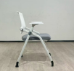
44 | 5人位电脑桌 | 2 | 套 | 1.整体尺寸：5000mm×800mm×750mm（整体尺寸允许偏差±5mm）， 5人位电竞桌。  2.桌面材质：加厚人造板，表面为碳黑纤维纹理，耐磨抗刮、质感强  3.桌架结构：加粗碳素钢框架，底部加固钢架，整体稳固不晃，底部配备防滑脚垫。桌子后侧设置主机放置位，可放置电脑主机。桌面预留穿线孔，方便布线。  4.承重能力：静态承重≥750kg  5.桌面厚度：≥15mm，加厚设计，不易变形。 | 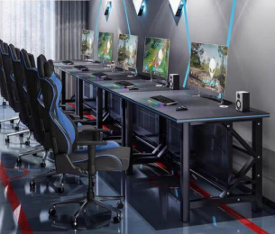
45 | 电竞椅 | 10 | 个 | 1.承重与适配：最大承重≥150kg，适配身高160–195cm，满足大体重与不同身高人群使用。  2.头枕系统：4D调节头枕，支持上下、前后、角度调节，精准贴合颈椎。  3.腰托支撑：4D悬浮自适应腰托，多档位前后调节，动态贴合腰部曲线，缓解久坐压力。  4.扶手配置：4D多功能扶手，可上下、前后、旋转、角度调节，适配多种坐姿。  5.椅背与座垫：高弹透气网布/耐磨皮质椅背，高密度定型棉座垫，久坐透气不塌陷。  6.安全结构：采用TUV认证四级防爆气压杆、加厚防爆底盘，安全可靠。  ▲7.功能调节：支持95°–160°无极后仰、多档锁定、360°旋转、高度升降，满足办公、电竞、午休需求。  细节配置：静音PU滚轮、防滑脚垫、预留穿线孔，提升使用体验。 | 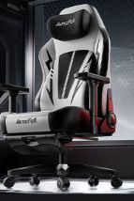
46 | 实木大板茶桌套装 | 1 | 套 | 产品名称：实木大板茶桌套装（含配套6把实木座椅）  1.茶桌整体外形尺寸：长2200mm×宽1000mm×高850mm（误差±5mm）  2.结构形式：整板/直拼实木大板+实木框架+实木椅组合  3.桌面厚度：≥80mm（大板整板/直拼，保证稳定性）  4.桌腿：≥120mm×120mm实木方腿，稳固承重  5.茶桌总承重：≥500kg，受力均匀、不变形、不摇晃  6.配套6把实木座椅参数：  尺寸规格：座高450–480mm、座宽500–550mm、椅子总高850–900mm；  材质结构：与茶桌同源白蜡木原木材质，全实木框架结构，传统榫卯咬合工艺，受力牢固不开裂；  承重要求：单把座椅静态承重≥150kg，久坐落座无松动、无异响、无结构变形；  外观要求：与茶桌同材质、同漆面色系，木纹、色调统一，成套视觉协调规整。  7.材质要求：全套产品（茶桌大板、框架、桌腿、座椅通体）采用优质白蜡木原木制作，无杂木拼接、无人造板、无贴皮填充；大板采用国产优质硬木，整板/直拼工艺，经天然窑干烘干处理，木纹自然连贯；木材无腐朽、无虫眼；改性木材表面、横断面颜色及物理性能全项符合标准要求；吸湿平衡含水率≤7.5%、体积干缩率≤7.6%、体积湿胀率≤9.4%，精准控制含水率，适配室内温湿度环境，有效防止实木开裂、翘曲、变形；木材本体甲醛释放量未检出；7d挥发性有机化合物释放浓度（苯、甲苯、二甲苯、总挥发性有机化合物TVOC）均未检出；符合GB/T 38467-2020《家具用改性木材技术条件》、GB/T 35601-2024《绿色产品评价人造板和木质地板》、GB/T 39600-2021《人造板及其制品甲醛释放量分级》。  8.油漆：所有实木外露部位采用专业五底三面精细化水性漆涂装工艺，多层底漆封闭防潮防渗，面漆通透耐磨，保留白蜡木天然木纹肌理；环保水性漆检验依据GB18581-2020、HJ2537-2014、JC/T 1074-2021、GB/T42898-2023标准；VOC含量≤2g/L；苯系物总和含量【限苯、甲苯、二甲苯(含乙苯)】≤50mg/kg；甲醛含量≤5mg/kg；卤代烃(以二氯甲烷计)≤10mg/kg；甲醛净化效率≥90%；总半挥发性有机化合物(TSVOC)未检出；水分含量≥80%。  9.安全处理：茶桌桌面四边、框架边角、桌腿端头全部采用全圆角精细打磨处理，无毛刺、无尖锐棱角，安全防撞防刮伤，符合室内公共区域安全使用规范。 | 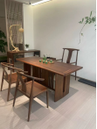
47 | 战斗服架子 | 10 | 组 | 单套尺寸≥750mm×750mm×2100mm，每组柜体可存放5套消防战斗服（整体尺寸允许偏差±5mm）  （一）主体材质要求  1.钢板材质：柜体采用优质一级冷轧国标钢板厚度≥1.5mm，主支撑结构件采用≥2.0mm以上国标冷轧钢板，表面酸洗后静电喷粉涂装，冲击强度无裂纹，无气泡产生、无锈迹、剥落、起皱、变色和失光现象。  2.五金配件：采用优质级。  （二）功能要求  ▲1.带人体感应灯条感应最小距离3米。衣架不需要旋转功能  （三）技术标准  2.钢板：符合GB/T 3325-2024、GB/T 21604-2022、GB/T 35607-2024、GB/T 10561-2023标准。  3.五金配件：符合GB/T 3827-1999、QB/T 3826-1999、QB/T 2454-2013家具五金抽屉导轨。  3、整体符合：GB/T 3325-2024《金属家具通用技术条件》标准。 | 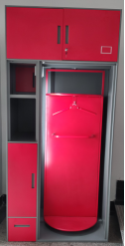
48 | 战斗服架子 | 1 | 组 | 单套尺寸≥750mm×750mm×2100mm，每组柜体正反可存放4套消防战斗服（整体尺寸允许偏差±5mm）（一）材质要求  1、钢板材质：柜体采用优质一级冷轧国标钢板厚度1.5mm，主支撑结构件采用2.0mm以上国标冷轧钢板，表面酸洗后静电喷粉涂装，冲击强度无裂纹，无气泡产生、无锈迹、剥落、起皱、变色和失光现象。  2、五金配件：采用优质级。  （二）功能要求  ▲1、衣架需要旋转功能  （三）技术标准  1、钢板：符合GB/T 3325-2024、GB/T 21604-2022、GB/T 35607-2024、GB/T 10561-2023标准。  2、五金配件：符合GB/T 3827-1999、QB/T 3826-1999、QB/T 2454-2013家具五金抽屉导轨。  3、整体符合：GB/T 3325-2024《金属家具通用技术条件》标准。
49 | 实木队容镜 | 1 | 件 | 1.产品名称：立式仪容镜（为人民服务款）  2.镜面净尺寸：宽1100mm×高2000mm（整体尺寸允许偏差±5mm）  3.镜面：高清浮法玻璃，厚度≥5mm，成像清晰无变形，边缘精磨倒角处理，防划伤、防破碎，符合GB/T 26695-2011《家具用钢化玻璃板》标准。  4.框架工艺：优质实木（橡木/白腊木），红棕色环保油漆喷涂，表面哑光处理，无毛刺、无流挂，防潮耐腐蚀，框架内径与镜面精准贴合  5.立柱：实木方柱（截面≥60×60mm），顶端球形装饰，与框架同材质同色，稳固支撑，与底座/框架连接牢固  6.底座：双层实木结构，总厚度≥100mm，宽度≥1000mm（与镜面同宽），高度≥300mm，承重≥100kg；底部粘贴防滑橡胶垫，防止位移与刮伤地面  7.文字标识：底座正面镶嵌金色立体字“为人民服务”。金色立体字（铜质/实木贴金箔），字体为标准宋体，单字高度≥150mm，牢固镶嵌于底座正面，无脱落、掉漆、无歪斜。中标人打样确认后方可使用。  8.耐用性：实木框架质保≥2年，镜面质保≥1年（非人为损坏）  9.环保性：油漆符合GB/T 35602-2017《绿色产品评价涂料》标准，无刺激性气味  清洁性：镜面可直接用玻璃清洁剂擦拭，框架可用中性清洁剂擦拭，不留痕迹。 | 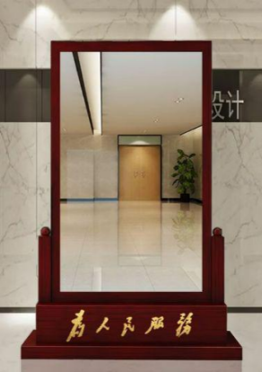
50 | 单人床床单 | 8 | 套 | 1.成品尺寸：2400mm×2200mm，纯白色；头尾包边1.4cm、侧边1cm；（整体尺寸允许偏差±5mm）  2.面料：面料为100%精梳棉 80S×60S T400 贡缎，经丝光烧毛处理；执行GB/T 22800-2009 星级酒店纺织品标准，缩水率达标，具备OEKO-TEX STANDARD 100生态环保认证。
51 | 单人床被套 | 8 | 套 | 1.成品尺寸：2300mm×2000mm，纯白色；缝制为5cm三飞边双层叠边；（整体尺寸允许偏差±5mm）  2.面料：产品采用100%精梳棉80S×60S T400 贡缎面料，经丝光烧毛处理；执行 GB/T 22800-2009《星级旅游饭店纺织品》，交货尺寸，缩水率达标，具备 OEKO-TEX STANDARD 100生态纺织品认证。
52 | 单人床蚕丝被芯 | 4 | 套 | - 成品尺寸2300mm×2000mm（尺寸允许偏差±5mm）  - 蚕丝被。  2.面料：高密透气、亲肤防螨，适配蚕丝内芯透气需求，不起球、不褪色、耐酒店高频洗涤；重量≥2kg，蚕丝含量100%、面料100%纯棉、纱织密度60S×60S。  3.执行标准：GB/T22800-2009《星级旅游饭店纺织品》，符合国际《OEKOTEXSTANDARD 100》生态环保纺织用品标准认证。
53 | 单人床冬被 | 4 | 套 | 1.成品尺寸2300mm×200mm。（尺寸允许偏差±5mm）  2.面料：柔软静音防羽布面料。填充物：Thermo-lock锁温纤维360g/m²。保暖性强；  3.执行标准：GB/T22800-2009《星级旅游饭店纺织品》，符合国际《OEKOTEX STANDARD100》生态环保纺织用品标准认证。
54 | 双人床床单 | 10 | 套 | 1.成品尺寸：2400mm×2200mm，纯白色；头尾包边1.4cm、侧边1cm；（尺寸允许偏差±5mm）  2.面料：面料为100%精梳棉， 80S×60S T400贡缎面料，经丝光烧毛处理；  3.。执行标准：GB/T 22800-2009《星级旅游饭店纺织品》尺寸标准：交货尺寸，缩水率按国家标准执行，符合国际《OEKOTEX STANDARD 100》生态环保纺织用品标准认证。
55 | 双人床被套 | 10 | 套 | 1.成品尺寸：2400mm×2200mm，纯白色；缝制为5cm三飞边双层叠边；（尺寸允许偏差±5mm）  2.面料：面料为100%精梳棉，80S×60S T400 贡缎面料，丝光烧毛工艺处理。  3.执行标准：GB/T 22800-2009《星级旅游饭店纺织品》尺寸标准：交货尺寸，缩水率按国家标准执行，符合国际《OEKOTEX STANDARD 100》生态环保纺织用品标准认证。
56 | 双人床蚕丝被芯 | 5 | 套 | 1.成品尺寸：2400mm×2200mm蚕丝被，重量≥2kg；（尺寸允许偏差±5mm）  2.填充物：蚕丝含量100%  3.面料：面料为100%纯棉、纱织密度60S×60S。  4.执行标准：GB/T22800-2009《星级旅游饭店纺织品》，符合国际《OEKOTEX STANDARD 100》生态环保纺织用品标准认证。
57 | 双人床冬被 | 5 | 套 | 1.成品尺寸：2400mm×2200mm。（尺寸允许偏差±5mm）  2.面料：柔软静音防羽布面料。填充物：Thermo-lock锁温纤维360g/m²。保暖性强，  3.执行标准：GB/T 22800-2009《星级旅游饭店纺织品》，符合国际《OEKOTEX STANDARD 100》生态环保纺织用品标准认证。
58 | 枕芯1 | 20 | 套 | 1.成品尺寸：长700mm×宽420mm×高100mm，本白色。  2.面料及填充物：涤氨针织汗布，填充聚氨酯（非温感）。  3.执行标准：GB/T 22800-2009《星级旅游饭店纺织品》尺寸标准：交货尺寸，缩水率按国家标准执行，符合国际《OEKOTEX STANDARD 100》生态环保纺织用品标准认证。
59 | 枕芯2 | 20 | 套 | 1.成品尺寸：长700mm×宽420mm×高100mm，本白色，总重1400g。（尺寸允许偏差±5mm）  2.面料及填充物：100%全棉防羽布，40S×40S T233高密织造，正面填充天然荞麦壳，反面填充珍珠棉。
60 | 枕套 | 60 | 套 | 1.成品尺寸：740mm×480mm，纯白色。（尺寸允许偏差±5mm）  2.面料：100%精梳棉，80S×60S T400 贡缎面料 ，丝光烧毛工艺处理。  3.款式：无飞边压舌式。  4.执行标准：GB/T 22800-2009《星级旅游饭店纺织品》尺寸标准：交货尺寸，缩水率按国家标准执行，符合国际《OEKOTEX STANDARD 100》生态环保纺织用品标准认证。
61 | 活动隔断 | 12 | 个 | 1.外形尺寸：长800mm×宽 200mm×高1000mm（尺寸允许偏差±5mm）  2.主体材质：铁艺金属框架，结构稳固  3.表面处理：静电喷塑，防锈耐磨  4.功能结构：一体式花槽设计，可放置绿植，可多段拼接使用  5.安装方式：落地式摆放，可自由组合移动  6.正面印制消防救援徽，并配套印制“三台山特勤”字样，印刷工艺牢固耐用，色泽均匀，符合消防视觉形象规范。 | 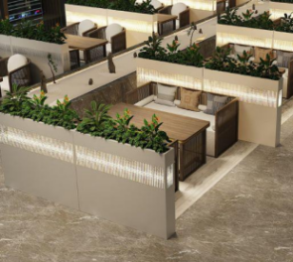
62 | 实木餐桌 | 40 | 张 | 1.桌面尺寸：长1200mm×宽750mm×高40mm（尺寸允许偏差±5mm）  2.整体高度：750mm–760mm（标准餐桌高度）  3.桌腿及框架：加粗80mm实木回形/直腿，底部配防滑脚垫  4.结构：长方形单层大板直拼，无伸缩、无转盘  5.材质：白腊木，纯实木，无贴皮、无指接板、无人造板  6.表面处理：胡桃色哑光涂装，环保净味水性漆/木蜡油，7.开放式喷涂，保留天然木纹  8.结构工艺：榫卯+五金加固，框架一体成型，稳固耐用  - 桌底添加加固横梁，静态承重≥500kg  ▲10.胶粘剂：依据GB18583-2008、HJ2541-2016、GB33372-2020、GB/T21604-2022标准；游离甲醛≤0.05g/kg；苯≤0.02g/kg；甲苯+二甲苯≤0.02g/kg；总挥发性有机物≤10g/L；VOC 含量≤2g/L；卤代烃未检出；急性皮肤刺激性/腐蚀性试验：无刺激性。（投标文件中提供由第三方检验检测机构出具带有CMA或CNAS标志的检验检测报告扫描件，检测报告提供检测机构官网查询截图。并提供对应检测机构在国家市场监督管理总局《全国认证认可信息公共服务平台》省级或国家级资质认定获证机构查询截图-截图需附带其所出具检测报告相关检测能力所有内容） | 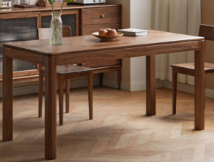
63 | 实木餐椅 | 160 | 把 | 1.成品尺寸：总高780mm、坐高440mm、有效坐深450mm、坐宽440mm、靠背高150mm  ▲2.材质要求:白腊木原木  3.颜色：胡桃色  4.工艺要求：现代风格，腐朽、虫眼、改性木材表面及横断面颜色、改性木材表面、改性木材均符合，含水率≤7.5%;  5.采用环保水性漆，检验依据GB18581-2020、HJ2537-2014、JC/T 1074-2021、GB/T42898-2023标准；VOC含量≤2g/L；苯系物总和含量【限苯、甲苯、二甲苯(含乙苯)】≤50mg/kg；甲醛含量≤5mg/kg；卤代烃(以二氯甲烷计)≤10mg/kg；甲醛净化效率≥90%；总半挥发性有机化合物(TSVOC)未检出；水分含量≥80%。  6.胶粘剂：依据GB18583-2008、HJ2541-2016、GB33372-2020、GB/T21604-2022标准；游离甲醛≤0.05g/kg；苯≤0.02g/kg；甲苯+二甲苯≤0.02g/kg；总挥发性有机物≤10g/L；VOC 含量≤2g/L；卤代烃未检出；急性皮肤刺激性/腐蚀性试验：无刺激性。  备注：所有产品色由中标人在供货之前提供色卡，经采购人确定后进行供货。
64 | 折叠学习凳 | 100 | 把 | ▲1.外形尺寸：长320mm×宽700mm×高620mm（尺寸允许偏差±5mm）  ▲2.折叠收纳尺寸：510mm×320mm×50mm尺寸允许偏差±5mm）  ▲3.主体框架材质：优质冷轧钢管一体成型支架，可翻转写字板，承重性强、抗冲击不易变形  4.钢材规格：主管φ19×1.5mm；横管：φ16×1.2mm  5.表面处理：除油→磷化→静电粉末喷涂（军绿色），防锈耐磨  6.座面/写字板：高强度冷轧钢板  7.连接件：冷轧钢板冲压/焊接，厚度≥1.0mm  8.脚垫：防滑耐磨PVC/橡胶脚垫，防刮、静音、稳定；  9.展开尺寸（宽×深×高）：约320mm×700mm×620mm尺寸允许偏差±5mm）  10.座高：约360mm  11.写字板高度：约610mm  12.座面：320mm×320mm  13.净重：约4.6–4.8kg  14.极限承重：静态承重≥150kg（300斤）  15.执行标准：符合 GB/T 3325-2024《金属家具通用技术条件》；QB/T 3832-1999《轻工产品金属镀层腐蚀试验结果的评价》；GB/T 1741-2020《漆膜耐霉菌性测定法》；QB/T 3827-1999《轻工产品金属镀层和化学处理层的耐腐蚀试验方法 乙酸盐雾试验（ASS）法》标准；涂层应光滑均匀、色泽一致，无流挂、疙瘩、皱皮、飞漆等均合格；耐霉菌性（黑曲霉）：耐霉菌性等级0级；金属表面耐腐蚀乙酸盐雾试验（ASS）：连续喷雾300h镀（涂）层对基体的保护等级达10级；镀（涂）层本身耐腐蚀等级达10级，表面无明显损失、剥落等现象。 | 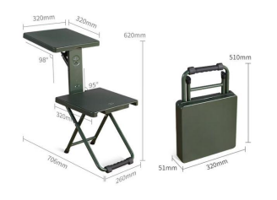
65 | 等候椅 | 8 | 个 | 1.、外形尺寸：三人座，长1800mm×坐深640mm×高840mm；（尺寸允许偏差±5mm）  2.扶手材质：采用厚度不小于1.0mm鞍钢冷轧钢板成型后抛光静电喷塑处理；  3.支撑脚材质：采用1.0mm鞍钢冷轧钢板成型后抛光静电喷塑处理；  4.座板材质：1、座板内部由20mm×10mm×1.2mm矩形方管、3mm加厚扁铁、1mm冲孔板拼接，采用OTC自动焊接机器手焊接；  5.承重力：静态承重200公斤以上。  6.外包环保聚氨酯（PU）A/B聚醚发泡成型。  7.全项符合GB/T 3325-2024、GB 28008-2024、GB 18584-2024、GB/T 35607-2024国标要求。 | 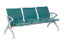

五、检测报告要求
投标人需在投标文件中提供所投产品检验合格报告，报告由第三方检验检测机构出具带有CMA或CNAS标志的检验检测报告扫描件，检测报告提供检测机构官网查询截图。并提供对应检测机构在国家市场监督管理总局《全国认证认可信息公共服务平台》省级或国家级资质认定获证机构查询截图-截图需附带其所出具检测报告相关检测能力所有内容（http://cx.cnca.cn）。检测报告签发日期距投标截止之日不超过12个月，报告样品规格参数与投标产品完全一致，厂家报告需附原厂授权书。
注：①以上检测项目可在同一份或多份CMA或CNAS报告中体现，但需完整覆盖。
②在项目履约及验收阶段，所有检测标准均依据国家级行业现行有效标准。

六、投标时样品（小样）携带：
序号 | 样品名称 | 样品尺寸 | 技术参数
1 | 白蜡木实木餐桌面板 | ≥300mm×300mm×40mm | 材质：白蜡木整板直拼，胡桃色水性油漆  工艺：榫卯+五金加固，框架一体成型  外观：无贴皮、无指接、无腐朽、无虫眼、无发霉
2 | 会议桌桌腿 | 侧脚+脚轮 | 材质：铝合金材质。  工艺：金属件喷漆（塑）涂层无漏喷、锈蚀、脱色、掉色，光滑均匀，色泽一致，无流挂、疙瘩、皱皮、飞漆。  外观：整体美观，色彩搭配合理。
3 | 完整会议椅一张（清单序号9） | 468mm(深)×509mm(宽)×440mm(高) | 外观：表面应光洁，无裂纹、无明显变形、无污渍、无凹陷、无白印、无划痕、无毛刺、无明显色差  材质：全套铝合金结构、配套软包  工艺：一次注塑成型
4 | 铰链 | 常规 | 工艺：手感顺滑无毛刺、无可见的变形、翘曲。  外观：整体安全美观，耐磨损。  材质：钢制
5 | 导轨 | 常规 | 工艺：轨道推拉顺滑无卡顿。  外观：整体安全美观，耐磨损。  材质：钢制
6.1请供应商根据本项目技术参数要求和工艺要求，现场提供以下实物样品：
注：小样技术参照采购需求中的技术参数，尺寸自拟（便于携带和评审，不作为评分依据）。
6.2样品接收要求
（1）投标人提供的样品应为全新的产品。样品提交时间：2026年9月20日上午10:30-12:00，14:30-17:30。样品不显示品牌及投标单位名称信息。样品制作及运输费用由投标人自行承担，因投标人原因导致样品无法送达指定地点的，责任由投标人自负。
（2）样品由采购人和采购代理共同组织接收，每种样品只接收一个。接收地点：宿迁市公共资源交易中心（宿迁市便民方舟2#楼10层或11层开标厅，具体房间号按现场指示牌要求执行）。样品递交截止时间后递交的样品将被拒绝接收。
联系人：李旺18360066668；蔡强伟18105242998。
（3）样品的退还。未中标样品在招标投标活动结束后由投标人自行搬运撤离（费用自理）。各投标人应在接到退还通知后，48小时内将样品搬离；超时未取走的，由采购人自行处置。中标人的样品由中标人负责运送到采购人指定地点并封存，作为履约验收参考。
（4）投标人提交、取回样品时，不得破坏或损毁其他投标人的样品，也不得对其他投标人的样品拍照、录像。

采购包2
项目属性：货物类项目
本项目采购标的对应的中小企业划分标准所属行业：工业。
本项目不接受进口产品。
核心产品：衣柜
一、项目基本情况
1.预算金额：241.5711万元。
2.设定最高限价，最高限价为241.5711万元。
3.采购需求：成品家具类采购，包括家具制作、运输、装卸、安装、调试及售后三包服务等。
二、交付期、交付地点及质保期限等要求：
1.合同签订后20天内完成安装、调试、交付使用，遇有特殊情况（如场地未完工不具备安装条件），10天内送至指定地方，接甲方通知后10天内完成安装调试交付（含二次搬运）。
2.交付地点：采购人指定地点。
3.质保期限：所有定制家具整体质保3年，质保期内非人为损坏导致的质量问题，供货方需免费提供维修、更换服务。
4.质量标准：货物质量等级为“合格”，并符合招标文件中技术需求、国家现行的相关规范标准及有关部门最新颁布的相应的最新标准；项目确保按规范和标准验收，且达国家合格标准。
三、付款方式
签订合同后，采购人支付合同总价款的30%作为预付款。货到现场，将委托第三方专业检测机构进行抽样检测(检测费用由中标供应商支付)。对家具进行破坏性抽检，对基材、五金配件及各项指标是否按照招标文件要求进行检测抽查，家具安装调试结束，采购人验收合格后，付至合同总价款的100%（无息）。
注：1.在签订合同时，中标人明确表示无需预付款或者主动要求降低预付款比例的金额，采购人可不适用预付款规定。
2.当采购数量与实际使用数量不一致时，中标人应根据实际使用量供货，合同的最终结算金额按实际使用量乘以中标单价进行计算。
四、项目采购清单及技术参数要求
宿迁化工消防救援训练基地（宿迁市消防救援支队三台山特勤站）家具采购项目——定制家具类
序号 | 物品名称 | 数量 | 单位 | 参数  （未标记尺寸均为mm） | 备注
1 | 5楼接待室衣柜 | 7 | 套 | 1.外形尺寸：长3000mm×宽600mm×高2400mm；底部≥60mm地脚。（尺寸允许偏差±5mm）  2.柜体材质：采用厚度≥18mm优质ENF级生态板（胶合多层板），表层胡桃木贴皮，后背板≥9mm双饰面，经过防虫、防腐等化学处理，持久不变形，检验依据GB/T 9846-2015、GB/T 17657-2022、GB/T 39600-2021、GB/T 29899-2024、QB/T 4371-2012、LY/T 2230-2013、GB/T 44689-2024标准，外观质量合格，规格尺寸及其偏差合格，含水率≤10%，静曲强度（纵向≥40MPa，横向≥40MPa），弹性模量（纵向≥5500MPa，横向≥4500MPa），握螺钉力（板边≥1000N，板面≥1600N），2h吸水厚度膨胀率≤3%，耐高温性能无裂纹，甲醛释放量≤0.025mg/m³，苯未检出，甲苯未检出，二甲苯未检出，总挥发性有机化合物（TVOC）未检出，抗菌性能（金黄色葡萄球菌）抑菌率≥99.00％，防霉性能（宛氏拟青霉）：0级或1级；气味等级≤1级（气味不明显），萘未检出，苯酚未检出。  2、柜门：采用22mm白蜡木原木，采用卯榫结构，无结疤，无朽木。  3、抽屉：采用≥15mm厚度白蜡木原木燕尾榫组框结构。  4、铰链：采用钢制静音液压缓冲铰链。检验依据QB/T 2189-2013、GB/T 3325-2024、QB/T 3832-1999、QB/T 3827-1999、GB/T 24195-2009、GB/T 6461-2002 标准，外观性能-金属件：喷漆（塑）涂层应无漏喷、锈蚀、脱色、掉色等，应光滑均匀，色泽一致，应无流挂、疙瘩、皱皮、飞漆等；垂直静载荷（过载）：≥30kg，10次检测合格；水平静载荷（过载）：≥70N，10次检测合格；垂直静载荷（功能）：≥20kg，10次检测合格；水平静载荷（功能）：≥40N，10次；耐久性（功能）≥10万次检测合格；下沉量（功能）≤1.8mm；乙酸盐雾试验（ASS）连续喷雾≥490h，金属涂层耐腐蚀等级≥9级；酸性盐雾、“干燥”和“湿润”条件下的循环加速腐蚀试验（方法A，≥12个循环）：外观无变化，保护评级(Rp)≥9级，外观评级(RA)≥9级。  5、导轨采用钢制三节全拉出托底隐藏阻尼滑轨（带缓冲 / 静音）、静音液压缓冲导轨。符合QB/T3832-1999《轻工产品金属镀层腐蚀试验结果的评价》、QB/T3827-1999《轻工产品金属镀层和化学处理层的耐腐蚀试验方法乙酸盐雾试验（ASS）法》、GB/T10125-2021《人造气氛腐蚀试验盐雾试验》、QB/T2454-2013《家具五金抽屉导轨》标准要求：过载（包括垂直向下静载荷（≥300N）、水平侧向静载荷（≥150N）、猛关或猛开）检测合格，功能（包括操作力、抽屉导轨组件底部变形（≥15kg）、抽屉导轨组件结构强度（≥200N）、耐久性（≥80000次）、垂直向下静载荷（≥200N）、水平侧向静载荷（≥100N）、拉出安全性、猛关或猛开、下沉量不应超过抽屉导轨拉出长度的2.4%）检测合格；中性盐雾试验≥24小时，耐腐蚀等级达到10级标准。  6、油漆：采用环保水性漆，检验依据GB18581-2020、HJ2537-2014、JC/T 1074-2021、GB/T42898-2023标准；VOC含量≤2g/L；苯系物总和含量【限苯、甲苯、二甲苯(含乙苯)】≤50mg/kg；甲醛含量≤5mg/kg；卤代烃(以二氯甲烷计)≤10mg/kg；甲醛净化效率≥90%；总半挥发性有机化合物(TSVOC)未检出；水分含量≥80%。  7、胶粘剂：依据GB18583-2008、HJ2541-2016、GB33372-2020、GB/T21604-2022标准；游离甲醛≤0.05g/kg；苯≤0.02g/kg；甲苯+二甲苯≤0.02g/kg；总挥发性有机物≤10g/L；VOC 含量≤2g/L；卤代烃未检出；急性皮肤刺激性/腐蚀性试验：无刺激性。 | 具体做法详见“5楼接待室衣柜”图
2 | 5楼接待室电视柜 | 7 | 套 | 1.外形尺寸：整体长4150mm×宽600mm×高780mm，长分两均分段各2075mm。（尺寸允许偏差±5mm）  2.结构：落地式长地柜，带6组抽屉，统一长款金色拉手。  3.柜体板材：采用厚度≥18mm优质ENF级生态板（胶合多层板），表层胡桃木贴皮，后背板9mm双饰面，经过防虫、防腐等化学处理，持久不变形，检验依据GB/T 9846-2015、GB/T 17657-2022、GB/T 39600-2021、GB/T 29899-2024、QB/T 4371-2012、LY/T 2230-2013、GB/T 44689-2024标准，外观质量合格，规格尺寸及其偏差合格，含水率≤10%，静曲强度（纵向≥40MPa，横向≥40MPa），弹性模量（纵向≥5500MPa，横向≥4500MPa），握螺钉力（板边≥1000N，板面≥1600N），2h吸水厚度膨胀率≤3%，耐高温性能无裂纹，甲醛释放量≤0.025mg/m³，苯未检出，甲苯未检出，二甲苯未检出，总挥发性有机化合物（TVOC）未检出，抗菌性能（金黄色葡萄球菌）抑菌率≥99.00％，防霉性能（宛氏拟青霉）：0级或1级；气味等级≤1级（气味不明显），萘未检出，苯酚未检出。  2、柜门：采用厚度≥22mm白腊木原木，采用卯榫结构，无结疤，无朽木。  3、导轨采用钢制三节全拉出托底隐藏阻尼滑轨（带缓冲 / 静音）、静音液压缓冲导轨。符合QB/T3832-1999《轻工产品金属镀层腐蚀试验结果的评价》、QB/T3827-1999《轻工产品金属镀层和化学处理层的耐腐蚀试验方法乙酸盐雾试验（ASS）法》、GB/T10125-2021《人造气氛腐蚀试验盐雾试验》、QB/T2454-2013《家具五金抽屉导轨》标准要求：过载（包括垂直向下静载荷（≥300N）、水平侧向静载荷（≥150N）、猛关或猛开）检测合格，功能（包括操作力、抽屉导轨组件底部变形（≥15kg）、抽屉导轨组件结构强度（≥200N）、耐久性（≥80000次）、垂直向下静载荷（≥200N）、水平侧向静载荷（≥100N）、拉出安全性、猛关或猛开、下沉量不应超过抽屉导轨拉出长度的2.4%）检测合格；中性盐雾试验≥24小时，耐腐蚀等级达到10级标准。  4、油漆：采用环保水性漆，检验依据GB18581-2020、HJ2537-2014、JC/T 1074-2021、GB/T42898-2023标准；VOC含量≤2g/L；苯系物总和含量【限苯、甲苯、二甲苯(含乙苯)】≤50mg/kg；甲醛含量≤5mg/kg；卤代烃(以二氯甲烷计)≤10mg/kg；甲醛净化效率≥90%；总半挥发性有机化合物(TSVOC)未检出；水分含量≥80%。  5、胶粘剂：依据GB18583-2008、HJ2541-2016、GB33372-2020、GB/T21604-2022标准；游离甲醛≤0.05g/kg；苯≤0.02g/kg；甲苯+二甲苯≤0.02g/kg；总挥发性有机物≤10g/L；VOC 含量≤2g/L；卤代烃未检出；急性皮肤刺激性/腐蚀性试验：无刺激性。 | 具体做法详见“5楼接待室电视柜”图
3 | 4楼储藏室更衣柜 | 33 | 套 | 1.外形尺寸：长1000mm×深600mm×高2200mm，底部≥60mm地脚；（尺寸允许偏差±5mm）  2.柜体材质：采用厚度≥18mm优质ENF级生态板（胶合多层板），表层胡桃木贴皮，后背板9mm双饰面，经过防虫、防腐等化学处理，持久不变形，检验依据GB/T 9846-2015、GB/T 17657-2022、GB/T 39600-2021、GB/T 29899-2024、QB/T 4371-2012、LY/T 2230-2013、GB/T 44689-2024标准，外观质量合格，规格尺寸及其偏差合格，含水率≤10%，静曲强度（纵向≥40MPa，横向≥40MPa），弹性模量（纵向≥5500MPa，横向≥4500MPa），握螺钉力（板边≥1000N，板面≥1600N），2h吸水厚度膨胀率≤3%，耐高温性能无裂纹，甲醛释放量≤0.025mg/m³，苯未检出，甲苯未检出，二甲苯未检出，总挥发性有机化合物（TVOC）未检出，抗菌性能（金黄色葡萄球菌）抑菌率≥99.00％，防霉性能（宛氏拟青霉）：0级或1级；气味等级≤1级（气味不明显），萘未检出，苯酚未检出。  2、柜门：采用厚度≥22mm白腊木原木，采用卯榫结构，无结疤，无朽木。每个柜门配备双开柜门专用锁具，确保上锁后稳固无晃动。▲锁具，检验依据GB/T 3325-2024、QB/T 1621-2015、GB/T 10125-2021标准；外观性能-金属件：电镀件、喷漆（塑）涂层检测合格；保密度：弹子锁钥匙不同牙花数≥250种，弹子锁互开率≤0.250%；牢固度：锁头固定连接静拉力无松动，弹子锁使用寿命≥10000次，无损；弹子锁钥匙拔出静拉力≤5N，钥匙开启扭矩≤0.35N·m；外观质量：电镀件耐腐蚀≥9级；人造气氛腐蚀试验（盐雾试验）：铜加速乙酸盐雾（CASS）试验周期≥100h，起泡：起泡等级≤1（S1）、生锈：生锈等级≤Ri1、开裂：开裂等级≤1（S1）、剥落：剥落等级≤1（S1）。（投标文件中提供由第三方检验检测机构出具带有CMA或CNAS标志的检验检测报告扫描件，检测报告提供检测机构官网查询截图。并提供对应检测机构在国家市场监督管理总局《全国认证认可信息公共服务平台》省级或国家级资质认定获证机构查询截图-截图需附带其所出具检测报告相关检测能力所有内容）。  3、铰链：采用钢制静音液压缓冲铰链。检验依据QB/T 2189-2013、GB/T 3325-2024、QB/T 3832-1999、QB/T 3827-1999、GB/T 24195-2009、GB/T 6461-2002 标准，外观性能-金属件：喷漆（塑）涂层应无漏喷、锈蚀、脱色、掉色等，应光滑均匀，色泽一致，应无流挂、疙瘩、皱皮、飞漆等；垂直静载荷（过载）：≥30kg，10次检测合格；水平静载荷（过载）：≥70N，10次检测合格；垂直静载荷（功能）：≥20kg，10次检测合格；水平静载荷（功能）：≥40N，10次；耐久性（功能）≥10万次检测合格；下沉量（功能）≤1.8mm；乙酸盐雾试验（ASS）连续喷雾≥490h，金属涂层耐腐蚀等级≥9级；酸性盐雾、“干燥”和“湿润”条件下的循环加速腐蚀试验（方法A，≥12个循环）：外观无变化，保护评级(Rp)≥9级，外观评级(RA)≥9级。  ▲4、导轨采用钢制三节全拉出托底隐藏阻尼滑轨（带缓冲 / 静音）、静音液压缓冲导轨。符合QB/T3832-1999《轻工产品金属镀层腐蚀试验结果的评价》、QB/T3827-1999《轻工产品金属镀层和化学处理层的耐腐蚀试验方法乙酸盐雾试验（ASS）法》、GB/T10125-2021《人造气氛腐蚀试验盐雾试验》、QB/T2454-2013《家具五金抽屉导轨》标准要求：过载（包括垂直向下静载荷（≥300N）、水平侧向静载荷（≥150N）、猛关或猛开）检测合格，功能（包括操作力、抽屉导轨组件底部变形（≥15kg）、抽屉导轨组件结构强度（≥200N）、耐久性（≥80000次）、垂直向下静载荷（≥200N）、水平侧向静载荷（≥100N）、拉出安全性、猛关或猛开、下沉量不应超过抽屉导轨拉出长度的2.4%）检测合格；中性盐雾试验≥24小时，耐腐蚀等级达到10级标准。（投标文件中提供由第三方检验检测机构出具带有CMA或CNAS标志的检验检测报告扫描件，检测报告提供检测机构官网查询截图。并提供对应检测机构在国家市场监督管理总局《全国认证认可信息公共服务平台》省级或国家级资质认定获证机构查询截图-截图需附带其所出具检测报告相关检测能力所有内容）。  5、油漆：采用环保水性漆，检验依据GB18581-2020、HJ2537-2014、JC/T 1074-2021、GB/T42898-2023标准；VOC含量≤2g/L；苯系物总和含量【限苯、甲苯、二甲苯(含乙苯)】≤50mg/kg；甲醛含量≤5mg/kg；卤代烃(以二氯甲烷计)≤10mg/kg；甲醛净化效率≥90%；总半挥发性有机化合物(TSVOC)未检出；水分含量≥80%。  ▲6、胶粘剂：依据GB18583-2008、HJ2541-2016、GB33372-2020、GB/T21604-2022标准；游离甲醛≤0.05g/kg；苯≤0.02g/kg；甲苯+二甲苯≤0.02g/kg；总挥发性有机物≤10g/L；VOC 含量≤2g/L；卤代烃未检出；急性皮肤刺激性/腐蚀性试验：无刺激性。（投标文件中提供由第三方检验检测机构出具带有CMA或CNAS标志的检验检测报告扫描件，检测报告提供检测机构官网查询截图。并提供对应检测机构在国家市场监督管理总局《全国认证认可信息公共服务平台》省级或国家级资质认定获证机构查询截图-截图需附带其所出具检测报告相关检测能力所有内容）。 | 具体做法详见“4楼储藏室更衣柜”图
4 | 4楼图书阅览室书柜 | 1 | 套 | 1.外形尺寸：长8000mm×宽400mm×高2400mm；由八组长1000mm 单元拼接组装面成。（尺寸允许偏差±5mm）  2.柜体材质：采用厚度≥18mm优质ENF级生态板（胶合多层板），表层胡桃木贴皮，后背板9mm双饰面，经过防虫、防腐等化学处理，持久不变形，检验依据GB/T 9846-2015、GB/T 17657-2022、GB/T 39600-2021、GB/T 29899-2024、QB/T 4371-2012、LY/T 2230-2013、GB/T 44689-2024标准，外观质量合格，规格尺寸及其偏差合格，含水率≤10%，静曲强度（纵向≥40MPa，横向≥40MPa），弹性模量（纵向≥5500MPa，横向≥4500MPa），握螺钉力（板边≥1000N，板面≥1600N），2h吸水厚度膨胀率≤3%，耐高温性能无裂纹，甲醛释放量≤0.025mg/m³，苯未检出，甲苯未检出，二甲苯未检出，总挥发性有机化合物（TVOC）未检出，抗菌性能（金黄色葡萄球菌）抑菌率≥99.00％，防霉性能（宛氏拟青霉）：0级或1级；气味等级≤1级（气味不明显），萘未检出，苯酚未检出。  2、柜门：采用厚度≥22mm白腊木原木，采用卯榫结构，无结疤，无朽木。  3、铰链：采用钢制静音液压缓冲铰链。检验依据QB/T 2189-2013、GB/T 3325-2024、QB/T 3832-1999、QB/T 3827-1999、GB/T 24195-2009、GB/T 6461-2002 标准，外观性能-金属件：喷漆（塑）涂层应无漏喷、锈蚀、脱色、掉色等，应光滑均匀，色泽一致，应无流挂、疙瘩、皱皮、飞漆等；垂直静载荷（过载）：≥30kg，10次检测合格；水平静载荷（过载）：≥70N，10次检测合格；垂直静载荷（功能）：≥20kg，10次检测合格；水平静载荷（功能）：≥40N，10次；耐久性（功能）≥10万次检测合格；下沉量（功能）≤1.8mm；乙酸盐雾试验（ASS）连续喷雾≥490h，金属涂层耐腐蚀等级≥9级；酸性盐雾、“干燥”和“湿润”条件下的循环加速腐蚀试验（方法A，≥12个循环）：外观无变化，保护评级(Rp)≥9级，外观评级(RA)≥9级。  4、导轨采用钢制三节全拉出托底隐藏阻尼滑轨（带缓冲 / 静音）、静音液压缓冲导轨。符合QB/T3832-1999《轻工产品金属镀层腐蚀试验结果的评价》、QB/T3827-1999《轻工产品金属镀层和化学处理层的耐腐蚀试验方法乙酸盐雾试验（ASS）法》、GB/T10125-2021《人造气氛腐蚀试验盐雾试验》、QB/T2454-2013《家具五金抽屉导轨》标准要求：过载（包括垂直向下静载荷（≥300N）、水平侧向静载荷（≥150N）、猛关或猛开）检测合格，功能（包括操作力、抽屉导轨组件底部变形（≥15kg）、抽屉导轨组件结构强度（≥200N）、耐久性（≥80000次）、垂直向下静载荷（≥200N）、水平侧向静载荷（≥100N）、拉出安全性、猛关或猛开、下沉量不应超过抽屉导轨拉出长度的2.4%）检测合格；中性盐雾试验≥24小时，耐腐蚀等级达到10级标准。  5、油漆：采用环保水性漆，检验依据GB18581-2020、HJ2537-2014、JC/T 1074-2021、GB/T42898-2023标准；VOC含量≤2g/L；苯系物总和含量【限苯、甲苯、二甲苯(含乙苯)】≤50mg/kg；甲醛含量≤5mg/kg；卤代烃(以二氯甲烷计)≤10mg/kg；甲醛净化效率≥90%；总半挥发性有机化合物(TSVOC)未检出；水分含量≥80%。  ▲6、钢化玻璃符合GB/T 26695-2011《家具用钢化玻璃板》、QB/T 4371-2012《家具抗菌性能的评价》GB/T 26695-2011检测依据，弯曲度、碎片状态a、表面应力a、耐热冲击性能、弯曲强度a均符合，抗菌性能：金黄色葡萄球菌：——抑菌率≥93.35%、大肠杆菌：——抑菌率≥92.59%、肺炎克雷伯氏菌：——抑菌率≥94.83%。（投标文件中提供由第三方检验检测机构出具带有CMA或CNAS标志的检验检测报告扫描件，检测报告提供检测机构官网查询截图。并提供对应检测机构在国家市场监督管理总局《全国认证认可信息公共服务平台》省级或国家级资质认定获证机构查询截图-截图需附带其所出具检测报告相关检测能力所有内容）。 | 具体做法详见“4楼图书阅览室书柜”图
5 | 4楼活动室地柜 | 1 | 套 | 1.外形尺寸：长2050mm×宽600mm×高800mm。（尺寸允许偏差±5mm）  2.柜体材质：采用厚度≥18mm优质ENF级生态板（胶合多层板），表层胡桃木贴皮，后背板9mm双饰面，经过防虫、防腐等化学处理，持久不变形，检验依据GB/T 9846-2015、GB/T 17657-2022、GB/T 39600-2021、GB/T 29899-2024、QB/T 4371-2012、LY/T 2230-2013、GB/T 44689-2024标准，外观质量合格，规格尺寸及其偏差合格，含水率≤10%，静曲强度（纵向≥40MPa，横向≥40MPa），弹性模量（纵向≥5500MPa，横向≥4500MPa），握螺钉力（板边≥1000N，板面≥1600N），2h吸水厚度膨胀率≤3%，耐高温性能无裂纹，甲醛释放量≤0.025mg/m³，苯未检出，甲苯未检出，二甲苯未检出，总挥发性有机化合物（TVOC）未检出，抗菌性能（金黄色葡萄球菌）抑菌率≥99.00％，防霉性能（宛氏拟青霉）：0级或1级；气味等级≤1级（气味不明显），萘未检出，苯酚未检出。柜体表层为15mm大理石材质。  2、柜门：采用厚度≥22mm白腊木原木，采用卯榫结构，无结疤，无朽木。  3、铰链：采用钢制静音液压缓冲铰链。检验依据QB/T 2189-2013、GB/T 3325-2024、QB/T 3832-1999、QB/T 3827-1999、GB/T 24195-2009、GB/T 6461-2002 标准，外观性能-金属件：喷漆（塑）涂层应无漏喷、锈蚀、脱色、掉色等，应光滑均匀，色泽一致，应无流挂、疙瘩、皱皮、飞漆等；垂直静载荷（过载）：≥30kg，10次检测合格；水平静载荷（过载）：≥70N，10次检测合格；垂直静载荷（功能）：≥20kg，10次检测合格；水平静载荷（功能）：≥40N，10次；耐久性（功能）≥10万次检测合格；下沉量（功能）≤1.8mm；乙酸盐雾试验（ASS）连续喷雾≥490h，金属涂层耐腐蚀等级≥9级；酸性盐雾、“干燥”和“湿润”条件下的循环加速腐蚀试验（方法A，≥12个循环）：外观无变化，保护评级(Rp)≥9级，外观评级(RA)≥9级。  4、导轨采用钢制三节全拉出托底隐藏阻尼滑轨（带缓冲 / 静音）、静音液压缓冲导轨。符合QB/T3832-1999《轻工产品金属镀层腐蚀试验结果的评价》、QB/T3827-1999《轻工产品金属镀层和化学处理层的耐腐蚀试验方法乙酸盐雾试验（ASS）法》、GB/T10125-2021《人造气氛腐蚀试验盐雾试验》、QB/T2454-2013《家具五金抽屉导轨》标准要求：过载（包括垂直向下静载荷（≥300N）、水平侧向静载荷（≥150N）、猛关或猛开）检测合格，功能（包括操作力、抽屉导轨组件底部变形（≥15kg）、抽屉导轨组件结构强度（≥200N）、耐久性（≥80000次）、垂直向下静载荷（≥200N）、水平侧向静载荷（≥100N）、拉出安全性、猛关或猛开、下沉量不应超过抽屉导轨拉出长度的2.4%）检测合格；中性盐雾试验≥24小时，耐腐蚀等级达到10级标准。  5、油漆：采用环保水性漆，检验依据GB18581-2020、HJ2537-2014、JC/T 1074-2021、GB/T42898-2023标准；VOC含量≤2g/L；苯系物总和含量【限苯、甲苯、二甲苯(含乙苯)】≤50mg/kg；甲醛含量≤5mg/kg；卤代烃(以二氯甲烷计)≤10mg/kg；甲醛净化效率≥90%；总半挥发性有机化合物(TSVOC)未检出；水分含量≥80%。  ▲6、大理石符合JC/T 908-2013《人造石》、QB/T 4371-2012《家具抗菌性能的评价》检测依据，外观质量（色泽、板边、花纹图案、表面、拼接）均符合，光泽度>87，耐污染性、耐热性、耐高温性能均符合，抗菌性能：（金黄色葡萄球菌（：——抑菌率≥99.37%、大肠杆菌：——抑菌率≥99.20% 、肺炎克雷伯氏菌：——抑菌率≥98.94%。（投标文件中提供由第三方检验检测机构出具带有CMA或CNAS标志的检验检测报告扫描件，检测报告提供检测机构官网查询截图。并提供对应检测机构在国家市场监督管理总局《全国认证认可信息公共服务平台》省级或国家级资质认定获证机构查询截图-截图需附带其所出具检测报告相关检测能力所有内容）。 | 具体做法详见“4楼活动室地柜”图
6 | 4楼活动室定制柜 | 1 | 套 | 1.外形尺寸：长3931mm×宽900mm×高2400mm（尺寸允许偏差±5mm）  2.柜体材质：采用厚度≥18mm优质ENF级生态板（胶合多层板），表层胡桃木贴皮，后背板9mm双饰面，经过防虫、防腐等化学处理，持久不变形，检验依据GB/T 9846-2015、GB/T 17657-2022、GB/T 39600-2021、GB/T 29899-2024、QB/T 4371-2012、LY/T 2230-2013、GB/T 44689-2024标准，外观质量合格，规格尺寸及其偏差合格，含水率≤10%，静曲强度（纵向≥40MPa，横向≥40MPa），弹性模量（纵向≥5500MPa，横向≥4500MPa），握螺钉力（板边≥1000N，板面≥1600N），2h吸水厚度膨胀率≤3%，耐高温性能无裂纹，甲醛释放量≤0.025mg/m³，苯未检出，甲苯未检出，二甲苯未检出，总挥发性有机化合物（TVOC）未检出，抗菌性能（金黄色葡萄球菌）抑菌率≥99.00％，防霉性能（宛氏拟青霉）：0级或1级；气味等级≤1级（气味不明显），萘未检出，苯酚未检出。  2、柜门：采用厚度≥22mm白腊木原木，采用卯榫结构，无结疤，无朽木。  3、铰链：采用钢制静音液压缓冲铰链。检验依据QB/T 2189-2013、GB/T 3325-2024、QB/T 3832-1999、QB/T 3827-1999、GB/T 24195-2009、GB/T 6461-2002 标准，外观性能-金属件：喷漆（塑）涂层应无漏喷、锈蚀、脱色、掉色等，应光滑均匀，色泽一致，应无流挂、疙瘩、皱皮、飞漆等；垂直静载荷（过载）：≥30kg，10次检测合格；水平静载荷（过载）：≥70N，10次检测合格；垂直静载荷（功能）：≥20kg，10次检测合格；水平静载荷（功能）：≥40N，10次；耐久性（功能）≥10万次检测合格；下沉量（功能）≤1.8mm；乙酸盐雾试验（ASS）连续喷雾≥490h，金属涂层耐腐蚀等级≥9级；酸性盐雾、“干燥”和“湿润”条件下的循环加速腐蚀试验（方法A，≥12个循环）：外观无变化，保护评级(Rp)≥9级，外观评级(RA)≥9级。  4、导轨采用钢制三节全拉出托底隐藏阻尼滑轨（带缓冲 / 静音）、静音液压缓冲导轨。符合QB/T3832-1999《轻工产品金属镀层腐蚀试验结果的评价》、QB/T3827-1999《轻工产品金属镀层和化学处理层的耐腐蚀试验方法乙酸盐雾试验（ASS）法》、GB/T10125-2021《人造气氛腐蚀试验盐雾试验》、QB/T2454-2013《家具五金抽屉导轨》标准要求：过载（包括垂直向下静载荷（≥300N）、水平侧向静载荷（≥150N）、猛关或猛开）检测合格，功能（包括操作力、抽屉导轨组件底部变形（≥15kg）、抽屉导轨组件结构强度（≥200N）、耐久性（≥80000次）、垂直向下静载荷（≥200N）、水平侧向静载荷（≥100N）、拉出安全性、猛关或猛开、下沉量不应超过抽屉导轨拉出长度的2.4%）检测合格；中性盐雾试验≥24小时，耐腐蚀等级达到10级标准。  5、油漆：采用环保水性漆，检验依据GB18581-2020、HJ2537-2014、JC/T 1074-2021、GB/T42898-2023标准；VOC含量≤2g/L；苯系物总和含量【限苯、甲苯、二甲苯(含乙苯)】≤50mg/kg；甲醛含量≤5mg/kg；卤代烃(以二氯甲烷计)≤10mg/kg；甲醛净化效率≥90%；总半挥发性有机化合物(TSVOC)未检出；水分含量≥80%。 | 具体做法详见“4楼活动室定柜”图
7 | 2、3楼备勤室更衣柜 | 120 | 套 | 1.外形尺寸：长1550mm×宽600mm×高2400mm（尺寸允许偏差±5mm）  ▲2.柜体材质：采用厚度≥18mm优质ENF级生态板（胶合多层板），表层胡桃木贴皮，后背板9mm双饰面，经过防虫、防腐等化学处理，持久不变形，检验依据GB/T 9846-2015、GB/T 17657-2022、GB/T 39600-2021、GB/T 29899-2024、QB/T 4371-2012、LY/T 2230-2013、GB/T 44689-2024标准，外观质量合格，规格尺寸及其偏差合格，含水率≤10%，静曲强度（纵向≥40MPa，横向≥40MPa），弹性模量（纵向≥5500MPa，横向≥4500MPa），握螺钉力（板边≥1000N，板面≥1600N），2h吸水厚度膨胀率≤3%，耐高温性能无裂纹，甲醛释放量≤0.025mg/m³，苯未检出，甲苯未检出，二甲苯未检出，总挥发性有机化合物（TVOC）未检出，抗菌性能（金黄色葡萄球菌）抑菌率≥99.00％，防霉性能（宛氏拟青霉）：0级或1级；气味等级≤1级（气味不明显），萘未检出，苯酚未检出。（投标文件中提供由第三方检验检测机构出具带有CMA或CNAS标志的检验检测报告扫描件，检测报告提供检测机构官网查询截图。并提供对应检测机构在国家市场监督管理总局《全国认证认可信息公共服务平台》省级或国家级资质认定获证机构查询截图-截图需附带其所出具检测报告相关检测能力所有内容）。  - 柜门：采用厚度≥22mm白腊木原木，采用卯榫结构，无结疤，无朽木。衣柜柜门带钢化玻璃材质镂空。  ▲4、五金拉手符合GB/T 3325-2024《金属家具通用技术条件》、QB/T 3826-1999《轻工产品金属镀层和化学处理层的耐腐蚀试验方法中性盐雾试验（NSS）法》、QB/T 3827-1999《轻工产品金属镀层和化学处理层的耐腐蚀试验方法乙酸盐雾试验（ASS）法》检测依据，外观性能（喷漆（塑）涂层、应灵活应无毛刺，应无锐边锐角）均符合，理化性能要求（铅笔硬度H，应无塑性变形和/或内聚破坏、冲击高度400mm，应无剥落、裂纹、皱纹、划道两侧3mm 外，应无鼓泡、锈蚀、剥落和起皱等现象）均符合，中性盐雾试验200h实测保护等级与耐腐蚀等级均为10级，乙酸盐雾试验，乙酸盐雾试验200h实测保护等级与耐腐蚀等级均为10级。（投标文件中提供由第三方检验检测机构出具带有CMA或CNAS标志的检验检测报告扫描件，检测报告提供检测机构官网查询截图。并提供对应检测机构在国家市场监督管理总局《全国认证认可信息公共服务平台》省级或国家级资质认定获证机构查询截图-截图需附带其所出具检测报告相关检测能力所有内容）。  ▲5、铰链：采用钢制静音液压缓冲铰链。检验依据QB/T 2189-2013、GB/T 3325-2024、QB/T 3832-1999、QB/T 3827-1999、GB/T 24195-2009、GB/T 6461-2002 标准，外观性能-金属件：喷漆（塑）涂层应无漏喷、锈蚀、脱色、掉色等，应光滑均匀，色泽一致，应无流挂、疙瘩、皱皮、飞漆等；垂直静载荷（过载）：≥30kg，10次检测合格；水平静载荷（过载）：≥70N，10次检测合格；垂直静载荷（功能）：≥20kg，10次检测合格；水平静载荷（功能）：≥40N，10次；耐久性（功能）≥10万次检测合格；下沉量（功能）≤1.8mm；乙酸盐雾试验（ASS）连续喷雾≥490h，金属涂层耐腐蚀等级≥9级；酸性盐雾、“干燥”和“湿润”条件下的循环加速腐蚀试验（方法A，≥12个循环）：外观无变化，保护评级(Rp)≥9级，外观评级(RA)≥9级。（投标文件中提供由第三方检验检测机构出具带有CMA或CNAS标志的检验检测报告扫描件，检测报告提供检测机构官网查询截图。并提供对应检测机构在国家市场监督管理总局《全国认证认可信息公共服务平台》省级或国家级资质认定获证机构查询截图-截图需附带其所出具检测报告相关检测能力所有内容）。  6、导轨采用钢制三节全拉出托底隐藏阻尼滑轨（带缓冲/静音）、静音液压缓冲导轨。符合QB/T3832-1999《轻工产品金属镀层腐蚀试验结果的评价》、QB/T3827-1999《轻工产品金属镀层和化学处理层的耐腐蚀试验方法乙酸盐雾试验（ASS）法》、GB/T10125-2021《人造气氛腐蚀试验盐雾试验》、QB/T2454-2013《家具五金抽屉导轨》标准要求：过载（包括垂直向下静载荷（≥300N）、水平侧向静载荷（≥150N）、猛关或猛开）检测合格，功能（包括操作力、抽屉导轨组件底部变形（≥15kg）、抽屉导轨组件结构强度（≥200N）、耐久性（≥80000次）、垂直向下静载荷（≥200N）、水平侧向静载荷（≥100N）、拉出安全性、猛关或猛开、下沉量不应超过抽屉导轨拉出长度的2.4%）检测合格；中性盐雾试验≥24小时，耐腐蚀等级达到10级标准。  7、油漆：采用环保水性漆，检验依据GB18581-2020、HJ2537-2014、JC/T 1074-2021、GB/T42898-2023标准；VOC含量≤2g/L；苯系物总和含量【限苯、甲苯、二甲苯(含乙苯)】≤50mg/kg；甲醛含量≤5mg/kg；卤代烃(以二氯甲烷计)≤10mg/kg；甲醛净化效率≥90%；总半挥发性有机化合物(TSVOC)未检出；水分含量≥80%。  ▲8、更衣柜：符合GB/T 3324-2024 《木家具通用技术条件》；GB 28008-2024 《家具结构安全技术规范》；GB18584-2024 《家具中有害物质限量》；GB/T 35607-2024 《绿色产品评价 家具》；QB/T 4371-2012 《家具抗菌性能的评价》检测依据，外观要求：干花、湿花、污斑、外表应无明显划痕、压痕、变色、外表应无鼓泡、龟裂、分层、皱纹、疵点、应无明显皱纹、疵点、金属件、人造板部件的非交接面应进行封边或涂饰处理、板件或部件的外表应光滑，倒棱、圆角、圆线应均匀一致a、贴面、封边、包边不应出现脱胶、鼓泡或开裂现象、贴面应严密、平整，不应有明显透胶、榫、塞角、零部件等结合处不应断裂、零部件的结合应严密、牢固、各种配件安装应严密、平整、端正、牢固，结合处应无开裂或松动、启闭部件安装后应使用灵活、耐划痕均合格，耐污染性能（丙酮（16 h）、咖啡（每升水中含咖啡120g，16h）、氢氧化钠（25%的溶液，10min）、双氧水（30%的溶液，10min）、鞋油（10 min））均合格，抗冲击达到2级，顶板和底板的持续加载试验、挂衣棍支撑件强度试验、挂衣棍强度试验、结构、底架和/或腿强度试验、跌落试验、开门垂直加载试验、开门水平加载试验、开门猛关试验、开门耐久性试验、均合格，有害物质限量（苯、甲苯、二甲苯（邻、间、对二甲苯之和）、总挥发性有机化合物（TVOC）均未检出，环境属性-产品有害物质-甲醛释放量≤0.034mg/m³。抗菌性能：抑菌率-大肠杆菌（大肠埃希氏菌）>99%、抑菌率-肺炎克雷伯氏菌>99%。（投标文件中提供由第三方检验检测机构出具带有CMA或CNAS标志的更衣柜检验检测报告扫描件，检测报告提供检测机构官网查询截图。并提供对应检测机构在国家市场监督管理总局《全国认证认可信息公共服务平台》省级或国家级资质认定获证机构查询截图-截图需附带其所出具检测报告相关检测能力所有内容）。 | 具体做法详见“2、3楼备勤室柜子”图
8 | 2、3楼干部备勤室柜子 | 2 | 套 | 1.外形尺寸：长3858mm×宽600mm×高2400mm，顶部顶柜高600mm。（尺寸允许偏差±5mm）  2.柜体材质：采用厚度≥18mm优质ENF级生态板（胶合多层板），表层胡桃木贴皮，后背板9mm双饰面，经过防虫、防腐等化学处理，持久不变形，检验依据GB/T 9846-2015、GB/T 17657-2022、GB/T 39600-2021、GB/T 29899-2024、QB/T 4371-2012、LY/T 2230-2013、GB/T 44689-2024标准，外观质量合格，规格尺寸及其偏差合格，含水率≤10%，静曲强度（纵向≥40MPa，横向≥40MPa），弹性模量（纵向≥5500MPa，横向≥4500MPa），握螺钉力（板边≥1000N，板面≥1600N），2h吸水厚度膨胀率≤3%，耐高温性能无裂纹，甲醛释放量≤0.025mg/m³，苯未检出，甲苯未检出，二甲苯未检出，总挥发性有机化合物（TVOC）未检出，抗菌性能（金黄色葡萄球菌）抑菌率≥99.00％，防霉性能（宛氏拟青霉）：0级或1级；气味等级≤1级（气味不明显），萘未检出，苯酚未检出。  2、柜门：采用厚度≥22mm白腊木原木，采用卯榫结构，无结疤，无朽木。衣柜柜门带钢化玻璃材质镂空。  3、抽屉：采用15mm厚度白腊木原木燕尾榫组框结构。  4、铰链：采用钢制静音液压缓冲铰链。检验依据QB/T 2189-2013、GB/T 3325-2024、QB/T 3832-1999、QB/T 3827-1999、GB/T 24195-2009、GB/T 6461-2002 标准，外观性能-金属件：喷漆（塑）涂层应无漏喷、锈蚀、脱色、掉色等，应光滑均匀，色泽一致，应无流挂、疙瘩、皱皮、飞漆等；垂直静载荷（过载）：≥30kg，10次检测合格；水平静载荷（过载）：≥70N，10次检测合格；垂直静载荷（功能）：≥20kg，10次检测合格；水平静载荷（功能）：≥40N，10次；耐久性（功能）≥10万次检测合格；下沉量（功能）≤1.8mm；乙酸盐雾试验（ASS）连续喷雾≥490h，金属涂层耐腐蚀等级≥9级；酸性盐雾、“干燥”和“湿润”条件下的循环加速腐蚀试验（方法A，≥12个循环）：外观无变化，保护评级(Rp)≥9级，外观评级(RA)≥9级。  5、导轨采用钢制三节全拉出托底隐藏阻尼滑轨（带缓冲 / 静音）、静音液压缓冲导轨。符合QB/T3832-1999《轻工产品金属镀层腐蚀试验结果的评价》、QB/T3827-1999《轻工产品金属镀层和化学处理层的耐腐蚀试验方法乙酸盐雾试验（ASS）法》、GB/T10125-2021《人造气氛腐蚀试验盐雾试验》、QB/T2454-2013《家具五金抽屉导轨》标准要求：过载（包括垂直向下静载荷（≥300N）、水平侧向静载荷（≥150N）、猛关或猛开）检测合格，功能（包括操作力、抽屉导轨组件底部变形（≥15kg）、抽屉导轨组件结构强度（≥200N）、耐久性（≥80000次）、垂直向下静载荷（≥200N）、水平侧向静载荷（≥100N）、拉出安全性、猛关或猛开、下沉量不应超过抽屉导轨拉出长度的2.4%）检测合格；中性盐雾试验≥24小时，耐腐蚀等级达到10级标准。  6、油漆：采用环保水性漆，检验依据GB18581-2020、HJ2537-2014、JC/T 1074-2021、GB/T42898-2023标准；VOC含量≤2g/L；苯系物总和含量【限苯、甲苯、二甲苯(含乙苯)】≤50mg/kg；甲醛含量≤5mg/kg；卤代烃(以二氯甲烷计)≤10mg/kg；甲醛净化效率≥90%；总半挥发性有机化合物(TSVOC)未检出；水分含量≥80%。 | 具体做法详见“2、3楼干部备勤室柜子”图
9 | 2、3楼干部备勤室桌子 | 2 | 套 | 1.外形尺寸：长3950mm×宽700mm×高780mm，柜体均分两段，单段长度≥1975mm。（尺寸允许偏差±5mm）  2.柜体板材：采用厚度≥18mm优质ENF级生态板（胶合多层板），表层胡桃木贴皮，后背板9mm双饰面，经过防虫、防腐等化学处理，持久不变形，检验依据GB/T 9846-2015、GB/T 17657-2022、GB/T 39600-2021、GB/T 29899-2024、QB/T 4371-2012、LY/T 2230-2013、GB/T 44689-2024标准，外观质量合格，规格尺寸及其偏差合格，含水率≤10%，静曲强度（纵向≥40MPa，横向≥40MPa），弹性模量（纵向≥5500MPa，横向≥4500MPa），握螺钉力（板边≥1000N，板面≥1600N），2h吸水厚度膨胀率≤3%，耐高温性能无裂纹，甲醛释放量≤0.025mg/m³，苯未检出，甲苯未检出，二甲苯未检出，总挥发性有机化合物（TVOC）未检出，抗菌性能（金黄色葡萄球菌）抑菌率≥99.00％，防霉性能（宛氏拟青霉）：0级或1级；气味等级≤1级（气味不明显），萘未检出，苯酚未检出。  3、柜门：采用厚度≥22mm白腊木原木，采用卯榫结构，无结疤，无朽木。  4、抽屉：采用厚度≥15mm厚度白腊木原木燕尾榫组框结构。  5、导轨采用钢制三节全拉出托底隐藏阻尼滑轨（带缓冲 / 静音）、静音液压缓冲导轨。符合QB/T3832-1999《轻工产品金属镀层腐蚀试验结果的评价》、QB/T3827-1999《轻工产品金属镀层和化学处理层的耐腐蚀试验方法乙酸盐雾试验（ASS）法》、GB/T10125-2021《人造气氛腐蚀试验盐雾试验》、QB/T2454-2013《家具五金抽屉导轨》标准要求：过载（包括垂直向下静载荷（≥300N）、水平侧向静载荷（≥150N）、猛关或猛开）检测合格，功能（包括操作力、抽屉导轨组件底部变形（≥15kg）、抽屉导轨组件结构强度（≥200N）、耐久性（≥80000次）、垂直向下静载荷（≥200N）、水平侧向静载荷（≥100N）、拉出安全性、猛关或猛开、下沉量不应超过抽屉导轨拉出长度的2.4%）检测合格；中性盐雾试验≥24小时，耐腐蚀等级达到10级标准。  6、油漆：采用环保水性漆，检验依据GB18581-2020、HJ2537-2014、JC/T 1074-2021、GB/T42898-2023标准；VOC含量≤2g/L；苯系物总和含量【限苯、甲苯、二甲苯(含乙苯)】≤50mg/kg；甲醛含量≤5mg/kg；卤代烃(以二氯甲烷计)≤10mg/kg；甲醛净化效率≥90%；总半挥发性有机化合物(TSVOC)未检出；水分含量≥80%。 | 具体做法详见“2、3楼干部备勤室桌子”图
10 | 2、3楼党团活动室柜子 | 2 | 套 | 1.外形尺寸：长7600mm×宽600mm×高2400mm，两组3800mm 单元拼接，顶柜高≥600mm。（尺寸允许偏差±5mm）  2.柜体材质：采用厚度≥18mm优质ENF级生态板（胶合多层板），表层胡桃木贴皮，后背板9mm双饰面，经过防虫、防腐等化学处理，持久不变形，检验依据GB/T 9846-2015、GB/T 17657-2022、GB/T 39600-2021、GB/T 29899-2024、QB/T 4371-2012、LY/T 2230-2013、GB/T 44689-2024标准，外观质量合格，规格尺寸及其偏差合格，含水率≤10%，静曲强度（纵向≥40MPa，横向≥40MPa），弹性模量（纵向≥5500MPa，横向≥4500MPa），握螺钉力（板边≥1000N，板面≥1600N），2h吸水厚度膨胀率≤3%，耐高温性能无裂纹，甲醛释放量≤0.025mg/m³，苯未检出，甲苯未检出，二甲苯未检出，总挥发性有机化合物（TVOC）未检出，抗菌性能（金黄色葡萄球菌）抑菌率≥99.00％，防霉性能（宛氏拟青霉）：0级或1级；气味等级≤1级（气味不明显），萘未检出，苯酚未检出。  2、柜门：采用厚度≥22mm白腊木原木，采用卯榫结构，无结疤，无朽木。  3、铰链：采用钢制静音液压缓冲铰链。检验依据QB/T 2189-2013、GB/T 3325-2024、QB/T 3832-1999、QB/T 3827-1999、GB/T 24195-2009、GB/T 6461-2002 标准，外观性能-金属件：喷漆（塑）涂层应无漏喷、锈蚀、脱色、掉色等，应光滑均匀，色泽一致，应无流挂、疙瘩、皱皮、飞漆等；垂直静载荷（过载）：≥30kg，10次检测合格；水平静载荷（过载）：≥70N，10次检测合格；垂直静载荷（功能）：≥20kg，10次检测合格；水平静载荷（功能）：≥40N，10次；耐久性（功能）≥10万次检测合格；下沉量（功能）≤1.8mm；乙酸盐雾试验（ASS）连续喷雾≥490h，金属涂层耐腐蚀等级≥9级；酸性盐雾、“干燥”和“湿润”条件下的循环加速腐蚀试验（方法A，≥12个循环）：外观无变化，保护评级(Rp)≥9级，外观评级(RA)≥9级。  4、导轨采用钢制三节全拉出托底隐藏阻尼滑轨（带缓冲 / 静音）、静音液压缓冲导轨。符合QB/T3832-1999《轻工产品金属镀层腐蚀试验结果的评价》、QB/T3827-1999《轻工产品金属镀层和化学处理层的耐腐蚀试验方法乙酸盐雾试验（ASS）法》、GB/T10125-2021《人造气氛腐蚀试验盐雾试验》、QB/T2454-2013《家具五金抽屉导轨》标准要求：过载（包括垂直向下静载荷（≥300N）、水平侧向静载荷（≥150N）、猛关或猛开）检测合格，功能（包括操作力、抽屉导轨组件底部变形（≥15kg）、抽屉导轨组件结构强度（≥200N）、耐久性（≥80000次）、垂直向下静载荷（≥200N）、水平侧向静载荷（≥100N）、拉出安全性、猛关或猛开、下沉量不应超过抽屉导轨拉出长度的2.4%）检测合格；中性盐雾试验≥24小时，耐腐蚀等级达到10级标准。  5、油漆：采用环保水性漆，检验依据GB18581-2020、HJ2537-2014、JC/T 1074-2021、GB/T42898-2023标准；VOC含量≤2g/L；苯系物总和含量【限苯、甲苯、二甲苯(含乙苯)】≤50mg/kg；甲醛含量≤5mg/kg；卤代烃(以二氯甲烷计)≤10mg/kg；甲醛净化效率≥90%；总半挥发性有机化合物(TSVOC)未检出；水分含量≥80%。 | 具体做法详见“2、3楼党团活动室柜子”图
11 | 2、3楼小办公室柜子 | 2 | 套 | 1.外形尺寸：长3800mm×宽400mm×高2400mm，顶柜高≥400mm。（尺寸允许偏差±5mm）  2.柜体材质：采用厚度≥18mm优质ENF级生态板（胶合多层板），表层胡桃木贴皮，后背板9mm双饰面，经过防虫、防腐等化学处理，持久不变形，检验依据GB/T 9846-2015、GB/T 17657-2022、GB/T 39600-2021、GB/T 29899-2024、QB/T 4371-2012、LY/T 2230-2013、GB/T 44689-2024标准，外观质量合格，规格尺寸及其偏差合格，含水率≤10%，静曲强度（纵向≥40MPa，横向≥40MPa），弹性模量（纵向≥5500MPa，横向≥4500MPa），握螺钉力（板边≥1000N，板面≥1600N），2h吸水厚度膨胀率≤3%，耐高温性能无裂纹，甲醛释放量≤0.025mg/m³，苯未检出，甲苯未检出，二甲苯未检出，总挥发性有机化合物（TVOC）未检出，抗菌性能（金黄色葡萄球菌）抑菌率≥99.00％，防霉性能（宛氏拟青霉）：0级或1级；气味等级≤1级（气味不明显），萘未检出，苯酚未检出。  2、柜门：采用厚度≥22mm白腊木原木，采用卯榫结构，无结疤，无朽木。  3、铰链：采用钢制静音液压缓冲铰链。检验依据QB/T 2189-2013、GB/T 3325-2024、QB/T 3832-1999、QB/T 3827-1999、GB/T 24195-2009、GB/T 6461-2002 标准，外观性能-金属件：喷漆（塑）涂层应无漏喷、锈蚀、脱色、掉色等，应光滑均匀，色泽一致，应无流挂、疙瘩、皱皮、飞漆等；垂直静载荷（过载）：≥30kg，10次检测合格；水平静载荷（过载）：≥70N，10次检测合格；垂直静载荷（功能）：≥20kg，10次检测合格；水平静载荷（功能）：≥40N，10次；耐久性（功能）≥10万次检测合格；下沉量（功能）≤1.8mm；乙酸盐雾试验（ASS）连续喷雾≥490h，金属涂层耐腐蚀等级≥9级；酸性盐雾、“干燥”和“湿润”条件下的循环加速腐蚀试验（方法A，≥12个循环）：外观无变化，保护评级(Rp)≥9级，外观评级(RA)≥9级。  4、导轨采用钢制三节全拉出托底隐藏阻尼滑轨（带缓冲 / 静音）、静音液压缓冲导轨。符合QB/T3832-1999《轻工产品金属镀层腐蚀试验结果的评价》、QB/T3827-1999《轻工产品金属镀层和化学处理层的耐腐蚀试验方法乙酸盐雾试验（ASS）法》、GB/T10125-2021《人造气氛腐蚀试验盐雾试验》、QB/T2454-2013《家具五金抽屉导轨》标准要求：过载（包括垂直向下静载荷（≥300N）、水平侧向静载荷（≥150N）、猛关或猛开）检测合格，功能（包括操作力、抽屉导轨组件底部变形（≥15kg）、抽屉导轨组件结构强度（≥200N）、耐久性（≥80000次）、垂直向下静载荷（≥200N）、水平侧向静载荷（≥100N）、拉出安全性、猛关或猛开、下沉量不应超过抽屉导轨拉出长度的2.4%）检测合格；中性盐雾试验≥24小时，耐腐蚀等级达到10级标准。  5、油漆：采用环保水性漆，检验依据GB18581-2020、HJ2537-2014、JC/T 1074-2021、GB/T42898-2023标准；VOC含量≤2g/L；苯系物总和含量【限苯、甲苯、二甲苯(含乙苯)】≤50mg/kg；甲醛含量≤5mg/kg；卤代烃(以二氯甲烷计)≤10mg/kg；甲醛净化效率≥90%；总半挥发性有机化合物(TSVOC)未检出；水分含量≥80%。 | 具体做法详见“2、3楼小办公室柜子”图
12 | 2、3楼更衣室柜子1 | 1 | 套 | 1.外形尺寸：总长5450mm×宽500mm×高 2000mm，顶部顶柜高度500mm。（尺寸允许偏差±5mm）  2.柜体材质：采用厚度≥18mm优质ENF级生态板（胶合多层板），表层胡桃木贴皮，后背板9mm双饰面，经过防虫、防腐等化学处理，持久不变形，检验依据GB/T 9846-2015、GB/T 17657-2022、GB/T 39600-2021、GB/T 29899-2024、QB/T 4371-2012、LY/T 2230-2013、GB/T 44689-2024标准，外观质量合格，规格尺寸及其偏差合格，含水率≤10%，静曲强度（纵向≥40MPa，横向≥40MPa），弹性模量（纵向≥5500MPa，横向≥4500MPa），握螺钉力（板边≥1000N，板面≥1600N），2h吸水厚度膨胀率≤3%，耐高温性能无裂纹，甲醛释放量≤0.025mg/m³，苯未检出，甲苯未检出，二甲苯未检出，总挥发性有机化合物（TVOC）未检出，抗菌性能（金黄色葡萄球菌）抑菌率≥99.00％，防霉性能（宛氏拟青霉）：0级或1级；气味等级≤1级（气味不明显），萘未检出，苯酚未检出。  2、柜门：采用厚度≥22mm白腊木原木，采用卯榫结构，无结疤，无朽木。  3、铰链：采用钢制静音液压缓冲铰链。检验依据QB/T 2189-2013、GB/T 3325-2024、QB/T 3832-1999、QB/T 3827-1999、GB/T 24195-2009、GB/T 6461-2002 标准，外观性能-金属件：喷漆（塑）涂层应无漏喷、锈蚀、脱色、掉色等，应光滑均匀，色泽一致，应无流挂、疙瘩、皱皮、飞漆等；垂直静载荷（过载）：≥30kg，10次检测合格；水平静载荷（过载）：≥70N，10次检测合格；垂直静载荷（功能）：≥20kg，10次检测合格；水平静载荷（功能）：≥40N，10次；耐久性（功能）≥10万次检测合格；下沉量（功能）≤1.8mm；乙酸盐雾试验（ASS）连续喷雾≥490h，金属涂层耐腐蚀等级≥9级；酸性盐雾、“干燥”和“湿润”条件下的循环加速腐蚀试验（方法A，≥12个循环）：外观无变化，保护评级(Rp)≥9级，外观评级(RA)≥9级。  4、导轨采用钢制三节全拉出托底隐藏阻尼滑轨（带缓冲 / 静音）、静音液压缓冲导轨。符合QB/T3832-1999《轻工产品金属镀层腐蚀试验结果的评价》、QB/T3827-1999《轻工产品金属镀层和化学处理层的耐腐蚀试验方法乙酸盐雾试验（ASS）法》、GB/T10125-2021《人造气氛腐蚀试验盐雾试验》、QB/T2454-2013《家具五金抽屉导轨》标准要求：过载（包括垂直向下静载荷（≥300N）、水平侧向静载荷（≥150N）、猛关或猛开）检测合格，功能（包括操作力、抽屉导轨组件底部变形（≥15kg）、抽屉导轨组件结构强度（≥200N）、耐久性（≥80000次）、垂直向下静载荷（≥200N）、水平侧向静载荷（≥100N）、拉出安全性、猛关或猛开、下沉量不应超过抽屉导轨拉出长度的2.4%）检测合格；中性盐雾试验≥24小时，耐腐蚀等级达到10级标准。  5、油漆：采用环保水性漆，检验依据GB18581-2020、HJ2537-2014、JC/T 1074-2021、GB/T42898-2023标准；VOC含量≤2g/L；苯系物总和含量【限苯、甲苯、二甲苯(含乙苯)】≤50mg/kg；甲醛含量≤5mg/kg；卤代烃(以二氯甲烷计)≤10mg/kg；甲醛净化效率≥90%；总半挥发性有机化合物(TSVOC)未检出；水分含量≥80%。 | 具体做法详见“2、3楼更衣室柜子1”图
13 | 2、3楼更衣室柜子2 | 1 | 套 | 1.外形尺寸：长5600mm×宽500mm×高2000mm，顶柜高 500mm。（尺寸允许偏差±5mm）  2.柜体材质：采用厚度≥18mm优质ENF级生态板（胶合多层板），表层胡桃木贴皮，后背板9mm双饰面，经过防虫、防腐等化学处理，持久不变形，检验依据GB/T 9846-2015、GB/T 17657-2022、GB/T 39600-2021、GB/T 29899-2024、QB/T 4371-2012、LY/T 2230-2013、GB/T 44689-2024标准，外观质量合格，规格尺寸及其偏差合格，含水率≤10%，静曲强度（纵向≥40MPa，横向≥40MPa），弹性模量（纵向≥5500MPa，横向≥4500MPa），握螺钉力（板边≥1000N，板面≥1600N），2h吸水厚度膨胀率≤3%，耐高温性能无裂纹，甲醛释放量≤0.025mg/m³，苯未检出，甲苯未检出，二甲苯未检出，总挥发性有机化合物（TVOC）未检出，抗菌性能（金黄色葡萄球菌）抑菌率≥99.00％，防霉性能（宛氏拟青霉）：0级或1级；气味等级≤1级（气味不明显），萘未检出，苯酚未检出。  2、柜门：采用厚度≥22mm白腊木原木，采用卯榫结构，无结疤，无朽木。  3、铰链：采用钢制静音液压缓冲铰链。检验依据QB/T 2189-2013、GB/T 3325-2024、QB/T 3832-1999、QB/T 3827-1999、GB/T 24195-2009、GB/T 6461-2002 标准，外观性能-金属件：喷漆（塑）涂层应无漏喷、锈蚀、脱色、掉色等，应光滑均匀，色泽一致，应无流挂、疙瘩、皱皮、飞漆等；垂直静载荷（过载）：≥30kg，10次检测合格；水平静载荷（过载）：≥70N，10次检测合格；垂直静载荷（功能）：≥20kg，10次检测合格；水平静载荷（功能）：≥40N，10次；耐久性（功能）≥10万次检测合格；下沉量（功能）≤1.8mm；乙酸盐雾试验（ASS）连续喷雾≥490h，金属涂层耐腐蚀等级≥9级；酸性盐雾、“干燥”和“湿润”条件下的循环加速腐蚀试验（方法A，≥12个循环）：外观无变化，保护评级(Rp)≥9级，外观评级(RA)≥9级。  4、导轨采用钢制三节全拉出托底隐藏阻尼滑轨（带缓冲 / 静音）、静音液压缓冲导轨。符合QB/T3832-1999《轻工产品金属镀层腐蚀试验结果的评价》、QB/T3827-1999《轻工产品金属镀层和化学处理层的耐腐蚀试验方法乙酸盐雾试验（ASS）法》、GB/T10125-2021《人造气氛腐蚀试验盐雾试验》、QB/T2454-2013《家具五金抽屉导轨》标准要求：过载（包括垂直向下静载荷（≥300N）、水平侧向静载荷（≥150N）、猛关或猛开）检测合格，功能（包括操作力、抽屉导轨组件底部变形（≥15kg）、抽屉导轨组件结构强度（≥200N）、耐久性（≥80000次）、垂直向下静载荷（≥200N）、水平侧向静载荷（≥100N）、拉出安全性、猛关或猛开、下沉量不应超过抽屉导轨拉出长度的2.4%）检测合格；中性盐雾试验≥24小时，耐腐蚀等级达到10级标准。  5、油漆：采用环保水性漆，检验依据GB18581-2020、HJ2537-2014、JC/T 1074-2021、GB/T42898-2023标准；VOC含量≤2g/L；苯系物总和含量【限苯、甲苯、二甲苯(含乙苯)】≤50mg/kg；甲醛含量≤5mg/kg；卤代烃(以二氯甲烷计)≤10mg/kg；甲醛净化效率≥90%；总半挥发性有机化合物(TSVOC)未检出；水分含量≥80%。 | 具体做法详见“2、3楼更衣室柜子”图
14 | 1楼休息室衣柜 | 1 | 套 | 1.外形尺寸：长2000mm×宽600mm×高 2400mm，底部60mm 地脚，顶柜高≥600mm；（尺寸允许偏差±5mm）  2.柜体材质：采用厚度≥18mm优质ENF级生态板（胶合多层板），表层胡桃木贴皮，后背板9mm双饰面，经过防虫、防腐等化学处理，持久不变形，检验依据GB/T 9846-2015、GB/T 17657-2022、GB/T 39600-2021、GB/T 29899-2024、QB/T 4371-2012、LY/T 2230-2013、GB/T 44689-2024标准，外观质量合格，规格尺寸及其偏差合格，含水率≤10%，静曲强度（纵向≥40MPa，横向≥40MPa），弹性模量（纵向≥5500MPa，横向≥4500MPa），握螺钉力（板边≥1000N，板面≥1600N），2h吸水厚度膨胀率≤3%，耐高温性能无裂纹，甲醛释放量≤0.025mg/m³，苯未检出，甲苯未检出，二甲苯未检出，总挥发性有机化合物（TVOC）未检出，抗菌性能（金黄色葡萄球菌）抑菌率≥99.00％，防霉性能（宛氏拟青霉）：0级或1级；气味等级≤1级（气味不明显），萘未检出，苯酚未检出。  2、柜门：采用22mm白腊木原木，采用卯榫结构，无结疤，无朽木。衣柜柜门带钢化玻璃材质镂空。  3、铰链：采用钢制静音液压缓冲铰链。检验依据QB/T 2189-2013、GB/T 3325-2024、QB/T 3832-1999、QB/T 3827-1999、GB/T 24195-2009、GB/T 6461-2002 标准，外观性能-金属件：喷漆（塑）涂层应无漏喷、锈蚀、脱色、掉色等，应光滑均匀，色泽一致，应无流挂、疙瘩、皱皮、飞漆等；垂直静载荷（过载）：≥30kg，10次检测合格；水平静载荷（过载）：≥70N，10次检测合格；垂直静载荷（功能）：≥20kg，10次检测合格；水平静载荷（功能）：≥40N，10次；耐久性（功能）≥10万次检测合格；下沉量（功能）≤1.8mm；乙酸盐雾试验（ASS）连续喷雾≥490h，金属涂层耐腐蚀等级≥9级；酸性盐雾、“干燥”和“湿润”条件下的循环加速腐蚀试验（方法A，≥12个循环）：外观无变化，保护评级(Rp)≥9级，外观评级(RA)≥9级。  4、导轨采用钢制三节全拉出托底隐藏阻尼滑轨（带缓冲 / 静音）、静音液压缓冲导轨。符合QB/T3832-1999《轻工产品金属镀层腐蚀试验结果的评价》、QB/T3827-1999《轻工产品金属镀层和化学处理层的耐腐蚀试验方法乙酸盐雾试验（ASS）法》、GB/T10125-2021《人造气氛腐蚀试验盐雾试验》、QB/T2454-2013《家具五金抽屉导轨》标准要求：过载（包括垂直向下静载荷（≥300N）、水平侧向静载荷（≥150N）、猛关或猛开）检测合格，功能（包括操作力、抽屉导轨组件底部变形（≥15kg）、抽屉导轨组件结构强度（≥200N）、耐久性（≥80000次）、垂直向下静载荷（≥200N）、水平侧向静载荷（≥100N）、拉出安全性、猛关或猛开、下沉量不应超过抽屉导轨拉出长度的2.4%）检测合格；中性盐雾试验≥24小时，耐腐蚀等级达到10级标准。  5、油漆：采用环保水性漆，检验依据GB18581-2020、HJ2537-2014、JC/T 1074-2021、GB/T42898-2023标准；VOC含量≤2g/L；苯系物总和含量【限苯、甲苯、二甲苯(含乙苯)】≤50mg/kg；甲醛含量≤5mg/kg；卤代烃(以二氯甲烷计)≤10mg/kg；甲醛净化效率≥90%；总半挥发性有机化合物(TSVOC)未检出；水分含量≥80%。 | 具体做法详见“1楼休息室衣柜”图
15 | 1楼通信室柜子 | 1 | 套 | 1.外形尺寸：长4000mm×宽600mm×高2400mm，两组2000mm单元拼接，顶柜高≥600mm。（尺寸允许偏差±5mm）  2.柜体材质：采用厚度≥18mm优质ENF级生态板（胶合多层板），表层胡桃木贴皮，后背板9mm双饰面，经过防虫、防腐等化学处理，持久不变形，检验依据GB/T 9846-2015、GB/T 17657-2022、GB/T 39600-2021、GB/T 29899-2024、QB/T 4371-2012、LY/T 2230-2013、GB/T 44689-2024标准，外观质量合格，规格尺寸及其偏差合格，含水率≤10%，静曲强度（纵向≥40MPa，横向≥40MPa），弹性模量（纵向≥5500MPa，横向≥4500MPa），握螺钉力（板边≥1000N，板面≥1600N），2h吸水厚度膨胀率≤3%，耐高温性能无裂纹，甲醛释放量≤0.025mg/m³，苯未检出，甲苯未检出，二甲苯未检出，总挥发性有机化合物（TVOC）未检出，抗菌性能（金黄色葡萄球菌）抑菌率≥99.00％，防霉性能（宛氏拟青霉）：0级或1级；气味等级≤1级（气味不明显），萘未检出，苯酚未检出。  2、柜门：采用厚度≥22mm白腊木原木，采用卯榫结构，无结疤，无朽木。  3、铰链：采用钢制静音液压缓冲铰链。检验依据QB/T 2189-2013、GB/T 3325-2024、QB/T 3832-1999、QB/T 3827-1999、GB/T 24195-2009、GB/T 6461-2002 标准，外观性能-金属件：喷漆（塑）涂层应无漏喷、锈蚀、脱色、掉色等，应光滑均匀，色泽一致，应无流挂、疙瘩、皱皮、飞漆等；垂直静载荷（过载）：≥30kg，10次检测合格；水平静载荷（过载）：≥70N，10次检测合格；垂直静载荷（功能）：≥20kg，10次检测合格；水平静载荷（功能）：≥40N，10次；耐久性（功能）≥10万次检测合格；下沉量（功能）≤1.8mm；乙酸盐雾试验（ASS）连续喷雾≥490h，金属涂层耐腐蚀等级≥9级；酸性盐雾、“干燥”和“湿润”条件下的循环加速腐蚀试验（方法A，≥12个循环）：外观无变化，保护评级(Rp)≥9级，外观评级(RA)≥9级。  4、导轨采用钢制三节全拉出托底隐藏阻尼滑轨（带缓冲 / 静音）、静音液压缓冲导轨。符合QB/T3832-1999《轻工产品金属镀层腐蚀试验结果的评价》、QB/T3827-1999《轻工产品金属镀层和化学处理层的耐腐蚀试验方法乙酸盐雾试验（ASS）法》、GB/T10125-2021《人造气氛腐蚀试验盐雾试验》、QB/T2454-2013《家具五金抽屉导轨》标准要求：过载（包括垂直向下静载荷（≥300N）、水平侧向静载荷（≥150N）、猛关或猛开）检测合格，功能（包括操作力、抽屉导轨组件底部变形（≥15kg）、抽屉导轨组件结构强度（≥200N）、耐久性（≥80000次）、垂直向下静载荷（≥200N）、水平侧向静载荷（≥100N）、拉出安全性、猛关或猛开、下沉量不应超过抽屉导轨拉出长度的2.4%）检测合格；中性盐雾试验≥24小时，耐腐蚀等级达到10级标准。  5、油漆：采用环保水性漆，检验依据GB18581-2020、HJ2537-2014、JC/T 1074-2021、GB/T42898-2023标准；VOC含量≤2g/L；苯系物总和含量【限苯、甲苯、二甲苯(含乙苯)】≤50mg/kg；甲醛含量≤5mg/kg；卤代烃(以二氯甲烷计)≤10mg/kg；甲醛净化效率≥90%；总半挥发性有机化合物(TSVOC)未检出；水分含量≥80%。 | 具体做法详见“1楼通信室柜子”图
16 | 洗漱间柜子 | 8 | 套 | 1.外形尺寸：长2000×宽600×高900mm，大理石板材质。包含台面、台盆、龙头上下水、储物格、镜柜；板材须考虑卫生间防水，确保使用期间无发霉、无变形。（尺寸允许偏差±5mm）  2.柜体材质：采用厚度≥18mm优质ENF级生态板（胶合多层板），表层胡桃木贴皮，后背板9mm双饰面，经过防虫、防腐等化学处理，持久不变形，检验依据GB/T 9846-2015、GB/T 17657-2022、GB/T 39600-2021、GB/T 29899-2024、QB/T 4371-2012、LY/T 2230-2013、GB/T 44689-2024标准，外观质量合格，规格尺寸及其偏差合格，含水率≤10%，静曲强度（纵向≥40MPa，横向≥40MPa），弹性模量（纵向≥5500MPa，横向≥4500MPa），握螺钉力（板边≥1000N，板面≥1600N），2h吸水厚度膨胀率≤3%，耐高温性能无裂纹，甲醛释放量≤0.025mg/m³，苯未检出，甲苯未检出，二甲苯未检出，总挥发性有机化合物（TVOC）未检出，抗菌性能（金黄色葡萄球菌）抑菌率≥99.00％，防霉性能（宛氏拟青霉）：0级或1级；气味等级≤1级（气味不明显），萘未检出，苯酚未检出。  2、柜门：采用厚度≥22mm白腊木原木，采用卯榫结构，无结疤，无朽木。  3、铰链：采用钢制静音液压缓冲铰链。检验依据QB/T 2189-2013、GB/T 3325-2024、QB/T 3832-1999、QB/T 3827-1999、GB/T 24195-2009、GB/T 6461-2002 标准，外观性能-金属件：喷漆（塑）涂层应无漏喷、锈蚀、脱色、掉色等，应光滑均匀，色泽一致，应无流挂、疙瘩、皱皮、飞漆等；垂直静载荷（过载）：≥30kg，10次检测合格；水平静载荷（过载）：≥70N，10次检测合格；垂直静载荷（功能）：≥20kg，10次检测合格；水平静载荷（功能）：≥40N，10次；耐久性（功能）≥10万次检测合格；下沉量（功能）≤1.8mm；乙酸盐雾试验（ASS）连续喷雾≥490h，金属涂层耐腐蚀等级≥9级；酸性盐雾、“干燥”和“湿润”条件下的循环加速腐蚀试验（方法A，≥12个循环）：外观无变化，保护评级(Rp)≥9级，外观评级(RA)≥9级。  4、导轨采用钢制三节全拉出托底隐藏阻尼滑轨（带缓冲 / 静音）、静音液压缓冲导轨。符合QB/T3832-1999《轻工产品金属镀层腐蚀试验结果的评价》、QB/T3827-1999《轻工产品金属镀层和化学处理层的耐腐蚀试验方法乙酸盐雾试验（ASS）法》、GB/T10125-2021《人造气氛腐蚀试验盐雾试验》、QB/T2454-2013《家具五金抽屉导轨》标准要求：过载（包括垂直向下静载荷（≥300N）、水平侧向静载荷（≥150N）、猛关或猛开）检测合格，功能（包括操作力、抽屉导轨组件底部变形（≥15kg）、抽屉导轨组件结构强度（≥200N）、耐久性（≥80000次）、垂直向下静载荷（≥200N）、水平侧向静载荷（≥100N）、拉出安全性、猛关或猛开、下沉量不应超过抽屉导轨拉出长度的2.4%）检测合格；中性盐雾试验≥24小时，耐腐蚀等级达到10级标准。  5、油漆：采用环保水性漆，检验依据GB18581-2020、HJ2537-2014、JC/T 1074-2021、GB/T42898-2023标准；VOC含量≤2g/L；苯系物总和含量【限苯、甲苯、二甲苯(含乙苯)】≤50mg/kg；甲醛含量≤5mg/kg；卤代烃(以二氯甲烷计)≤10mg/kg；甲醛净化效率≥90%；总半挥发性有机化合物(TSVOC)未检出；水分含量≥80%。  6、面盆水龙头：  1. 材质：主体304不锈钢一体成型，不含铅，陶瓷密封阀芯；表面拉丝工艺  2. 执行标准：GB 18145-2014《陶瓷片密封水嘴》、GB/T 17219-1998《生活饮用水输配水设备及防护材料的安全性评价标准》、GB/T 6461-2002、QB/T 3827-1999  3. 性能指标  密封性能：试验水压 0.05MPa～0.6MPa，各密封位置无渗漏  阀芯耐久：开关使用寿命≥50万次，启闭顺畅无卡滞、无漏水  出水配置：自带起泡器，出水柔和防飞溅，满足节水要求，0.3MPa 压力下流量符合国标限值  耐腐蚀性能：乙酸盐雾 ASS≥200h，表面无锈蚀、起皮、发黑  重金属析出：铅、铬、镉等重金属析出满足饮用水安全限值  配套配件：含304不锈钢编织冷热进水软管、耐高温 EPDM 密封垫片，适配常规角阀接口  4. 外观要求：表面拉丝均匀，无划痕、麻点、毛刺；冷热标识清晰，启闭静音  7、台面：  大理石材质，适配柜体尺寸长2000mm×宽600mm，厚度≥15mm，打磨圆角，防渗防护处理（尺寸允许偏差±5mm）  执行标准：GB 6566-2010（放射性A类，室内可用）、JC/T 202-2011《天然大理石荒料》、GB/T 32879-2016《天然大理石建筑板材》  性能：放射性内照射指数 IRa≤1.0，外照射指数 Ir≤1.3；表面做防渗防护处理，耐酸碱卫浴清洁剂侵蚀，无明显泛碱、水斑；板材无暗裂、缺损，拼接平整牢固。  8、台下盆：  材质：高温一体烧制全瓷陶瓷，加厚自洁釉面  执行标准：GB/T 6952-2015《卫生陶瓷》、GB 6566-2010  性能指标：吸水率≤0.5%，玻化防渗；釉面平整光滑，不易挂污结垢；冷热交替耐受不开裂；放射性A类；盆口精磨平整，适配大理石台面台下安装，自带标准溢水孔。  9、上下水组件：  1. 进水部分  台盆进水：304不锈钢编织进水软管，EPDM内管防爆耐压；配置一进二出精铜角阀，一路供给面盆龙头，一路预留洗衣机进水接口，双路独立开关控制，陶瓷阀芯。  2. 排水部分  台盆下水器：304不锈钢弹跳/翻盖式下水器，配套溢水接口，多层硅胶密封防渗水。  排水主管：采用加厚 PP材质“三通防臭排水组件”，一路接台盆下水，一路预留洗衣机排水插接端口；内置一体式防臭芯，防虫、防返味；可调节长度，支持S/P弯布设，兼容洗衣机排水管直插接入；端口带密封胶圈，防止排水时溢水返水。  3. 执行标准：GB/T 18145-2014、CJ/T 183-2016、QB/T 2480-2000  4. 性能：耐压≥1.6MPa，耐老化；台盆、洗衣机两路给排水互不干扰；接口密封可靠，潮湿环境长期使用不渗水；整体耐腐蚀；柜内预留足够检修、管路布设空间。  10、镜面  配套尺寸镜面，高清浮法玻璃无铜银镜，背面多层防水保护漆，防潮防氧化，潮湿环境不易产生黑斑。  执行标准：QB/T 2594-2021《镀银玻璃镜》  性能：成像平整无波纹变形；背漆附着力达标，耐湿热老化；边缘安全磨圆角， | 具体做法详见“洗漱间柜子”图
17 | 备勤室实木床 | 123 | 套 | 1.整体尺寸：适配1000mm×2000mm×60mm床垫；床体成品高度≥550mm，床垫安装完成后床面整体齐平，无高低差、无台阶突兀感，符合人体起居使用高度。（整体尺寸允许偏差±5mm）  2.功能结构配置：床下集成封闭式实木储物抽屉+专属放鞋区双功能分区设计；储物空间分区合理、防尘防潮，抽屉推拉顺畅静音，充分利用床下闲置空间，满足收纳、储物、鞋物归类存放需求。  3.板材厚度：床头、床尾板材厚度：≥50mm；床帮（床边大梁）板材厚度：≥40mm；床体铺板厚度：≥15mm；内置竖向支撑立柱规格：≥60mm×25mm实木方材；  ▲4.主材材质：床头、床尾、床帮全部采用优质白蜡木实木制作，无人造板、无杂木拼接、无空心填充；符合GB/T 38467-2020《家具用实木通用要求》、GB/T 35601-2024《绿色产品评价 木制产品》、GB/T 39600-2021《人造板及其制品甲醛释放量分级》；木材无腐朽、无虫眼；改性木材表面、横断面色泽及物理性能全部符合标准要求；：吸湿平衡含水率≤7.5%、体积干缩率≤7.6%、体积湿胀率≤6.4%，有效防止实木开裂、变形、翘曲木材甲醛释放量未检出；7d挥发性有机化合物释放浓度：苯、甲苯、二甲苯、总挥发性有机化合物（TVOC）均未检出，天然环保无异味。（投标文件中提供白蜡木由第三方检验检测机构出具带有CMA或CNAS标志的检验检测报告扫描件，检测报告提供检测机构官网查询截图。并提供对应检测机构在国家市场监督管理总局《全国认证认可信息公共服务平台》省级或国家级资质认定获证机构查询截图-截图需附带其所出具检测报告相关检测能力所有内容）  ▲5.油漆：采用环保水性漆，检验依据GB18581-2020、HJ2537-2014、JC/T 1074-2021、GB/T42898-2023标准；VOC含量≤2g/L；苯系物总和含量【限苯、甲苯、二甲苯(含乙苯)】≤50mg/kg；甲醛含量≤5mg/kg；卤代烃(以二氯甲烷计)≤10mg/kg；甲醛净化效率≥90%；总半挥发性有机化合物(TSVOC)未检出；水分含量≥80%。（投标文件中提供由第三方检验检测机构出具带有CMA或CNAS标志的检验检测报告扫描件，检测报告提供检测机构官网查询截图。并提供对应检测机构在国家市场监督管理总局《全国认证认可信息公共服务平台》省级或国家级资质认定获证机构查询截图-截图需附带其所出具检测报告相关检测能力所有内容）  6.涂装工艺：全床采用不低于五底三面专业水性漆工艺，多遍封闭底漆防渗色、防潮防变形，面漆通透耐磨，保留白蜡木天然纹理。 | 一楼休息室3张，二楼备勤室66张，三楼备勤室54张
18 | 备勤室实木床 | 8 | 套 | 1.整体尺寸适配1200mm×2000mm×60mm床垫；床体成品高度550mm，床垫安装完成后床面整体齐平，无高低差、无台阶突兀感，符合人体起居使用高度。  2.功能结构配置：床下一体式集成实木储物抽屉+专用封闭式放鞋区双功能分区结构；储物空间分区规整、防尘防潮，抽屉配置静音阻尼结构，推拉顺畅无卡顿、无撞击异响，高效利用床下空间，满足杂物收纳、鞋类分类存放需求。  3.板材厚度：床头、床尾实木板材厚度：≥50mm；床帮（床边承重大梁）板材厚度：≥40mm；床体承重铺板厚度：≥15mm；内置竖向支撑方柱规格：≥60mm×25mm实木方材；  4.主材材质：床头、床尾、床帮全部采用优质白蜡木实木制作，无人造板、无杂木拼接、无空心填充；符合GB/T 38467-2020《家具用实木通用要求》、GB/T 35601-2024《绿色产品评价 木制产品》、GB/T 39600-2021《人造板及其制品甲醛释放量分级》；木材无腐朽、无虫眼；改性木材表面、横断面色泽及物理性能全部符合标准要求；：吸湿平衡含水率≤7.5%、体积干缩率≤7.6%、体积湿胀率≤6.4%，有效防止实木开裂、变形、翘曲木材甲醛释放量未检出；7d挥发性有机化合物释放浓度：苯、甲苯、二甲苯、总挥发性有机化合物（TVOC）均未检出，天然环保无异味。  5.油漆：采用环保水性漆，检验依据GB18581-2020、HJ2537-2014、JC/T 1074-2021、GB/T42898-2023标准；VOC含量≤2g/L；苯系物总和含量【限苯、甲苯、二甲苯(含乙苯)】≤50mg/kg；甲醛含量≤5mg/kg；卤代烃(以二氯甲烷计)≤10mg/kg；甲醛净化效率≥90%；总半挥发性有机化合物(TSVOC)未检出；水分含量≥80%。  6.涂装工艺：全床采用不低于五底三面专业水性漆工艺，多遍封闭底漆防渗色、防潮防变形，面漆通透耐磨，保留白蜡木天然纹理。 | 二楼干部备勤室4张，三楼干部备勤室4张
19 | 备勤室床头柜 | 131 | 个 | 1.外形尺寸：450mm×400mm×500mm（整体尺寸允许偏差±5mm）  2.柜体材质：采用18mm白蜡木原木，无腐朽、虫眼、改性木材表面及横断面颜色、改性木材表面、改性木材均符合国家相关标准，吸湿平衡含水率≤7.5%、体积干缩率≤7.6%、体积湿胀率≤6.4%，甲醛释放量未检出、挥发性有机化合物释放浓度（7d）（苯、甲苯、二甲苯、总挥发性有机化合物TVOC）未检出。符合GB/T 38467-2020《家具用改性木材技术条件》、GB/T35601-2024《绿色产品评价人造板和木质地板》标准。  3.抽屉面板：采用22mm白蜡木原木，采用卯榫结构，无结疤，无朽木，含水率≤7.5%。  4.抽屉箱体：采用15mm厚白蜡木原木燕尾榫组框结构。  5.五金配件：抽屉导轨采用钢制三节全拉出托底隐藏阻尼滑轨（带缓冲/静音），符合QB/T3832-1999《轻工产品金属镀层腐蚀试验结果的评价》、QB/T3827-1999《轻工产品金属镀层和化学处理层的耐腐蚀试验方法乙酸盐雾试验（ASS）法》、GB/T10125-2021《人造气氛腐蚀试验盐雾试验》、QB/T2454-2013《家具五金抽屉导轨》标准要求：过载（包括垂直向下静载荷（≥300N）、水平侧向静载荷（≥150N）、猛关或猛开）检测合格，功能（包括操作力、抽屉导轨组件底部变形（≥15kg）、抽屉导轨组件结构强度（≥200N）、耐久性（≥80000次）、垂直向下静载荷（≥200N）、水平侧向静载荷（≥100N）、拉出安全性、猛关或猛开、下沉量不应超过抽屉导轨拉出长度的2.4%）检测合格；中性盐雾试验≥24小时，耐腐蚀等级达到10级标准。  6.工艺要求：组框结构、现代风格、所有板材均采用敲框榫卯工艺。  7.油漆：采用环保水性漆，检验依据GB18581-2020、HJ2537-2014、JC/T 1074-2021、GB/T42898-2023标准；VOC含量≤2g/L；苯系物总和含量【限苯、甲苯、二甲苯(含乙苯)】≤50mg/kg；甲醛含量≤5mg/kg；卤代烃(以二氯甲烷计)≤10mg/kg；甲醛净化效率≥90%；总半挥发性有机化合物(TSVOC)未检出；水分含量≥80%。  备注：所有产品色由中标人在供货之前提供色卡，经采购人确定后进行供货。 | 一楼休息室3张，二楼备勤室66张，三楼备勤室54张

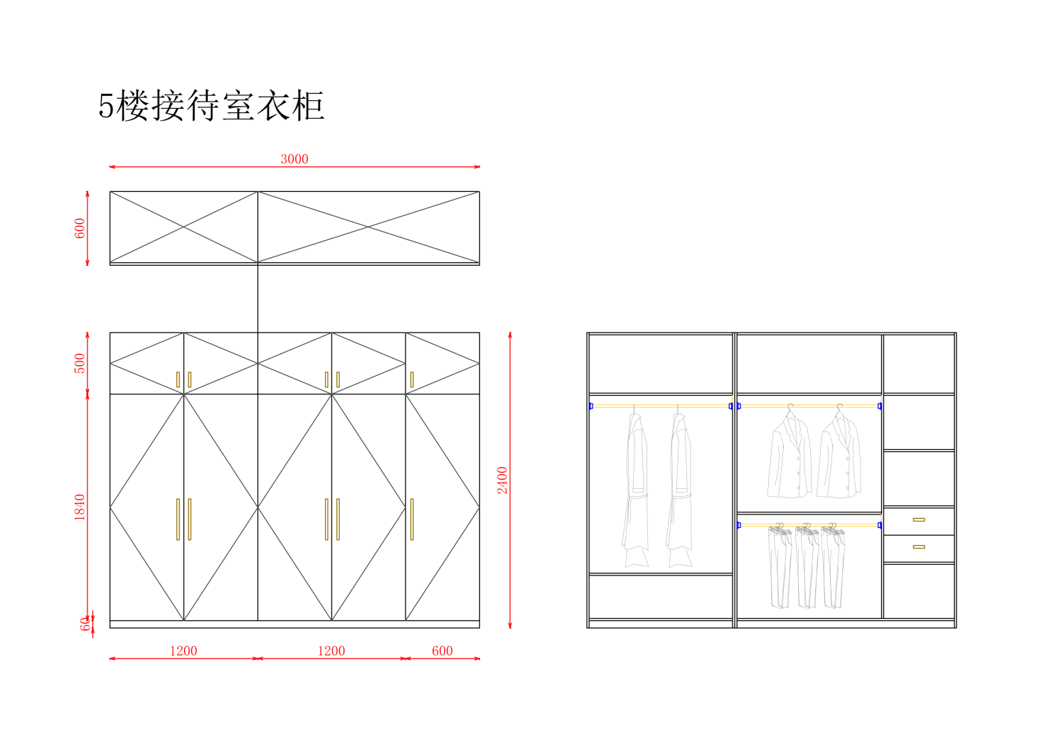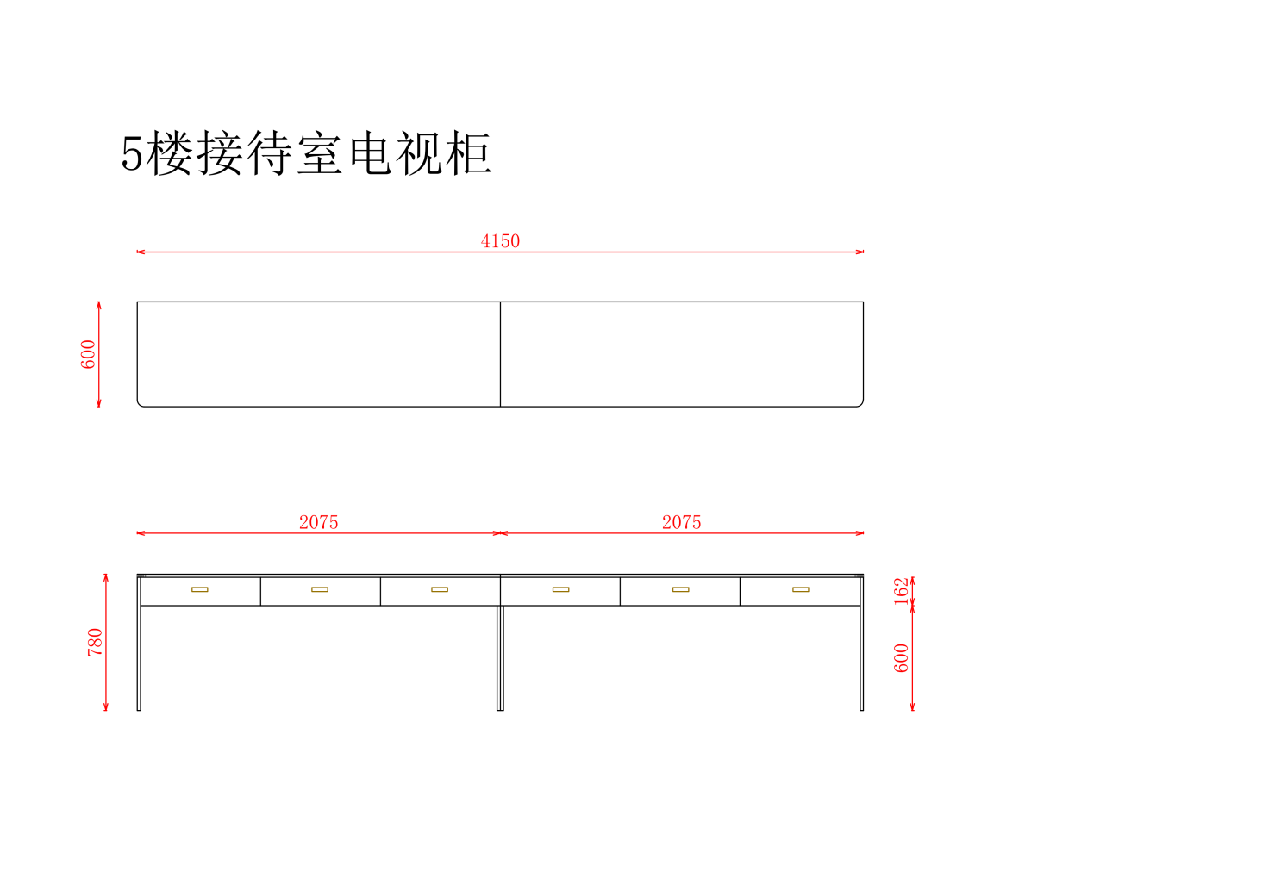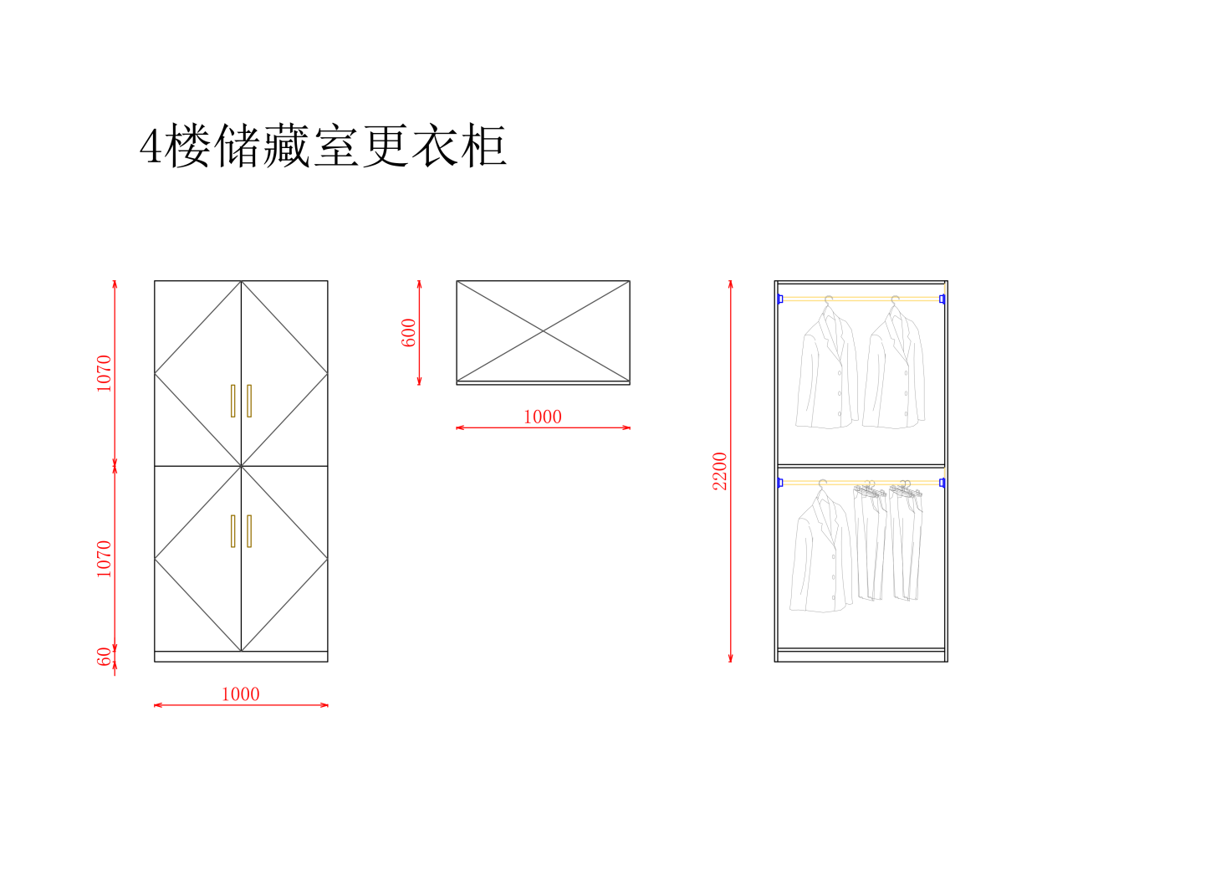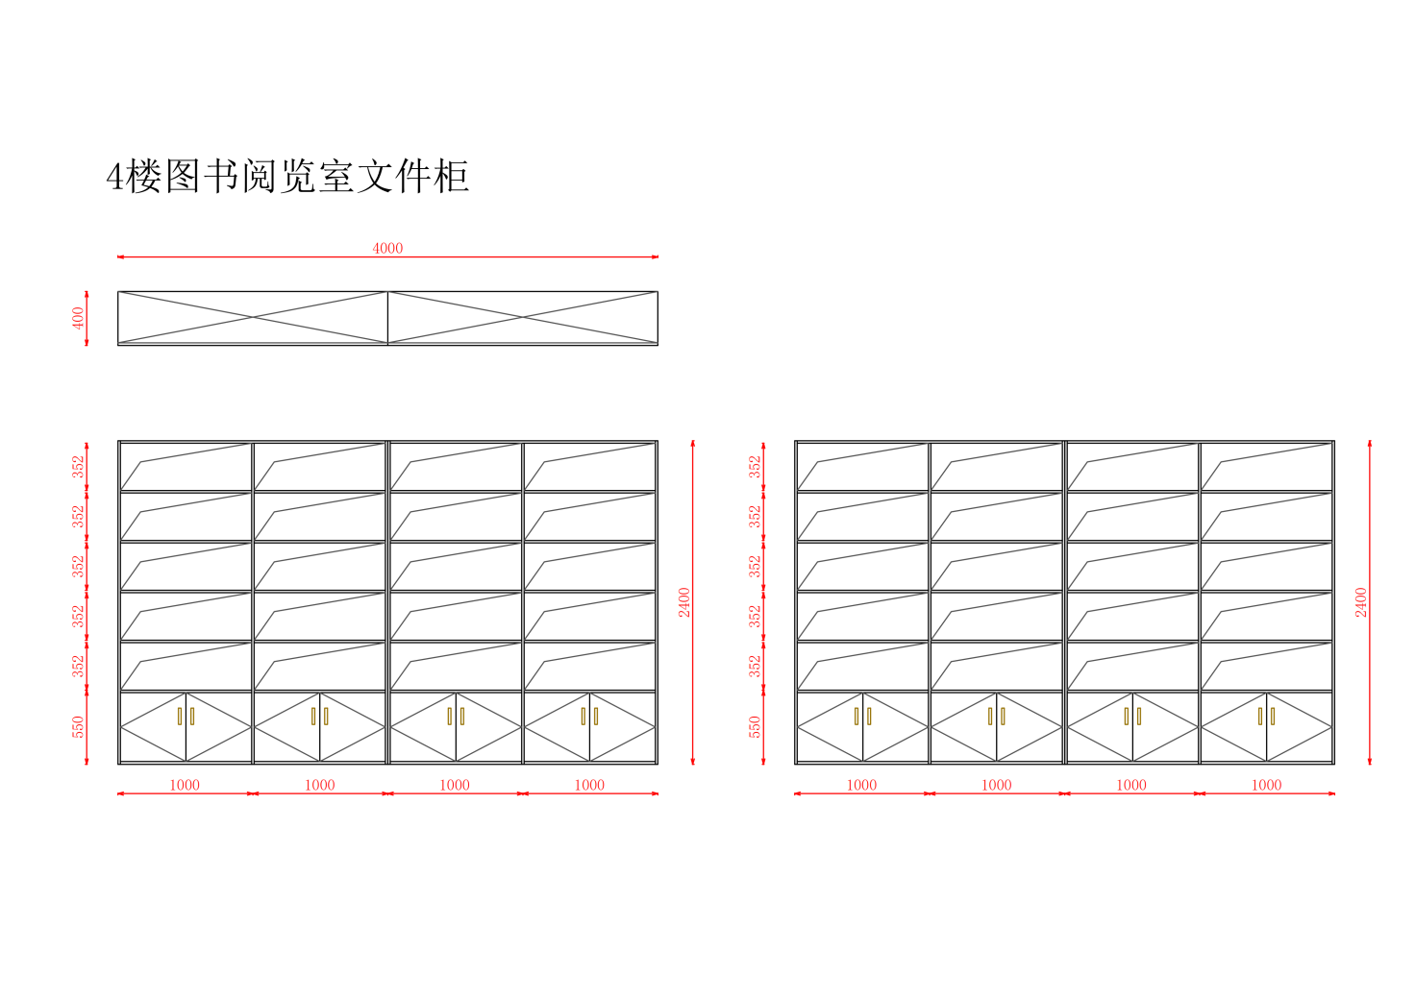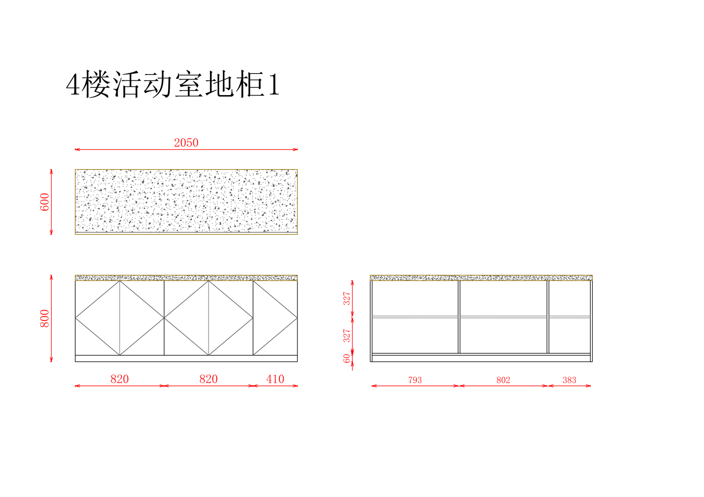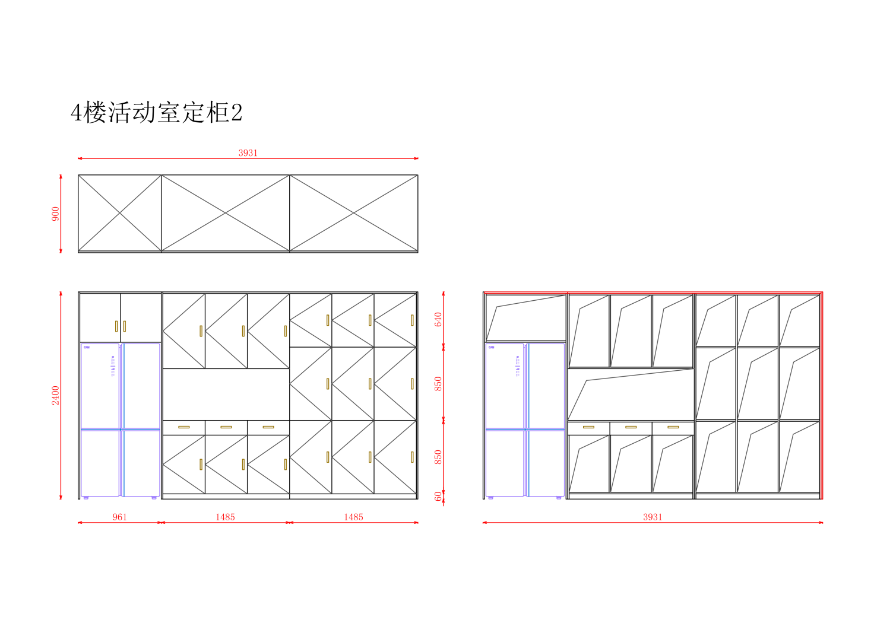
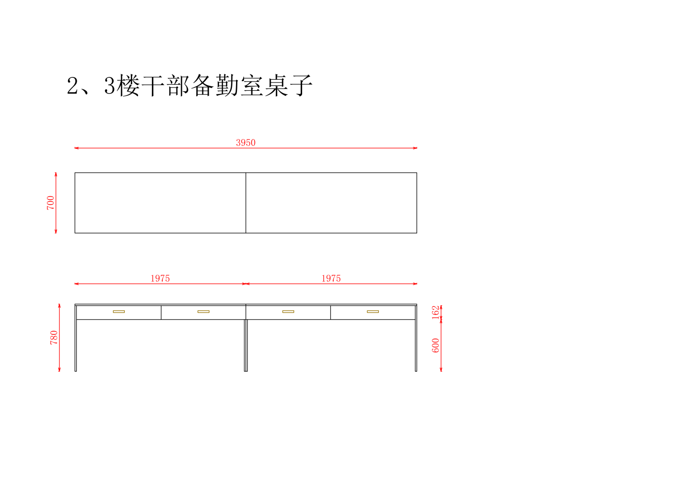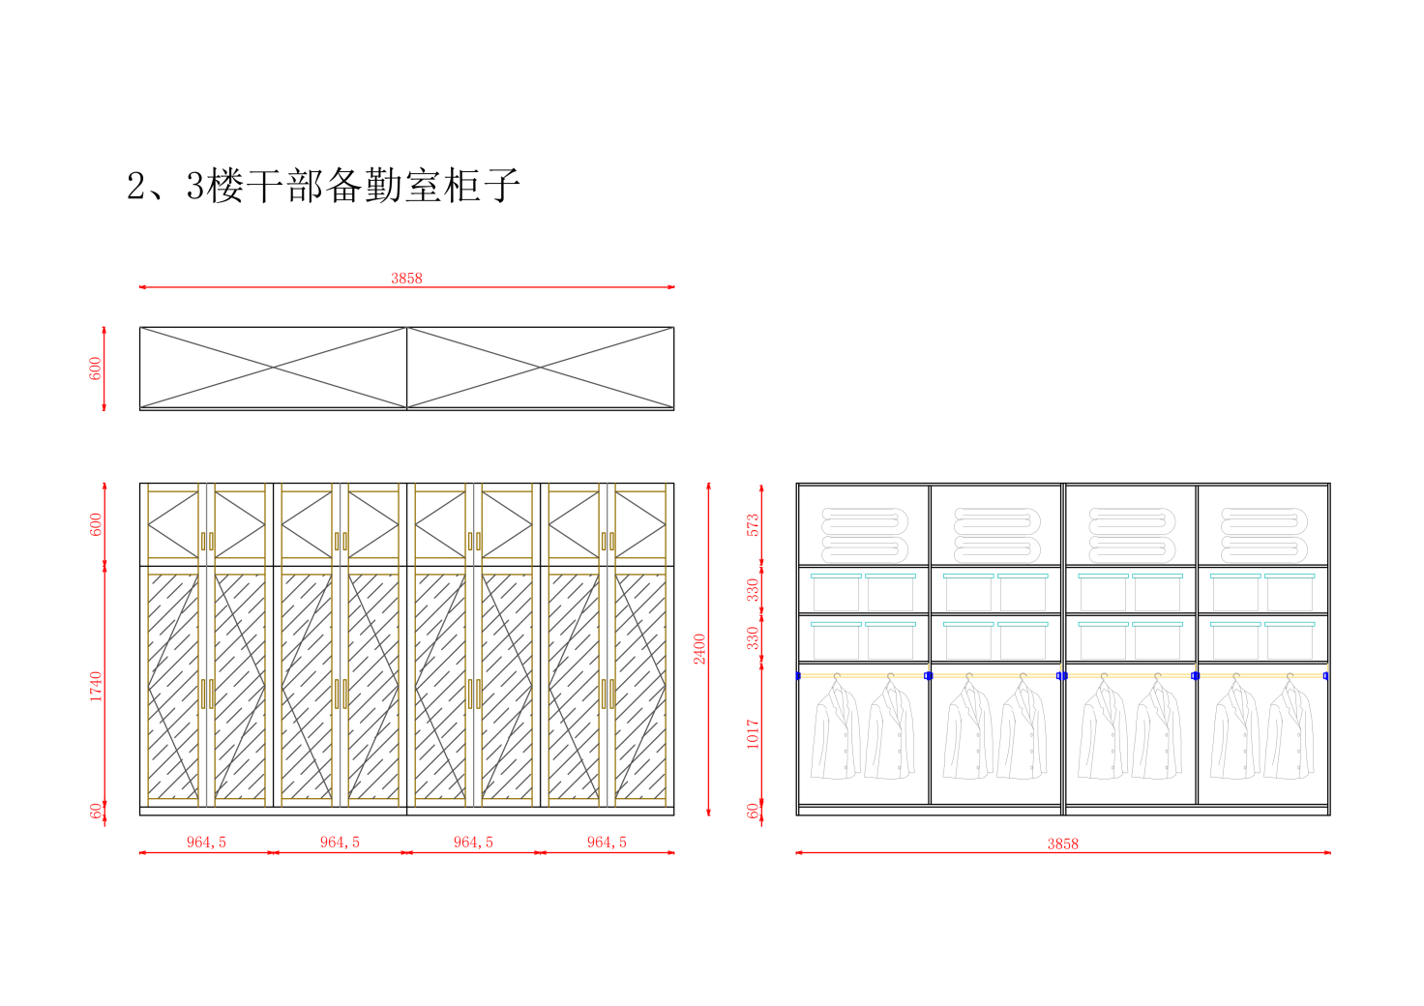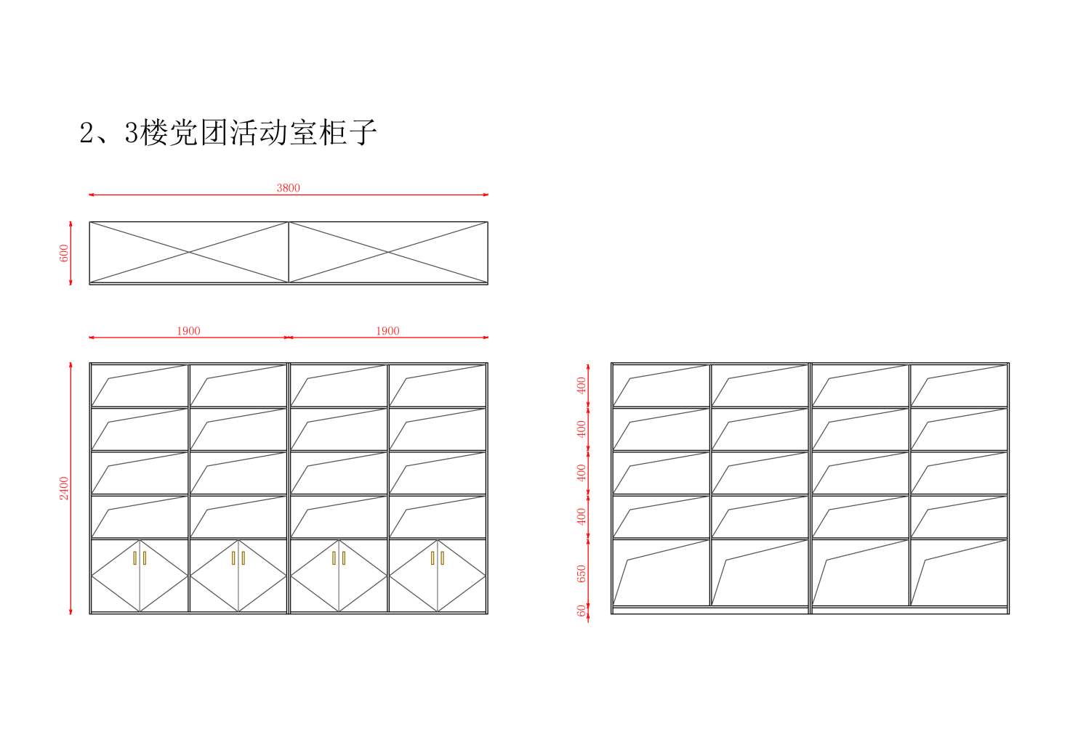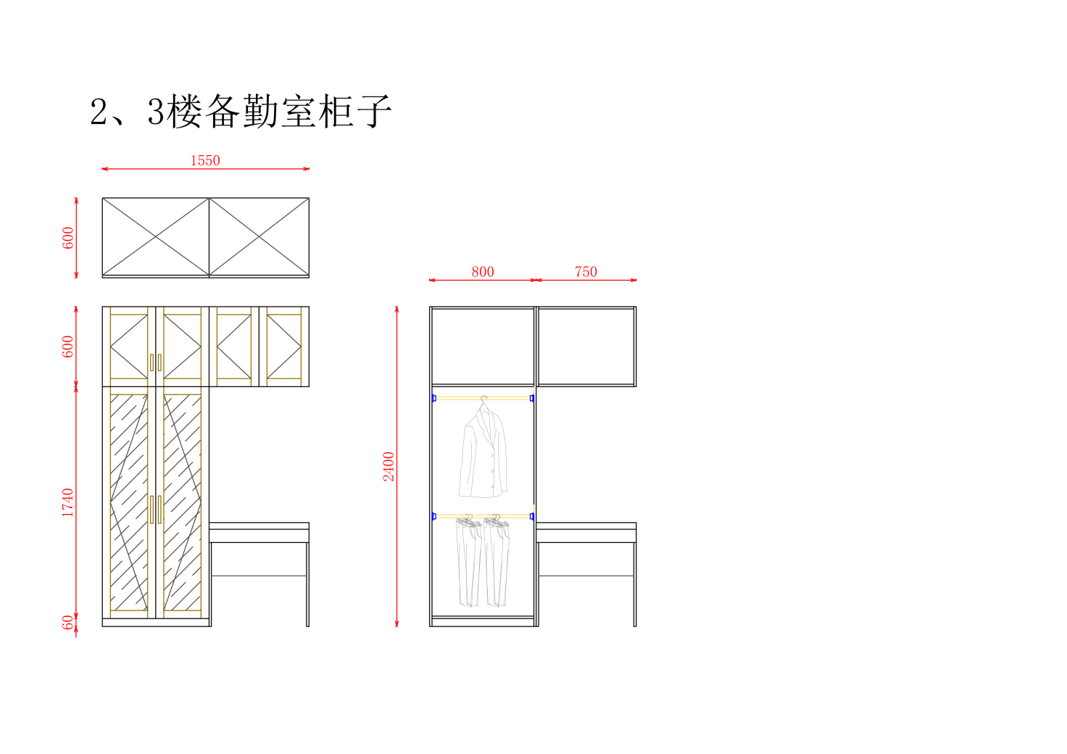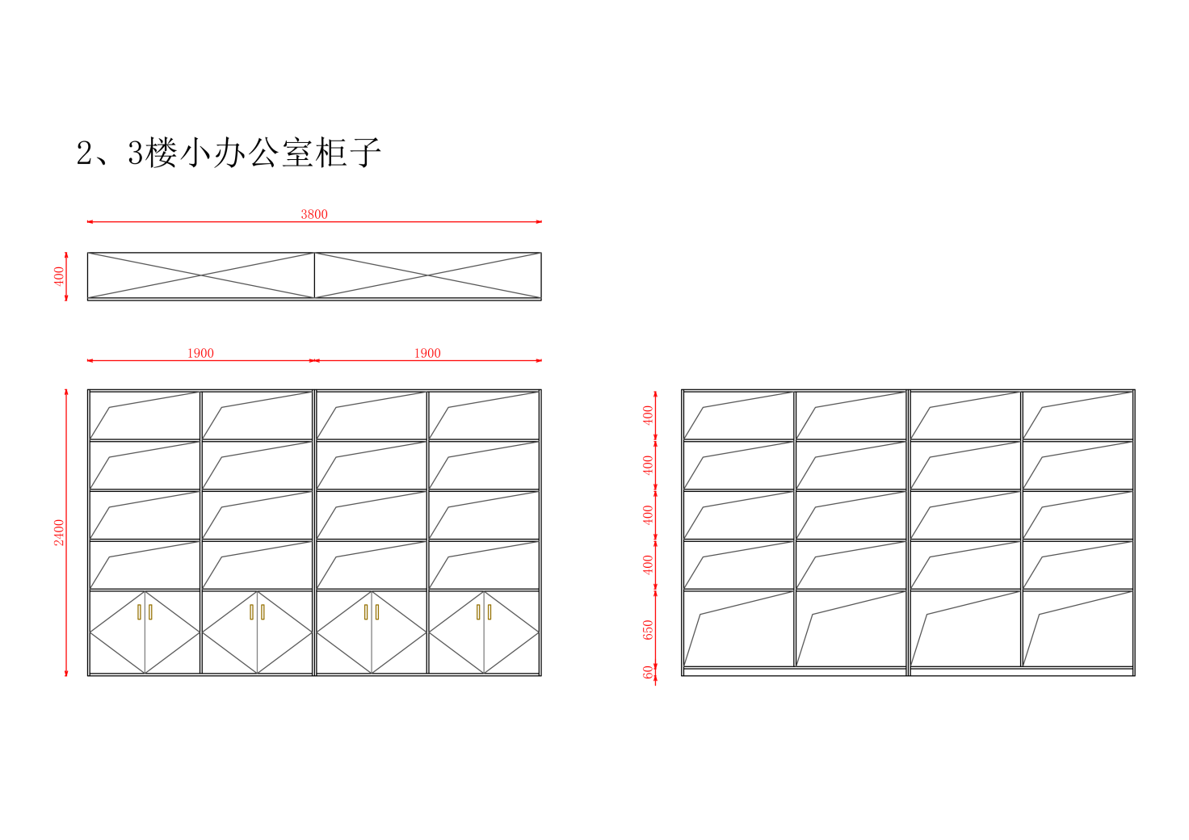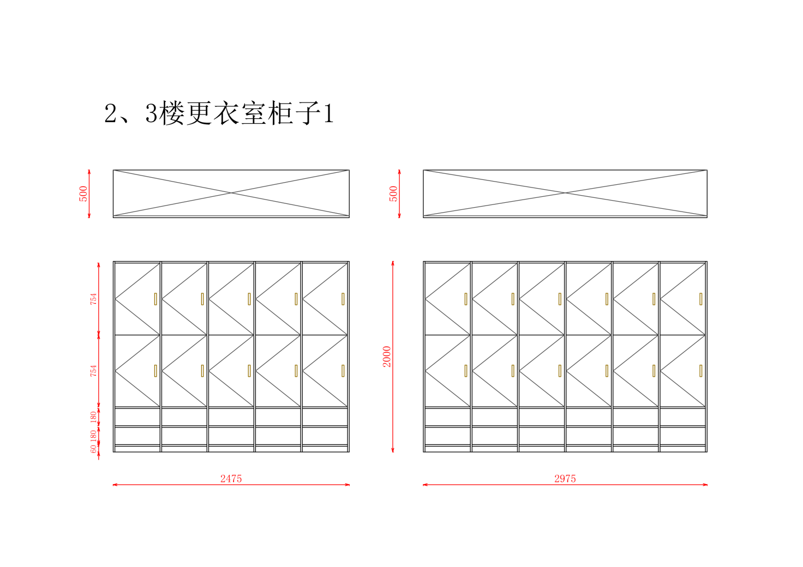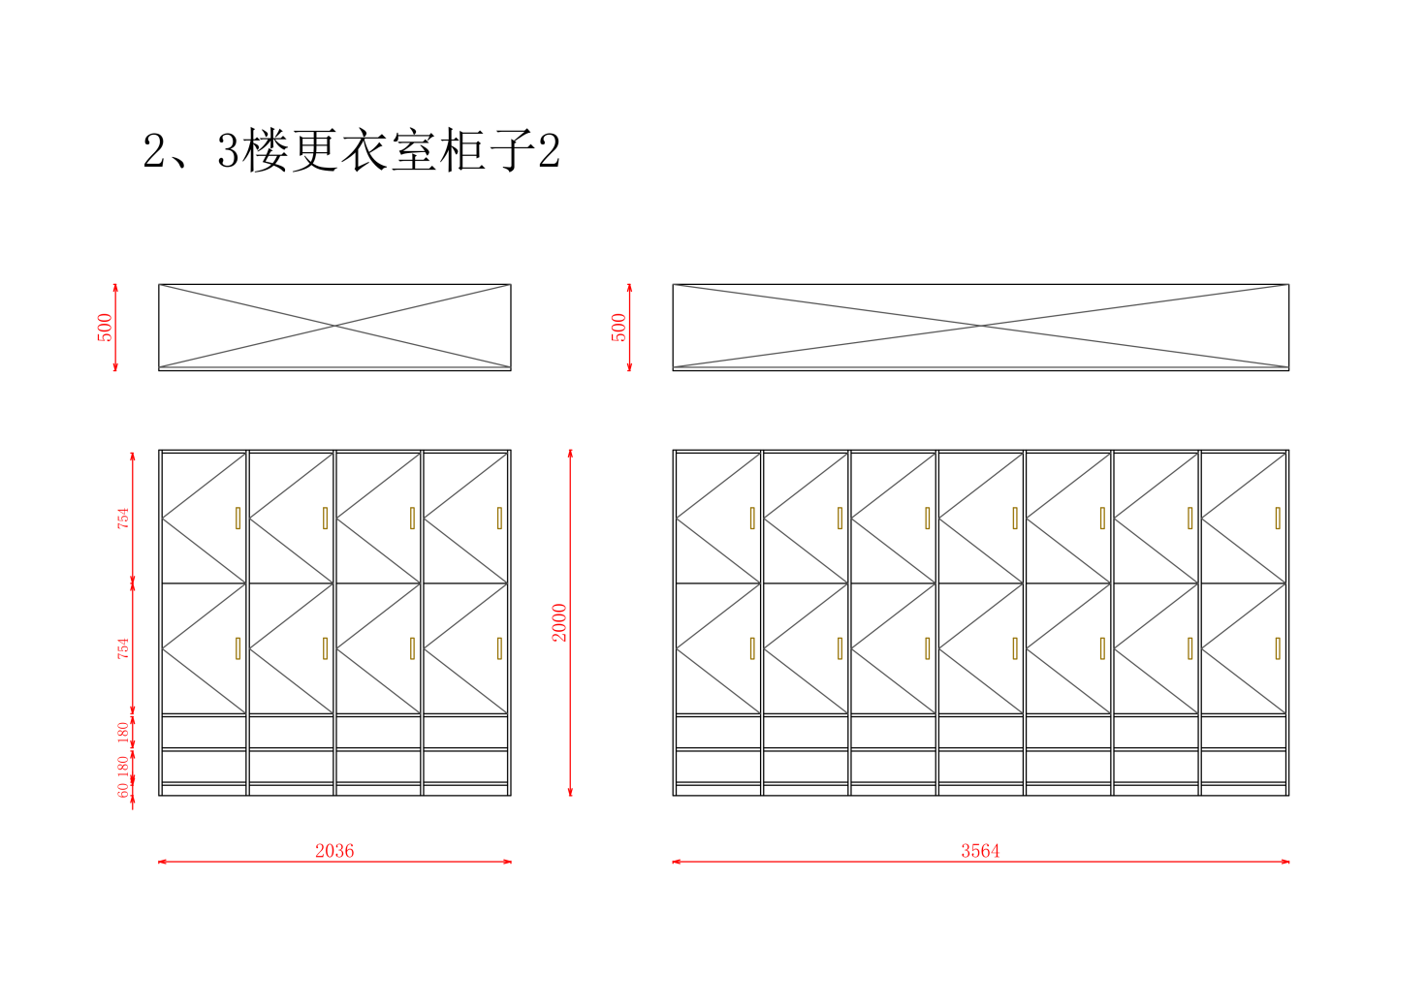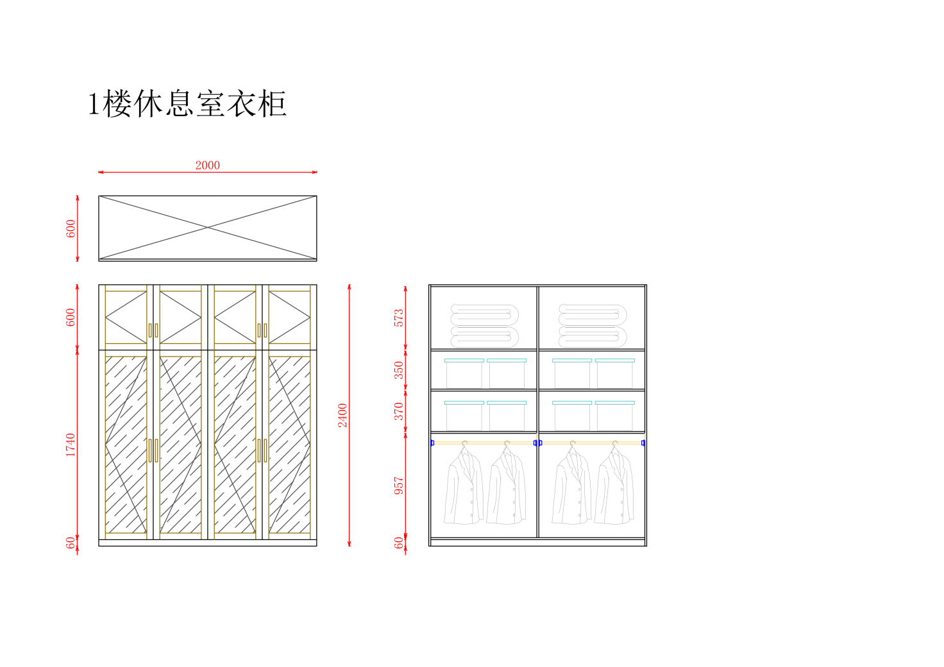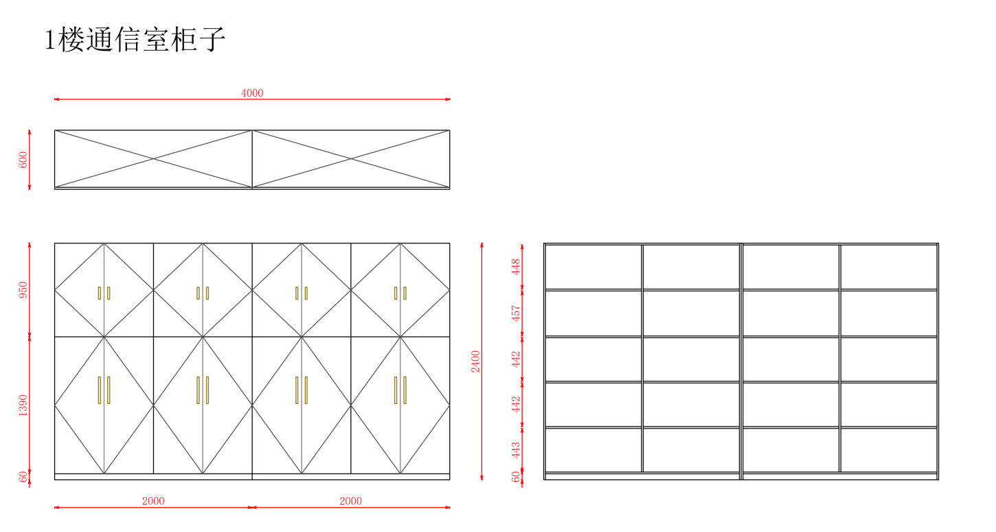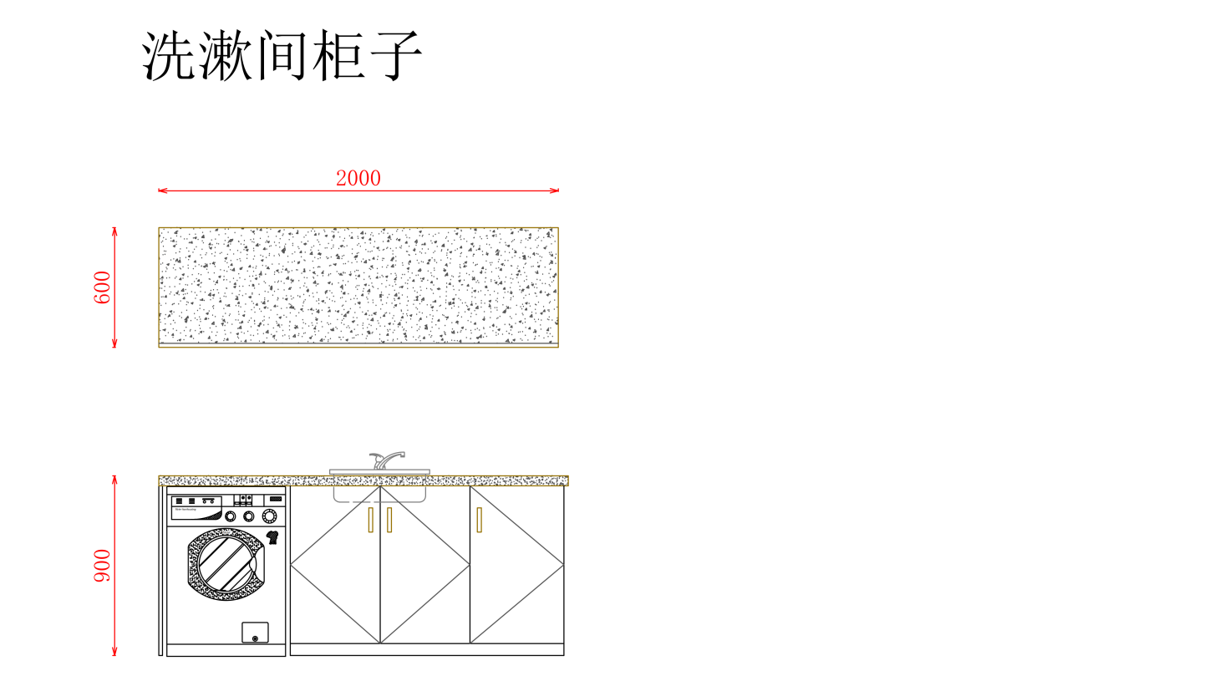

注：1.制作样式参考清单图片尺寸图，根据客户实际需求定制。
2.家具颜色：中标单位在中标后提供色板给甲方，按甲方选定的颜色生产。
3.中标单位在中标后自行复核现场实际尺寸及家具方向，并根据现场实际情况免费配合家具开孔，确保家具能够正常安装。

五、检测报告要求
投标人需在投标文件中提供所投产品检验合格报告，报告由第三方检验检测机构出具带有CMA或CNAS标志的检验检测报告扫描件，检测报告提供检测机构官网查询截图。并提供对应检测机构在国家市场监督管理总局《全国认证认可信息公共服务平台》省级或国家级资质认定获证机构查询截图-截图需附带其所出具检测报告相关检测能力所有内容（http://cx.cnca.cn）。检测报告签发日期距投标截止之日不超过12个月，报告样品规格参数与投标产品完全一致，厂家报告需附原厂授权书。
注：①以上检测项目可在同一份或多份CMA或CNAS报告中体现，但需完整覆盖。
②在项目履约及验收阶段，所有检测标准均依据国家级行业现行有效标准。
六、样品要求
序号 | 样品名称 | 样品尺寸 | 技术参数
1 | 衣柜柜门（参照序号7） | 厚度：≥22mm门板 尺寸：400mm×300mm | 材质：采用≥22mm白腊木原木。  工艺：采用卯榫结构，无结疤，无朽木。材质均匀细腻，表面平整光滑无瑕疵，结构稳定且不易变形开裂。  外观：整体美观，色彩搭配合理。
2 | 抽屉 | ≥300mm*300mm | 材质：采用15mm厚度白腊木原木  工艺：燕尾榫组框结构  外观：整体美观，色彩搭配合理。
3 | 铰链 | 常规 | 工艺：手感顺滑无毛刺、无可见的变形、翘曲。  外观：整体安全美观，耐磨损。  材质：钢制
4 | 导轨 | 常规 | 工艺：轨道推拉顺滑无卡顿。  外观：整体安全美观，耐磨损。  材质：钢制
5 | 板材 | ≥300mm*300mm | 材质：采用厚度≥18mm优质ENF实木多层板  工艺：表层胡桃木贴皮，经过防虫、防腐等化学处理，持久不变形  外观：无腐朽、无虫眼、无发霉
注：样品制作标准参照采购需求中的技术参数要求制作。
6.1样品提交
（1）投标人提供的样品应为全新的产品。样品提交时间：2026年9月20日10:30-12:00，14:30-17:30。
样品不显示品牌、厂商及投标单位等信息。样品制作及运输费用由投标人自行承担，因投标人原因导致样品无法按要求送达指定地点的，责任由投标人自负。
供应商递交样品时，不得破坏或损毁其他供应商的样品，也不得对其他供应商的样品拍照、录像。递交样品须现场送达。
6.2样品接收及退还要求
（1）样品由采购人负责人和采购代理机构负责人接收，每种样品只接收一个。接收地点：宿迁市公共资源交易中心（宿迁市便民方舟2#楼10层或11层开标厅，具体房间号按现场指示牌要求执行）。联系人：李旺18360066668；蔡强伟18105242998。
样品递交截止时间后递交的样品将被拒绝接收。
（2）样品的退还。未中标样品在招标投标活动结束后由投标人自行搬运离开（费用自理）。各投标人应在接到退还通知后，48小时内将样品搬离；超时未取走的，由采购人自行处置。中标人的样品由中标人负责运送到采购人指定地点并封存，作为履约验收参考。

采购包1与采购包2共用需求
七、商务要求
7.1实施方案
1、质量保障措施要求：投标人应在投标文件中提出详细的产品生产质量管理计划，计划应包含生产车间安全管理、质量控制措施、出厂检验标准以及测试程序。
2、进度安排要求：投标文件中需包含一份详尽的项目进度计划，有明确的时间节点和进度安排，展示项目各阶段的起止时间、关键过程等，且要充分考虑暑期暴雨及酷暑影响，避免影响工期。每延迟交付一天，按该采购包合同总价款的5‰支付违约金，违约金采购单位有权从本次货款中直接扣除。
3、现场管理要求：描述现场管理策略，包括安全生产措施、环境保护措施以及日常现场管理流程等，以及现场安装人员管理要求，进场施工的人员必须严格遵守园区规章制度，自觉接受检查，无证人员一律不得进入安装现场，在规定的区域施工，未经批准不得进入其他区域。
4、突发事件处置要求：投标人应充分考虑履约过程可能遇到的各种突发情况，有针对性的制订预防措施，需在投标文件中进行注意阐述，并建立一个明确的沟通框架，包括定期回访、问题解决机制及变更管理流程。
7.2供货及安装方案
1、供货要求：a.中标供应商在设备出厂前，应提供明细的设备清单交由采购人进行确认，包含设备名称、详细规格、材质、颜色等内容，由采购人确认后，方可进行供货；b.产品必需是正规厂家新品，不得以次充好；c. 中标人负责货物的包装、保险、运输至业主指定的交货地点。零散及易损件需用木箱包装，确保防盗、防震、防潮、防破损、运输方式确定，并且由于运输造成的设备损坏，丢失均由中标人负责处理；d. 中标人负责货物装卸车、就位、组装、调试等工作，保证交给采购人货物的完好性。
2、安装要求：a.各床位保持水平，在一条直线上；b.柜门启闭灵活、顺畅、不得有磕碰现象；c.各零件、组合件表面应光滑、平整、不得有尖角突起；d.焊接件应牢固，无焊渣、无虚焊、无焊穿、焊痕光滑平整；e.喷塑涂层不脱落，漆膜无橘皮，无流挂，无返锈，色泽均匀，厚薄适中；f.安装时，所产生的垃圾应随时清理出场，保持场地干净；g.在安装过程中，对原有装修产生碰损，中标人除全部包赔外，还应处以1000元违约金，同时负责原样修复/更换，修复工期计入总工期，不予顺延。
7.3培训方案
针对本项目制定的培训计划进行详细描述，含培训方案合理程度，完整性、灵活性及培训人数、时间的安排等、技术培训方案等内容。方案应详细、完整、便于实施；培训人员应专业且经验丰富、时间安排合理。
中标人除提供所供全部设备的安装调试服务外，还需有完善的培训服务体系，保证使用方能掌握设备的正常使用及日常维护工作。
2.1培训内容：中标人应在软件及硬件方面为采购人的技术人员开设培训课程，使其能够掌握系统的运行、检查、维护工作。
2.2培训时间及人数：每年度提供2次由培训服务，每次培训不低于10人次，每次不少于4小时。
2.3培训地点：由采购人指定，包括但不限于使用单位内。
2.4培训方法及目标：中标人要详细制定详细的培训计划。要求根据用户的实际工作通过分角色、分流程、分系统进行全面培训，使各岗位相关人员（设备管理员、技术人员等）全面熟练撑握与自己工作相关的软件应用，确保日常工作的顺利完成。
2.5中标人应向接受培训人员提供技术资料、图纸、参考文献材料等。
2.6中标人负责培训的一切费用。

7.4售后服务要求
1、中标人对所售出的产品实行三包：售后服务期限为三年，即产品在正常使用情况下发生质量问题时，供方应按使用方的要求，负责对产品实行包修、包换、包退。
2、投标人对由于产品设计、工艺、材料、配套件的缺陷而造成的任何产品质量问题或故障负责。在质量保证期内，供方负责修理和替换不合格的部件并承担费用，包括部件调换的运输费用。在质量保证期内，更换后的部件或零件质量保证期为更换之日起顺延12个月。
3、售后服务期内容，产品发生质量问题，中标人应在接到采购人提出故障通知半小时以内做出响应，24小时内到达现场免费予以排除故障、修复或更换零部件，或启用替代品。如需更换设备或送修，需在2个工作日内解决，涉及安全方面的问题4小时内解决，相关费用包含在本次投标报价内。
4、中标人除提供所供全部设备的安装调试服务外，还需有完善的培训服务体系，保证使用方能掌握设备的正常使用及日常维护工作。
八、验收
1、在发货前，乙方应对该批次货物的质量、规格、性能、数量或重量等进行准确而全面的检验，并出具一份证明货物符合合同规定的检验合格证书，但该证书不应视为最终检验。检验的结果和细节应附在检验证书后面。
2、货物交付后，在安装前应仔细检查货物自身无缺陷后方可安装，如果存在货物破损、自身材质、规格等质量缺陷，甲方有权要求将货物退场，由此引起的一切后果由乙方承担。
3、货物进场后乙方继续负责对家具的看管工作，如因看管不善所造成的一切损失均由乙方承担；家具进场后乙方应准备好相关初步验收资料，验收内容包括：产地、货号、规格、数量、外观质量及家具包装是否完好。甲方应按签订采购合同约定时间组织验收。
4、乙方货物全部进场安装调试，并提供相关初步验收资料后，甲方组织验收并出具验收报告。如果家具的质量、规格与合同规定不符，或在质量保证期内发现货物是有缺陷的（包括潜在缺陷或使用不符合要求的材料），甲方应报请法定检验机构进行检测（检测费由乙方承担），有权凭其出具的检验报告向乙方提出索赔。
5、中标人的投标实物样品在采购招标活动结束后将由采购人封存，以供批量到货验收时比对或检测选择使用。
6、采购人有权请检测机构相关专家和采购人单位代表在生产前随时到生产现场，查看所有制作材料的型号和进货清单等书面材料及原始凭证，中标供应商承担有可能产生的材料品牌检测费。

九、采购标的需实现的功能或者目标，以及为落实政府采购政策需满足的要求
1.采购本国货物、工程和服务
政府采购应当采购本国货物、工程和服务，但有《中华人民共和国政府采购法》第十条规定情形的除外。如采购进口产品的，应当符合《政府采购进口产品管理办法》（财库〔2007〕119号文）、《关于政府采购进口产品管理有关问题的通知》（财办库〔2008〕248号文）等相关规定。是否采购进口产品以采购需求中确定的为准。
2.中小企业政策
本项目按以下第（2）种政策确定本项目落实的中小企业政策：
（1）本项目专门面向中小企业（含监狱企业、残疾人福利企业）采购。
（2）投标人提供的货物符合下列情形的，对小微企业报价给予15%的扣除，用扣除后的价格参加评审。
在货物采购项目中，货物由中小企业制造，即货物由中小企业生产且使用该中小企业商号或者注册商标。
注：①参加投标的中小企业，应当按照《政府采购促进中小企业发展管理办法》（财库〔2020〕46号）规定，出具《中小企业声明函》，中小企业划型依据《关于印发中小企业划型标准规定的通知》（工信部联企业〔2011〕300 号）。
②参加投标的监狱企业，视同小型、微型企业。监狱企业应当按照《财政部 司法部关于政府采购支持监狱企业发展有关问题的通知》（财库〔2014〕68号）的规定，提供由省级以上监狱管理局、戒毒管理局（含新疆生产建设兵团）出具的属于监狱企业的证明文件（在投标文件中上传加盖出具单位公章的电子件）。
③参加投标的残疾人福利性单位，视同小型、微型企业。残疾人福利性单位应当按照《财政部民政部中国残疾人联合会关于促进残疾人就业政府采购政策的通知》（财库〔2017〕141号）的规定，提供《残疾人福利性单位声明函》。
3.政府采购节能产品、环境标志产品
（1）招标人拟采购的产品属于品目清单范围的，招标人及其委托的采购代理机构将依据国家确定的认证机构出具的、处于有效期之内的节能产品、环境标志产品认证证书，对获得证书的产品实施政府优先采购或强制采购。投标人须按招标文件要求提供相关产品认证证书。
（2）招标人拟采购的产品属于政府强制采购的节能产品品目清单范围的，投标人须提供国家确定的认证机构出具的、处于有效期之内的节能产品认证证书的，否则无效标处理。
（3）招标人拟采购的产品属于优先采购的节能环保品目清单范围的，按以下条件优先采购：
采用综合评分法的项目，对提供有效节能环保证书的投标人加分。
采用最低评标价法的项目，同等条件下优先推荐提供有效节能环保证书多的投标人为中标人。
4.采购本国产品的支持政策
（1）本项目政府采购活动中既有本国产品又有非本国产品参与竞争的，依法对本国产品给予价格评审优惠，对本国产品的报价给予20%的价格扣除，用扣除后的价格参与评审。
（2）当采购项目或者采购包中含有多种产品，供应商为该采购项目或者采购包提供的符合本国产品标准的产品成本之和占该供应商提供的全部产品成本之和的比例达到80%以上时（供应商需在“第六章 投标文件格式”的“六、分项明细报价表”中填写比例数值），依法对该供应商提供的全部产品给予价格评审优惠，即对该供应商提供的全部产品的总报价给予20%的价格扣除，用扣除后的价格参与评审。供应商未填写比例数值，或比例数值未达到80%的，将不享受本国产品价格评审优惠。
（3）供应商需按照招标文件的要求提供《关于符合本国产品标准的声明函》（以下简称《声明函》），如不提供将不享受本国产品价格评审优惠。
（4）供应商需在《声明函》中逐一、准确填写产品名称、厂名、生产厂址三项信息（《声明函》中用斜线划除的地方无需填写），三项信息中任意一项未填写的视为该项产品不符合本国产品标准，不享受本国产品价格评审优惠。
（5）评标过程中，如发现供应商在《声明函》内容含义不明确、同类事项与投标（响应）文件表述不一致或者有明显文字错误等情况的，评标委员会应当以书面形式要求供应商作出必要的澄清、说明或者补正。经澄清、说明或者补正的《声明函》仍然不符合《国务院办公厅关于在政府采购中实施本国产品标准及相关政策的通知》（国办发〔2025〕34号）和招标文件规定的，供应商提供的相关产品视为不符合本国产品标准。

第五章 评标方法与评标标准
一、资格审查。资格审查人员按照下列指标对各投标人的资格进行审查，未通过审查的为无效标，不参与评标。
资格审查因素 | 审查标准
投标声明及承诺函 | 符合招标文件要求
信用信息 | 符合招标文件要求
二、符合性审查。评标委员会首先按照下列指标对各投标人的投标文件进行符合性审查，未通过审查的为无效标，不再参与评审。
符合性审查因素 | 审查标准
法定代表人身份证明或授权委托书 | 符合招标文件要求
开标一览表 | 符合招标文件规定
技术标准和要求 | 符合招标文件要求
其他 | 符合招标文件要求
三、评分办法—综合评分法
（一）评标办法：本项目采用综合评分办法，评标委员会严格按照招标文件规定的评分标准和要求，对各投标文件进行综合评审，按评审后得分由高到低顺序对投标人进行排序。得分相同的，按投标报价由低到高顺序排序。得分且投标报价相同的并列。
评标委员会根据评审后投标人排序推荐3名中标候选人。投标文件满足招标文件全部实质性要求，且评审后排序第一的投标人为第一中标候选人，依次类推。
综合评分保留至小数点后两位。
采购包号 | 选取中标候选人数量 | 选取中标候选人的原则
1 | 1 | 满足招标文件全部实质性要求，且按照评审因素的量化指标评审得分最高的投标人为中标候选人。
2 | 1 | 满足招标文件全部实质性要求，且按照评审因素的量化指标评审得分最高的投标人为中标候选人。
- 详细评审。评标委员会按照招标文件规定的评分标准，对各投标文件进行详细评审打分。评标委员会组长对各评审专家的打分情况进行复核无误后汇总，形成评审报告。

采购包1
评标方法与评标标准
评分因素 | 分值 | 评审标准
投标报价 | 30.00分 | 价格分采用低价优先法计算，即满足采购文件要求且报价最低的供应商报价为评标基准价，其价格分为满分30分，其它投标人的价格分统一按照以下公式计算：投标报价得分=（评标基准价/该投标人的投标报价）×30分。  注：1.符合规定的小微企业（含监狱企业和残疾人福利单位）报价给予15%扣除，用扣除后的价格参加评审。2.符合规定的本国产品的报价给予20%的价格扣除，用扣除后的价格参与评审。
技术参数响应 | 25.00分 | 针对招标文件“第四章、采购需求”中的“采购包1-四、技术参数要求”所列内容进行评分，所投产品技术参数完全满足或优于招标文件技术参数要求的得25分。  “▲”为重点参数要求，每有一项（共18项）不满足的扣1.5分；  其余指标为一般性指标，每有一项负偏离扣0.5分，扣完为止。  注：1、投标人针对本项评分内容在投标文件《技术响应偏离表》中逐条列出响应及偏离情况，采购需求中要求提供证明材料的，以证明材料为准，并详细标明所在投标文件中的位置；采购需求中未要求提供证明材料的，以《技术响应偏离表》为准。2、未按要求提供证明材料或未在响应偏离表中列明偏离情况的对应项按负偏离进行扣分处理。
企业认证 | 4.00分 | 1.供应商具有质量管理体系认证证书、环境管理体系认证证书、职业健康安全管理体系认证证书的，每有一个得1分，本项最高得3分。  2.供应商具有有效的国家标准(GB/T27922-2011)售后服务认证证书的，五星级的得1分，不提供不得分。  注：响应文件中提供上述相关证书扫描件并加盖投标单位公章，并且提供在国家市场监督管理总局全国认证认可信息公共服务平台查询认证有效的页面截图，所有扫描件必须清晰、辨识度高，否则不得分。
企业业绩 | 9.00分 | 投标人具有自2023年1月1日（以合同签订时间为准）以来，承担过与本项目类似家具业绩，每提供一个得3分，本项最高得9分。  注：业绩需同时提供项目中标（成交）通知书、合同及验收合格材料电子扫描件，且业绩合同中主要内容、标的、金额等清晰可见，未提供或提供不全的不得分。
样品 | 6.00分 | 评审委员会根据投标人所提供的样品（会议椅、白蜡木实木餐桌面板、会议桌桌腿、铰链、导轨）进行评审。  1.样品的外观优于"样品清单列表"要求的得2分，符合"样品清单列表"要求的得1分，不符合"样品清单列表"要求或未按要求提供样品的不得分。  2.样品的材质优于"样品清单列表"要求的得2分，符合"样品清单列表"要求的得1分，不符合"样品清单列表"要求或未按要求提供样品的不得分。  3.样品的工艺优于"样品清单列表"要求的得2分，符合"样品清单列表"要求的得1分，不符合"样品清单列表"要求或未按要求提供样品的不得分。
生产设备 | 3.00分 | 投标人或所投产品制造商具备以下生产设备：激光切割设备、焊接机器人（自动焊接设备）、全自动喷涂生产线、数控弯管机、数控板材开料锯、自动封边机，每提供一项得0.5分，本项最高得3分。  注：1.需提供设备生产车间实景照片、设备照片、设备清单及生产设备购置（租赁）发票（或设备采购（租赁）合同或付款凭证）电子扫描件，否则不得分；2.如所提供设备名称与要求不完全一致，但功能符合要求，需提供相应功能证明材料可得分。
实施方案 | 8.00分 | 根据投标文件中提供的切实可行的项目实施方案、人员组成、质量保障措施、设备安装调试验收、风险预防及控制措施、突发事件处置方案进行打分。提供方案完全满足招标文件对项目实施的要求，结构严谨，内容完整详实，能够针对采购项目内容要求而细化制定，且优于采购需求，得8分；能够满足招标文件对项目实施的要求，项目实施方案完整，为本项目的实施要求而制定的措施较齐全，方案表述有一定偏差，但不影响实质性意思表达，得4分；有项目实施方案，但方案内容笼统，没有针对本项目细化制定，不过承诺通过后期优化能够实现招标文件要求，得1分。有项目实施方案，但方案内容简略不全，没有针对性或没有内容不得分。
供货及安装方案 | 5.00分 | 根据投标人对本项目的产品供货、物流运输、设备安装及调试等进度安排及保障措施进行打分。进度安排详细合理、各环节衔接紧凑、保障措施完备，得5分；进度安排涵盖重要环节，保障措施合理可行的，得3分；没有具体的进度安排，但承诺的工期能满足招标文件要求的，得1分；没有内容不得分。
培训方案 | 4.00分 | 投标人提供完整、可靠、操作性强的培训方案，包括周全的培训内容、培训目标、培训方法和培训师资等，内容详实，方案表述全面、相关措施可操作性强且优于采购需求，得4分；能够满足采购需求，内容基本详实，相关措施能结合项目实际，得2分；有培训方案，但方案内容笼统，没有针对本项目细化制定，不过承诺通过后期优化能够实现招标文件要求，得1分；没有内容不得分。
售后服务方案 | 4.00分 | 提供针对本项目的售后服务方案：内容包括客户投诉处理流程、家具和设备使用说明、培训计划、技术服务方案、质量保证承诺、售后服务承诺及保修细则、服务质量保证标准、售后服务工具配备、优惠条件承诺、售后服务人员配置及服务体系说明。方案完整详细、可行性强、针对性强，优于采购需求的得4分；方案较完整、可行性一般、针对性一般的得2分；方案较差、可行性较差、针对性较差，不满足采购需求的得1分；未提供的不得分。
环境标志认证 | 2.00分 | 所投产品在财政部、生态环境部公布的“环境标志产品政府采购品目清单”内，且投标文件中提供国家市场监督管理总局确定的列入“参与实施政府采购环境标志产品认证机构名录”内的认证机构出具的、有效期内的该产品中国环境标志产品认证证书电子件的，认证单元每有一项与本项目采购产品相关的得1分，本项最高得2分。  注：投标文件提供上述证书电子件，未提供的不得分。

采购包2
评标方法与评标标准
评分因素 | 分值 | 评审标准
投标报价 | 30.00分 | 价格分采用低价优先法计算，即满足采购文件要求且报价最低的供应商报价为评标基准价，其价格分为满分30分，其它投标人的价格分统一按照以下公式计算：投标报价得分=（评标基准价/该投标人的投标报价）×30分。  注：1.符合规定的小微企业（含监狱企业和残疾人福利单位）报价给予15%扣除，用扣除后的价格参加评审。2.符合规定的本国产品的报价给予20%的价格扣除，用扣除后的价格参与评审。
技术参数响应 | 25.00分 | 针对招标文件“第四章、采购需求”中的“采购包1-四、技术参数要求”所列内容进行评分，所投产品技术参数完全满足或优于招标文件技术参数要求的得25分。  “▲”为重点参数要求，每有一项（共11项）不满足的扣2分；  其余指标为一般性指标，每有一项负偏离扣0.5分，扣完为止。  注：1、投标人针对本项评分内容在投标文件《技术响应偏离表》中逐条列出响应及偏离情况，采购需求中要求提供证明材料的，以证明材料为准，并详细标明所在投标文件中的位置；采购需求中未要求提供证明材料的，以《技术响应偏离表》为准。2、未按要求提供证明材料或未在响应偏离表中列明偏离情况的对应项按负偏离进行扣分处理。
企业认证 | 4.00分 | 1.供应商具有质量管理体系认证证书、环境管理体系认证证书、职业健康安全管理体系认证证书的，每有一个得1分，本项最高得3分。  2.供应商具有有效的国家标准(GB/T27922-2011)售后服务认证证书的，五星级的得1分，不提供不得分。  注：响应文件中提供上述相关证书电子扫描件并加盖投标单位公章，并且提供在国家市场监督管理总局全国认证认可信息公共服务平台查询认证有效的页面截图，所有扫描件必须清晰、辨识度高，否则不得分。
企业业绩 | 6.00分 | 投标人具有自2023年1月1日（以合同签订时间为准）以来，承担过与本项目类似家具业绩，每提供一个得2分，本项最高得6分。  注：业绩需同时提供项目中标（成交）通知书、合同及验收合格材料电子件，且业绩合同中主要内容、标的、金额等清晰可见，未提供或提供不全的不得分。
家具设计方案 | 10.00分 | 供应商需按照实际使用要求进行合理布局，提供科学、合理、完整的平面设计图、透视角度的全景效果图。要求方案立意清晰、符合实际需求，根据布局功能全面完整且分区科学合理，设计要点阐述具体、内容丰富等进行评审。方案能全面响应完成并优于采购要求的，得10分；方案能完全满足采购需求的得6分；方案能基本满足采购需求的得4分，有方案但不完全满足采购需求的，通过后期优化可以实现采购需求的得1分；没有内容不得分。
样品 | 6.00分 | 评审委员会根据投标人所提供的样品（衣柜柜门、抽屉、铰链、导轨、板材）进行评审。  1.样品的外观优于"样品清单列表"要求的得2分，符合"样品清单列表"要求的得1分，不符合"样品清单列表"要求或未按要求提供样品的不得分。  2.样品的材质优于"样品清单列表"要求的得2分，符合"样品清单列表"要求的得1分，不符合"样品清单列表"要求或未按要求提供样品的不得分。  3.样品的工艺优于"样品清单列表"要求的得2分，符合"样品清单列表"要求的得1分，不符合"样品清单列表"要求或未按要求提供样品的不得分。
实施方案 | 6.00分 | 根据投标文件中提供的切实可行的项目实施方案、人员组成、质量保障措施、设备安装调试验收、风险预防及控制措施、突发事件处置方案进行打分。提供方案完全满足招标文件对项目实施的要求，结构严谨，内容完整详实，能够针对采购项目内容要求而细化制定，且优于采购需求，得6分；能够满足招标文件对项目实施的要求，项目实施方案完整，为本项目的实施要求而制定的措施较齐全，方案表述有一定偏差，但不影响实质性意思表达，得3分；有项目实施方案，但方案内容笼统，没有针对本项目细化制定，不过承诺通过后期优化能够实现招标文件要求，得1分。有项目实施方案，但方案内容简略不全，没有针对性或没有内容不得分。
供货及安装方案 | 5.00分 | 根据投标人对本项目的产品供货、物流运输、设备安装及调试等进度安排及保障措施进行打分。进度安排详细合理、各环节衔接紧凑、保障措施完备，得5分；进度安排涵盖重要环节，保障措施合理可行的，得3分；没有具体的进度安排，但承诺的工期能满足招标文件要求的，得1分；没有内容不得分。
培训方案 | 3.00分 | 投标人提供完整、可靠、操作性强的培训方案，包括周全的培训内容、培训目标、培训方法和培训师资等，内容详实，方案表述全面、相关措施可操作性强且优于采购需求，得3分；能够满足采购需求，内容基本详实，相关措施能结合项目实际，得2分；有培训方案，但方案内容笼统，没有针对本项目细化制定，不过承诺通过后期优化能够实现招标文件要求，得1分；没有内容不得分。
售后服务方案 | 3.00分 | 提供针对本项目的售后服务方案：内容包括客户投诉处理流程、家具和设备使用说明、培训计划、技术服务方案、质量保证承诺、售后服务承诺及保修细则、服务质量保证标准、售后服务工具配备、优惠条件承诺、售后服务人员配置及服务体系说明。方案完整详细、可行性强、针对性强，优于采购需求的得3分；方案较完整、可行性一般、针对性一般的得2分；方案较差、可行性较差、针对性较差，不满足采购需求的得1分；未提供的不得分。
环境标志认证 | 2.00分 | 所投产品在财政部、生态环境部公布的“环境标志产品政府采购品目清单”内，且投标文件中提供国家市场监督管理总局确定的列入“参与实施政府采购环境标志产品认证机构名录”内的认证机构出具的、有效期内的该产品中国环境标志产品认证证书电子件的，认证单元每有一项与本项目采购产品相关的得1分，本项最高得2分。  注：投标文件提供上述证书电子件，未提供的不得分。

（三）评标结果。评标委员会按照本办法规定推荐中标候选人，并形成评标报告。
（四）政府采购政策功能落实
本项目落实的政府采购政策对应以下序号为 1和2和3和4和5
1.采购本国货物、工程和服务
政府采购应当采购本国货物、工程和服务，但有《中华人民共和国政府采购法》第十条规定情形的除外。如采购进口产品的，应当符合《政府采购进口产品管理办法》（财库〔2007〕119 号文）、《关于政府采购进口产品管理有关问题的通知》（财办库〔2008〕248号文）等相关规定。是否采购进口产品以采购需求中确定的为准。
2.中小企业政策
本项目按以下第 2 种政策确定本项目落实的中小企业政策：
（1）本项目专门面向中小企业（含监狱企业、残疾人福利企业）采购。
（2）投标人提供的货物符合下列情形的，对小微企业报价给予15%的扣除，用扣除后的价格参加评审。
在货物采购项目中，货物由中小企业制造，即货物由中小企业生产且使用该中小企业商号或者注册商标。
注：①参加投标的中小企业，应当按照《政府采购促进中小企业发展管理办法》（财库〔2020〕46号）规定，出具《中小企业声明函》，中小企业划型依据《关于印发中小企业划型标准规定的通知》（工信部联企业〔2011〕300 号）。
②参加投标的监狱企业，视同小型、微型企业。监狱企业应当按照《财政部 司法部关于政府采购支持监狱企业发展有关问题的通知》（财库〔2014〕68号）的规定，提供由省级以上监狱管理局、戒毒管理局（含新疆生产建设兵团）出具的属于监狱企业的证明文件（投标文件中上传加盖出具单位公章的电子件）。
③参加投标的残疾人福利性单位，视同小型、微型企业。残疾人福利性单位应当按照《财政部 民政部 中国残疾人联合会关于促进残疾人就业政府采购政策的通知》（财库〔2017〕141号）的规定，提供《残疾人福利性单位声明函》。
④允许大中型企业向一家或者多家小微企业分包的采购项目，对于分包意向协议约定小微企业的合同份额占到合同总金额40%以上的，对大中型企业的报价给予5%的扣除，用扣除后的价格参加评审。（是否接受联合体以“项目基本情况”相关内容为准，是否允许大中型企业向一家或者多家小微企业分包以“投标人须知”、“采购需求”相关内容为准。）
3、政府采购节能产品、环境标志产品
（1）招标人拟采购的产品属于品目清单范围的，招标人及其委托的采购代理机构将依据国家确定的认证机构出具的、处于有效期之内的节能产品、环境标志产品认证证书，对获得证书的产品实施政府优先采购或强制采购。投标人须按招标文件要求提供相关产品认证证书。
（2）根据《财政部 发展改革委 生态环境部 市场监管总局 关于调整优化节能产品、环境标志产品政府采购执行机制的通知》（财库〔2019〕9号）、《关于印发节能产品政府采购品目清单的通知》（财库〔2019〕19号）文件规定，招标人拟采购的产品属于政府强制采购的节能产品品目清单范围的，投标人须提供国家确定的认证机构出具的、处于有效期之内的节能产品认证证书的，否则无效标处理。
（3）招标人拟采购的产品属于优先采购的节能环保品目清单范围的，按以下条件优先采购：
采用综合评分法的项目，对提供有效节能环保证书的投标人加分。
采用最低评标价法的项目，同等条件下优先推荐提供有效节能环保证书多的投标人为中标人。
4、采购本国产品的支持政策
（1）本项目政府采购活动中既有本国产品又有非本国产品参与竞争的，依法对本国产品给予价格评审优惠，对本国产品的报价给予20%的价格扣除，用扣除后的价格参与评审。
（2）当采购项目或者采购包中含有多种产品，供应商为该采购项目或者采购包提供的符合本国产品标准的产品成本之和占该供应商提供的全部产品成本之和的比例达到80%以上时（供应商需在“第六章 投标文件格式”的“六、分项明细报价表”中填写比例数值），依法对该供应商提供的全部产品给予价格评审优惠，即对该供应商提供的全部产品的总报价给予20%的价格扣除，用扣除后的价格参与评审。供应商未填写比例数值，或比例数值未达到80%的，将不享受本国产品价格评审优惠。
（3）供应商需按照招标文件的要求提供《关于符合本国产品标准的声明函》（以下简称《声明函》），如不提供将不享受本国产品价格评审优惠。
（4）供应商需在《声明函》中逐一、准确填写产品名称、厂名、生产厂址三项信息（《声明函》中用斜线划除的地方无需填写），三项信息中任意一项未填写的视为该项产品不符合本国产品标准，不享受本国产品价格评审优惠。
（5）评标过程中，如发现供应商在《声明函》内容含义不明确、同类事项与投标（响应）文件表述不一致或者有明显文字错误等情况的，评标委员会应当以书面形式要求供应商作出必要的澄清、说明或者补正。经澄清、说明或者补正的《声明函》仍然不符合《国务院办公厅关于在政府采购中实施本国产品标准及相关政策的通知》（国办发〔2025〕34号）和招标文件规定的，供应商提供的相关产品视为不符合本国产品标准。
5、商品包装、快递包装政府采购需求标准（试行）
为助力打好污染防治攻坚战，推广使用绿色包装，根据财政部印发的《商品包装政府采购需求标准（试行）》、《快递包装政府采购需求标准（试行）》，如本项目涉及商品包装和快递包装的，具体需求详见第四章采购需求。

第六章 投标文件格式

投 标 文 件

项 目 名 称：
项 目 编 号：
投标人名称 ：（加盖CA电子公章）
日 期 ：

投标文件目录

一、投标声明及承诺函
二、投标人基本情况
三、满足特定资格要求的证明文件（如果设置特定资格要求，则需要提供）
四、法人授权书
五、开标一览表
六、分项明细报价表
七、中小（微）企业声明函
八、技术要求响应及偏离表
九、项目组成员
十、企业业绩
十一、项目实施方案
十二、售后服务方案
十三、▲项证明材料
十四、关于符合本国产品标准的声明函
十五、投标所需其他材料

一、投标声明及承诺函
（采购单位名称）：
根据已收到的项目编号为 的 项目的招标文件，我方在参加本项目招投标活动中，特做出如下承诺：
一、我方具备《中华人民共和国政府采购法》第二十二条第一款规定的6项条件；
二、我方在参加政府采购活动前三年内（自本项目开标时间之日起计算），在经营活动中没有重大违法记录（指因违法经营受到刑事处罚或者责令停产停业、吊销许可证或者执照、较大数额罚款等行政处罚）。
三、我方按招标文件要求提交投标文件，响应招标文件规定的投标有效期；
四、如果我方的投标文件被接受，我方将按《中华人民共和国民法典（第三编合同）》及其他有关法律、法规的规定，按期、按质、按量交付采购单位，全面做到履约守信；
五、我方若违背本声明及承诺约定，经查实，自愿接受招标人及相关主管部门相应的规定处理，并依法承担相应的法律责任。
六、我方同意招标人、采购代理机构将本声明及承诺函上网公开。

投标人名称： （加盖CA电子公章）
日期： 年 月 日

二、投标人基本情况
投标人基本情况表
投标人名称
法定代表人 |  | 注册地区
地址 |  | 邮政编码
成立时间 |  | 单位性质
注册号或社会信用代码 |  | 注册资本（万元）
投标人类别
开户银行 |  | 账号
联系人 |  | 联系电话
经营范围
备注 | 提供营业执照等证明材料

三、满足特定资格要求的证明文件（如果设置特定资格要求，则需要提供。
如果本项目申请人的特定资格要求中要求提供的，必须提供。

四、法人授权书

本授权书声明： （投标人名称）授权 （被授权人的姓名）为我方就项目编号为JSZC-321311-SQHZ-G2026-0007的宿迁化工消防救援训练基地（宿迁市消防救援支队三台山特勤站）家具采购项目（项目名称）采购活动的合法代理人，以本单位名义全权处理一切与该项目采购有关的事务。
本授权书于 年 月 日起生效，特此声明。
被授权人身份证号码：
被授权人联系电话：（手机）
授权单位名称：（加盖CA电子公章）
法定代表人（签字或盖章）
被授权人（签字或盖章）
单位地址：
日期：

五、开标一览表
投标人全称（加盖CA电子签章）：
项目名称：宿迁化工消防救援训练基地（宿迁市消防救援支队三台山特勤站）家具采购项目
招标编号：
投标报价
总价（小写）： （人民币：元）
总价（大写）： （人民币：元）
日期： 年 月 日

六、分项明细报价表

序号 | 1 | 3 | 4 | 5 | 6 | 7 | 8
序号 | 标的名称 | 品牌 | 规格型号 | 产地 | 数量 | 分项单价 | 分项总价
1
2
3
4 | ……
总报价（人民币： ）
注：本采购包中提供的符合本国产品标准的产品成本之和占该采购包提供的全部产品成本之和的比例为 %。

备注：1.投标报价采用总承包方式，“投标总报价”应包括采购人需求的货物、服务（包含服务过程中的一切费用）、价格，项目在指定地点、环境交付、安装、调试、验收所需费用和所有相关税金费用及为完成整个项目所产生的其他所有费用。
2.“投标总报价”数额应当与“开标一览表”中“报价”数额一致。

七、中小（微）企业声明函

中小企业声明函（货物）
本公司郑重声明，根据《政府采购促进中小企业发展管理办法》（财库〔2020〕46号）的规定，本公司参加 （单位名称）的 （项目名称）采购活动，提供的货物全部由符合政策要求的中小企业制造。相关企业（含签订分包意向协议的中小企业）的具体情况如下：
1. 标的名称 ，属于 （采购文件中明确的所属行业）行业；制造商为 （企业名称），从业人员 人，营业收入为 万元，资产总额为 万元¹，属于 （中型企业、小型企业、微型企业）；
2. 标的名称 ，属于（采购文件中明确的所属行业）行业；制造商为（企业名称） ，从业人员 人，营业收入为 万元，资产总额为 万元，属于 （中型企业、小型企业、微型企业）；
3. 标的名称 ，属于 （采购文件中明确的所属行业）行业；制造商为 （企业名称），从业人员 人，营业收入为 万元，资产总额为 万元¹，属于 （中型企业、小型企业、微型企业）；
4. 标的名称 ，属于（采购文件中明确的所属行业）行业；制造商为（企业名称） ，从业人员 人，营业收入为 万元，资产总额为 万元，属于 （中型企业、小型企业、微型企业）；
5.标的名称 ，属于（采购文件中明确的所属行业）行业；制造商为（企业名称） ，从业人员 人，营业收入为 万元，资产总额为 万元，属于 （中型企业、小型企业、微型企业）；
……
以上企业，不属于大企业的分支机构，不存在控股股东为大企业的情形，也不存在与大企业的负责人为同一人的情形。
本企业对上述声明内容的真实性负责。如有虚假，将依法承担相应责任。
备注：1、从业人员、营业收入、资产总额填报上一年度数据，无上一年度数据的新成立企业可不填报。2、投标人如不提供此声明函，不得参加专门面向中小企业采购项目或者不得享受小微企业价格扣除政策。此声明函将随成交结果同时公告，接受社会监督）
企业名称：（加盖CA电子公章）
日 期： 年___月___日
中小企业声明函（工程、服务）

本公司郑重声明，根据《政府采购促进中小企业发展管理办法》（财库〔2020〕46号）的规定，本公司参加 单位名称 的（项目名称） 采购活动，工程的施工单位全部为符合政策要求的中小企业（或者：服务全部由符合政策要求的中小企业承接）。相关企业（含签订分包意向协议的中小企业）的具体情况如下：
1. 标的名称 ，属于（采购文件中明确的所属行业）行业；承建（承接）企业为（企业名称） ，从业人员 人，营业收入为 万元，资产总额为 万元¹，属于（中型企业、小型企业、微型企业）；
2. 标的名称 ，属于（采购文件中明确的所属行业）行业；承建（承接）企业为（企业名称） ，从业人员 人，营业收入为 万元，资产总额为 万元，属于（中型企业、小型企业、微型企业）；
……
以上企业，不属于大企业的分支机构，不存在控股股东为大企业的情形，也不存在与大企业的负责人为同一人的情形。
本企业对上述声明内容的真实性负责。如有虚假，将依法承担相应责任。

企业名称（电子签章）：
日期： 年 月 日

从业人员、营业收入、资产总额填报上一年数据，无上一年数据的新成立企业可不填报。

残疾人福利性单位声明函
本单位郑重声明，根据《财政部 民政部 中国残疾人联合会关于促进残疾人就业政府采购政策的通知》（财库〔2017〕 141号）的规定，本单位为符合条件的残疾人福利性单位，且本单位参加______单位的采购文件项目编号为______的 项目采购活动提供本单位制造的货物（由本单位承担工程/提供服务），或者提供其他残疾人福利性单位制造的货物（不包括使用非残疾人福利性单位注册商标的货物）。
本单位对上述声明的真实性负责。如有虚假，将依法承担相应责任。

（备注：1、供应商如不提供此声明函，价格将不做相应扣除。2、成交供应商为残疾人福利单位的，此声明函将随成交结果同时公告，接受社会监督）

供应商全称（加盖CA电子公章）：
日 期：

八、技术要求响应及偏离表
招标文件内容 | 投标文件内容 | 偏离内容及说明（正偏离、负偏离、无偏离） | 备注
备注：1.针对采购需求中要求提供证明材料的，以证明材料为准；若《技术要求响应及偏离表》填写情况与提供证明材料的内容不一致，以证明材料为准；采购需求中未要求提供证明材料的，以《技术要求响应及偏离表》为准，《技术要求响应及偏离表》中未列明的，作无效响应处理。
2.对采购需求的其它非实质性要求，投标人按所投产品情况在此表中详细列出偏离情况（包括正偏离、负偏离、无偏离）并说明理由；未列明的均视为未响应招标文件要求。
3.供应商所投产品如与招标文件要求的规格及配置不一致，则须在上表偏离说明中详细注明。
4.行数不够，可自行添加。

九、项目组人员
项目组成员一览表
姓名 | 职务 | 学历 | 身份证号 | 相关证书 | 备注
 | 项目负责人
 | ......
 | ......
注：如投标人中标，项目组成员必须按本表承诺人员操作，不得随意更换。按投标文件要求附相关人员证书。

十、企业业绩

投标人承担类似项目业绩一览表
序号 | 项目名称 | 采购单位 | 合同金额
注：请填写此表，并按要求上传业绩资料电子件。

十一、项目实施方案（格式自拟）

十二、售后服务方案（格式自拟）

十三、▲项证明材料

十四、关于符合本国产品标准的声明函

本公司（单位）郑重声明，根据《国务院办公厅关于在政府采购中实施本国产品标准及相关政策的通知》（国办发〔2025〕34号）的规定，本公司（单位） 提供的以下产品属于本国产品。具体情况如下：
1.（产品名称1） ，生产厂为（厂名）² ，厂址为（生产厂址） 。（产品名称1） 的中国境内生产的组件成本占比≥ （规定比例）³。（产品名称1） 的（关键组件）⁴ 在中国境内生产。（产品名称1）的 （关键工序）⁵ 在中国境内完成。
2.（产品名称2） ，生产厂为（厂名）² ，厂址为（生产厂址） 。（产品名称2） 的中国境内生产的组件成本占比≥ （规定比例）³。（产品名称2） 的（关键组件）⁴ 在中国境内生产。（产品名称2）的 （关键工序）⁵ 在中国境内完成。
……
本公司（单位）对上述声明内容的真实性负责。如有虚假，愿承担相应法律责任。
公司（单位）名称（盖章）：
日期： 年 月 日
注：
1.产品如有型号，请在“产品名称”栏一并填写。
2.生产厂名与厂址应与生产厂营业执照载明的相关信息保持一致。
3.该产品的中国境内生产的组件成本占比相关要求实施前，“规定比例”栏可不填，下同。
4.该产品的关键组件要求实施前，“关键组件”栏可不填，下同。
5.该产品的关键工序要求实施前，“关键工序”栏可不填，下同。
6.用斜线划除的地方无需填写。

十五、投标所需其他材料

请在此文档中增加投标所需其他相关内容（包括资格要求、评分办法、采购需求中涉及的证件证明及其它投标人认为有必要提供的资料），如没有请将此空文档上传。

质疑函范本
一、质疑投标人基本信息
质疑投标人：
地址： 邮编：
联系人： 联系电话：
授权代表：
联系电话：
地址： 邮编：
二、质疑项目基本情况
质疑项目的名称：
质疑项目的编号： 包号：
招标人名称：
采购文件获取日期：
三、质疑事项具体内容
质疑事项1：
事实依据：

法律依据：

质疑事项2
……
四、与质疑事项相关的质疑请求
请求：
签字（签章）： 公章：
日期：
质疑函制作说明：
1.投标人提出质疑时，应提交质疑函和必要的证明材料。
2.质疑投标人若委托代理人进行质疑的，质疑函应按要求列明“授权代表”的有关内容，并在附件中提交由质疑投标人签署的授权委托书。授权委托书应载明代理人的姓名或者名称、代理事项、具体权限、期限和相关事项。
3.质疑投标人若对项目的某一分包进行质疑，质疑函中应列明具体分包号。
4.质疑函的质疑事项应具体、明确，并有必要的事实依据和法律依据。
5.质疑函的质疑请求应与质疑事项相关。
6.质疑投标人为自然人的，质疑函应由本人签字；质疑投标人为法人或者其他组织的，质疑函应由法定代表人、主要负责人，或者其授权代表签字或者盖章，并加盖公章。

